**BỘ CÔNG THƯƠNG**

**TRƯỜNG CAO ĐẲNG KỸ THUẬT CAO THẮNG**

**KHOA CÔNG NGHỆ THÔNG TIN**

……    ……

ĐỒ ÁN TỐT NGHIỆP

*Đề tài*

Xây dựng we bsite hỗ trợ quản lý  
quy trình thực tập tốt nghiệp  
tại khoa CNTT trường CĐKT Cao Thắng

Giáo viên hướng dẫn: Lữ Cao Tiến

Sinh viên thực hiện:

1. Nguyễn Thanh Kiệt **0306211159**

2. Đặng Minh Quân **0306211181**

LỚP: CĐTH 21 DĐ

KHÓA: 2021 – 2024

TP. HCM, tháng 07 năm 2025

**NHẬN XÉT CỦA GIÁO VIÊN HƯỚNG DẪN**

TP. HỒ CHÍ MINH, ngày … tháng … năm 20…

Giáo viên hướng dẫn

**NHẬN XÉT CỦA GIÁO VIÊN PHẢN BIỆN**

TP. HỒ CHÍ MINH, ngày … tháng … năm 20…

Giáo viên phản biện

**NHẬN XÉT CỦA HỘI ĐỒNG**

TP. HỒ CHÍ MINH, ngày … tháng … năm 20…

Thư kí hội đồng Chủ tịch hội đồng

**MỤC LỤC**

CÁC TỪ VIẾT TẮT 1

DANH MỤC BẢNG 2

DANH MỤC HÌNH 4

LỜI CẢM ƠN 7

LỜI MỞ ĐẦU VIII

Chương 1: TỔNG QUAN 1

1.1. Hiện trạng ứng dụng công nghệ trong quản lý thực tập 1

1.2. Một số hệ thống quản lý thực tập hiện nay 1

1.2.1. Internship Portal – Trường Đại học CNTT (UIT – ĐHQG TP.HCM) 1

1.2.2. EduNext (FPT Software, Việt Nam) 2

1.3. Hệ thống hỗ trợ quản lý thực tập dành cho sinh viên khoa CNTT Trường CĐKT Cao Thắng 2

1.3.1. Mục tiêu 2

1.3.2. Phạm vi 3

1.3.3. Thành phần liên quan 3

1.4. Mô hình kiến trúc dự án 4

Chương 2: PHÂN TÍCH 6

2.1. Quy trình hệ thống 6

2.1.1. Quy trình kế hoạch mở đợt thực tập 6

2.1.2. Quy trình đăng ký công ty và báo cáo quá trình thực tập 6

2.1.3. Quy trình báo cáo kết thúc thực tập 8

2.2. Chức năng hệ thống 9

2.2.1. Các tác nhân hệ thống 9

2.2.1.1. Sinh Viên 9

2.2.1.2. Giáo viên hướng dẫn 12

2.2.1.3. Cán bộ Khoa/Bộ môn 14

2.2.1.4. Admin 17

2.2.2. Mô tả UseCase chi tiết dành cho người dùng trên Website 19

2.2.2.1. [WEB-USER-001] – Chức năng “Đăng nhập” 19

2.2.2.2. [WEB-USER-002] – Chức năng “Thay đổi mật khẩu” 20

2.2.2.3. [WEB-USER-003] – Chức năng “Quên mật khẩu” 22

2.2.2.4. [WEB-CBK-001] – Chức năng “Mở đợt thực tập” 24

2.2.2.5. [WEB-CBK-002] – Chức năng “Quản lý các đợt thực tập” 26

2.2.2.6. [WEB-CBK-003] – Chức năng “Chỉnh sửa đợt thực tập” 27

2.2.2.7. [WEB-CBK-004] – Chức năng “Xóa đợt thực tập” 29

2.2.2.8. [WEB-CBK-005] – Chức năng “Import danh sách sinh viên” 30

2.2.2.9. [WEB-CBK-006] – Chức năng “Phân công giáo viên hướng dẫn” 36

2.2.2.10. [WEB-CBK-007] – Chức năng “Quản lý danh sách công ty” 38

2.2.2.11. [WEB-CBK-008] – Chức năng thêm công ty 39

2.2.2.12. [WEB-CBK-009] – Chức năng sửa thông tin công ty 41

2.2.2.13. [WEB-CBK-010] – Chức năng xoá thông tin công ty 43

2.2.2.14. [WEB-CBK-011] – Chức năng “Quản lý tài nguyên” 44

2.2.2.15. [WEB-CBK-012] – Chức năng “Thêm tài nguyên” 46

2.2.2.16. [WEB-CBK-013] – Chức năng “Xóa tài nguyên” 47

2.2.2.17. [WEB-CBK-014] – Chức năng “Quản lý thông báo” 49

2.2.2.18. [WEB-CBK-015] – Chức năng “Tạo thông báo” 50

2.2.2.19. [WEB-CBK-016] – Chức năng “Xóa thông báo” 52

2.2.2.20. [WEB-CBK-017] – Chức năng “Tạo khảo sát” 53

2.2.2.21. [WEB-CBK-018] – Chức năng “Quản lý khảo sát” 54

2.2.2.22. [WEB-CBK-019] – Chức năng “Xuất thống kê” 56

2.2.2.23. [WEB-CBK-020] – Chức năng “Nộp các báo cáo tổng kết” 57

2.2.2.24. [WEB-CBK-021] – Chức năng “Quản lý thành viên” 59

2.2.2.25. [WEB-CBK-022] – Chức năng “Quản lý danh sách giáo viên hướng dẫn” 62

2.2.2.26. [WEB-CBK-023] – Chức năng “Phân công tự động giáo viên hướng dẫn” 64

2.2.2.27. [WEB-CBK-024] – Chức năng “Xuất danh sách sinh viên đã phân công” 65

2.2.2.28. [WEB-CBK-025] – Chức năng “Quản lý giấy giới thiệu” 67

2.2.2.29. [WEB-GV-026] – Chức năng “Nhập điểm” 73

2.2.2.30. [WEB-SV-027] – Chức năng “Báo cáo tuần” 75

2.2.2.31. [WEB-SV-028] – Chức năng “Đăng ký giấy giới thiệu” 78

2.2.2.32. [WEB-SV-029] – Chức năng “Nộp kết quả” 81

2.2.2.33. WEB-GV-029 - Chức năng “Quản lý báo cáo tuần” 84

Chương 3: THIẾT KẾ 87

3.1. Cơ sở dữ liệu 87

3.2. Sơ đồ các lớp 88

3.2.1. Lớp DotThucTap 88

3.2.2. Lớp CongTy 88

3.2.3. Lớp GiayGioiThieu 89

3.2.4. Lớp ThongBao 89

3.2.5. Lớp ThongBao_Xem 89

3.2.6. Lớp TaiKhoan 89

3.2.7. Lớp CanBoKhoa 90

3.2.8. Lớp GiaoVien 90

3.2.9. Lớp SinhVien 90

3.2.10. Lớp Admin 91

3.2.11. Lớp congviec_baocao 91

3.2.12. Lớp Dot_GiaoVien 91

3.2.13. Lớp File 91

3.2.14. Lớp TongKet 92

3.2.15. Lớp Diem_tongket 92

3.2.1. Lớp KhaoSat 93

3.2.2. Lớp CauHoiKhaoSat 93

3.2.3. Lớp PhanHoiKhaoSat 93

3.2.4. Lớp CauTraLoi 93

3.3. Kiến trúc dự án 94

3.3.1. Access/ 94

3.3.2. Api/ 94

3.3.3. Admin/ 94

3.3.4. file/ 94

3.3.5. pages/ 94

3.3.6. template/ 95

3.3.7. .htaccess 95

3.3.8. index.php 95

3.3.9. 404.php 95

3.4. Wireframe 95

3.4.1. [WEB – USR – 001] – Wireframe giao diện “Trang chủ” 95

3.4.2. [WEB – USR – 002] – Wireframe chức năng “Mở đợt thực tập” 96

3.4.3. [WEB – USR – 003] – Wireframe chức năng“Xem chi tiết đợt thực tập” 96

3.4.4. [WEB – USR – 004] – Wireframe chức năng “Quản lý thông báo” 97

3.4.5. [WEB – USR – 005] – Wireframe chức năng “Đăng thông báo” 97

3.4.6. [WEB – USR – 006] – Wireframe chức năng “Quản lý tài nguyên” 98

3.4.7. [WEB – USR – 007] – Wireframe chức năng “Tạo và quản lý khảo sát” 98

3.4.8. [WEB – USR – 008] – Wireframe chức năng “Phản hồi khảo sát” 99

3.4.9. [WEB – USR – 009] – Wireframe chức năng “Xem phản hồi khảo sát” 100

3.4.10. [WEB – USR – 010] – Wireframe chức năng”Quản lý thành viên” 100

3.4.11. [WEB – USR – 011] – Wireframe chức năng”Đăng ký phiếu giới thiệu” 101

3.4.12. [WEB – USR – 012] – Wireframe chức năng”Quản lý, in giấy giới thiệu thực tập” 101

3.4.13. [WEB – USR – 013] – Wireframe chức năng”Xem tài nguyên thực tập” 102

3.4.14. [WEB – USR – 014] – Wireframe chức năng”Quản lý báo cáo tổng kết” 102

3.4.15. [WEB – USR – 016] – Wireframe chức năng”Import danh sách sinh viên” 103

3.4.16. [WEB – USR – 017] – Wireframe chức năng”Xem và quản lý báo cáo hằng tuần của sinh viên” 103

3.4.17. [WEB – USR – 018] – Wireframe chức năng”Duyệt giấy giới thiệu thực tập” 104

3.4.18. [WEB – USR – 019] – Wireframe chức năng”Quản lý thông tin cá nhân” 104

3.4.19. [WEB – USR – 020] – Wireframe chức năng”Quản lý các báo cáo đã nộp” 104

3.4.20. [WEB – USR – 021] – Wireframe chức năng”Quản lý danh sách công ty” 105

3.4.21. [WEB – USR – 022] – Wireframe chức năng”Đăng nhập” 105

3.4.22. [WEB – USR – 023] – Wireframe chức năng “Thay đổi mật khẩu” 106

3.4.23. [WEB – USR – 024] – Wireframe Chức năng “Quên mật khẩu” 107

Chương 4: CÀI ĐẶT 109

4.1. Cấu trúc dự án 109

4.2. Bảng thống kê các đối tượng đã thực hiện 109

4.3. Các màn hình chức năng trên Website dành cho Sinh Viên 110

4.3.1. Màn hình trang chủ 110

4.3.2. Màn hình đăng ký xin giấy giới thiệu thực tập 110

4.3.3. Màn hình xem tài nguyên thực tập 111

4.3.4. Màn hình báo cáo theo tuần 111

4.3.5. Màn hình nộp kết quả 111

4.3.6. Màn hình xem các khảo sát chưa phản hồi 112

4.3.7. Màn hình phản hồi khảo sát 112

4.3.8. Màn hình xem thông báo 113

4.3.9. Màn hình thông tin cá nhân 113

4.3.10. Màn hình đăng nhập 114

4.4. Các màn hình chức năng trên Website dành cho Giáo Viên 114

4.4.1. Màn hình trang chủ 114

4.4.2. Màn hình xem tổng quan báo cáo hằng tuần 115

4.4.3. Màn hình xem báo cáo tổng kết 115

4.4.4. Màn hình tạo khảo sát 116

4.4.5. Màn hình phản hồi khảo sát 116

4.5. Các màn hình chức năng trên Website dành cho cán bộ Khoa/Bộ môn 117

4.5.1. Màn hình trang chủ 117

4.5.2. Màn hình mở đợt và quản lý các đợt thực tập 118

4.5.3. Màn hình xem chi tiết đợt 118

4.5.4. Màn hình thêm giáo viên vào đợt 118

4.5.5. Màn hình chuyển giáo viên hướng dẫn 119

4.5.6. Màn hình phân công hướng dẫn thủ công 119

4.5.7. Màn hình chỉnh sửa đợt 120

4.5.8. Màn hình tạo và quản lý khảo sát 120

4.5.9. Màn hình quản lý tài nguyên thực tập 121

4.5.10. Màn hình quản lý thông báo 121

4.5.11. Màn hình đăng thông báo 122

4.5.12. Màn hình thông tin cá nhân 122

4.6. Các màn hình chức năng trên Website dành cho Admin 123

4.6.1. Màn hình quản lý thành viên 123

4.6.2. Màn hình thêm thành viên 123

4.6.3. Màn hình chỉnh sửa tài khoản thành viên 124

4.6.4. Màn hình cấu hình hệ thống trang web 124

4.7. Quản lý nhóm 125

4.7.1. Phân công công việc trên phần mềm Discord 125

4.7.2. Báo cáo tiến độ 126

4.8. Quản lý mã nguồn 126

4.8.1. Hình ảnh source code trên GIT 127

4.8.2. Hình ảnh các branche 127

4.8.3. Hình ảnh các lần commit trên GIT 128

4.8.4. Hình ảnh thống kê các lượt commit 128

Chương 5: TỔNG KẾT 130

5.1. Kết quả đạt được 130

5.2. Hạn chế của dự án 131

5.3. Hướng phát triển 131

KẾT LUẬN 132

TÀI LIỆU THAM KHẢO 133

# CÁC TỪ VIẾT TẮT

ĐATN: Đồ án tốt nghiệp

GVHD: Giáo viên hướng dẫn

SV: Sinh viên

SVTH: Sinh viên thực hiện

MSSV: Mã số sinh viên

CĐKT: Cao Đẳng Kỹ Thuật

OTP: One Time Password

CSDL: Cơ sở dữ liệu

DB: Database

MB: Megabyte

SĐT: Số điện thoại

CNTT: Công nghệ thông tin

TTTN: Thực tập tốt nghiệp

# DANH MỤC BẢNG

Bảng 2.1 Mô tả Usecase – Chức năng “Đăng nhập” 20

Bảng 2.2 Mô tả Usecase – Chức năng “Thay đổi mật khẩu” 22

Bảng 2.3 Mô tả Usecase – Chức năng “Quên mật khẩu” 24

Bảng 2.4 Mô tả Usecase – Chức năng “Mở đợt thực tập” 26

Bảng 2.5 Mô tả Usecase – Chức năng “Quản lý các đợt thực tập” 27

Bảng 2.6 Mô tả Usecase – Chức năng “Chỉnh sửa đợt thực tập” 29

Bảng 2.7 Mô tả Usecase – Chức năng “Xóa đợt thực tập” 30

Bảng 2.8 Mô tả Usecase – Chức năng “Import danh sách sinh viên” 36

Bảng 2.9 Mô tả Usecase – Chức năng “Phân công giáo viên hướng dẫn” 38

Bảng 2.10 Mô tả Usecase – Chức năng “Quản lý danh sách công ty” 39

Bảng 2.11 Mô tả Usecase – Chức năng “Thêm công ty” 41

Bảng 2.12 Mô tả Usecase – Chức năng “Sửa thông tin công ty” 43

Bảng 2.13 Mô tả Usecase – Chức năng “Xóa thông tin công ty” 44

Bảng 2.14 Mô tả Usecase – Chức năng “Quản lý tài nguyên” 46

Bảng 2.15 Mô tả Usecase – Chức năng “Thêm tài nguyên” 47

Bảng 2.16 Mô tả Usecase – Chức năng “Xóa tài nguyên” 48

Bảng 2.17 Mô tả Usecase – Chức năng “Quản lý thông báo” 50

Bảng 2.18 Mô tả Usecase – Chức năng “Tạo thông báo” 51

Bảng 2.19 Mô tả Usecase – Chức năng “Xóa thông báo” 53

Bảng 2.20 Mô tả Usecase – Chức năng “Tạo khảo sát” 54

Bảng 2.21 Mô tả Usecase – Chức năng “Quản lý khảo sát” 56

Bảng 2.22 Mô tả Usecase – Chức năng “Xuất thống kê” 57

Bảng 2.23 Mô tả Usecase – Chức năng “Nộp báo cáo thổng kết” 59

Bảng 2.24 Mô tả Usecase – Chức năng “Quản lý thành viên” 62

Bảng 2.25 Mô tả Usecase – Chức năng “Quản lý danh sách giáo viên hướng dẫn” 64

Bảng 4.1 Bảng thống kê các đối tượng đã thực hiện 109

Bảng 4.2 Quản lý nhóm 125

Bảng 4.3 Quản lý mã nguồn 127

# DANH MỤC HÌNH

Hình 1.1: Mô hình kiến trúc dự án 4

Hình 3.1 Mô hình cơ sở dữ liệu 87

Hình 3.2 Wireframe giao diện “Trang chủ” 96

Hình 3.3 Wireframe chức năng “Mở đợt thực tập” 96

Hình 3.4 Wireframe chức năng“Xem chi tiết đợt thực tập” 97

Hình 3.5 Wireframe chức năng “Quản lý thông báo” 97

Hình 3.6 Wireframe chức năng “Đăng thông báo” 98

Hình 3.7 Wireframe chức năng “Quản lý tài nguyên” 98

Hình 3.8 Wireframe chức năng “Tạo và quản lý khảo sát” 99

Hình 3.9 Wireframe chức năng “Phản hồi khảo sát” 99

Hình 3.10 Wireframe chức năng “Xem phản hồi khảo sát” 100

Hình 3.11 Wireframe chức năng”Quản lý thành viên” 100

Hình 3.12 Wireframe chức năng”Đăng ký phiếu giới thiệu” 101

Hình 3.13 Wireframe chức năng”Quản lý, in giấy giới thiệu thực tập” 101

Hình 3.14 Wireframe chức năng”Xem tài nguyên thực tập” 102

Hình 3.15 ireframe chức năng”Quản lý báo cáo tổng kết” 102

Hình 3.16 Wireframe chức năng”Import danh sách sinh viên” 103

Hình 3.17 Wireframe chức năng”Xem và quản lý báo cáo hằng tuần của sinh viên” 103

Hình 3.18 Wireframe chức năng”Duyệt giấy giới thiệu thực tập” 104

Hình 3.19 Wireframe chức năng”Quản lý thông tin cá nhân” 104

Hình 3.20 Wireframe chức năng”Quản lý các báo cáo đã nộp” 105

Hình 3.21 Wireframe chức năng”Quản lý danh sách công ty” 105

Hình 3.22 Wireframe chức năng”Đăng nhập” 106

Hình 3.23 Wireframe chức năng “Thay đổi mật khẩu” 107

Hình 3.24 Wireframe Chức năng “Quên mật khẩu” 108

Hình 4.1 Cấu trúc dự án 109

Hình 4.2 Màn hình trang chủ 110

Hình 4.3 Màn hình đăng ký xin giấy giới thiệu thực tập 110

Hình 4.4 Màn hình xem tài nguyên thực tập 111

Hình 4.5 Màn hình báo cáo theo tuần 111

Hình 4.6 Màn hình nộp kết quả 112

Hình 4.7 Màn hình xem các khảo sát chưa phản hồi 112

Hình 4.8 Màn hình phản hồi khảo sát 113

Hình 4.9 Màn hình xem thông báo 113

Hình 4.10 Màn hình thông tin cá nhân 114

Hình 4.11 Màn hình đăng nhập 114

Hình 4.12 Màn hình trang chủ 115

Hình 4.13 Màn hình xem tổng quan báo cáo hằng tuần 115

Hình 4.14 Màn hình xem báo cáo tổng kết 116

Hình 4.15 Màn hình tạo khảo sát 116

Hình 4.16 Màn hình phản hồi khảo sát 117

Hình 4.17 Màn hình trang chủ cán bộ Khoa/Bộ môn 117

Hình 4.18 Màn hình mở đợt và quản lý các đợt thực tập 118

Hình 4.19 Màn hình xem chi tiết đợt 118

Hình 4.20 Màn hình thêm giáo viên vào đợt 119

Hình 4.21 Màn hình chuyển giáo viên hướng dẫn 119

Hình 4.22 Màn hình phân công hướng dẫn thủ công 120

Hình 4.23 Màn hình chỉnh sửa đợt 120

Hình 4.24 Màn hình tạo và quản lý khảo sát 121

Hình 4.25 Màn hình quản lý tài nguyên thực tập 121

Hình 4.26 Màn hình quản lý thông báo 122

Hình 4.27 Màn hình đăng thông báo 122

Hình 4.28 Màn hình thông tin cá nhân 123

Hình 4.29 Màn hình quản lý thành viên 123

Hình 4.30 Màn hình thêm thành viên 124

Hình 4.31 Màn chỉnh sửa tài khoản thành viên 124

Hình 4.32 Màn hình cấu hình hệ thống trang web 125

Hình 4.33 Phân công công việc trên phần mềm Discord 126

Hình 4.34 Báo cáo tiến độ 126

Hình 4.35 Hình ảnh source code trên GIT 127

Hình 4.36 Hình ảnh các branche 128

Hình 4.37 Hình ảnh các lần commit trên GIT 128

Hình 4.38 Hình ảnh thống kê các lượt commit 129

# LỜI CẢM ƠN

Trước tiên, chúng em xin bày tỏ lòng biết ơn sâu sắc đến Ban Giám hiệu và khoa Công nghệ Thông tin – Trường Cao đẳng Kỹ thuật Cao Thắng đã tạo điều kiện thuận lợi để chúng em có cơ hội thực hiện và hoàn thành đồ án tốt nghiệp.

Chúng em xin chân thành cảm ơn thầy Lữ Cao Tiến đã tận tình hướng dẫn, hỗ trợ và góp ý chuyên môn quý báu trong suốt quá trình thực hiện đồ án *“**Xây dựng website hỗ trợ quản lý quy trình thực tập tại khoa CNTT trường CĐKT Cao Thắng”*. Những định hướng và chỉ dẫn của thầy/cô là nguồn động lực giúp chúng em hoàn thiện đồ án cũng như hoàn chỉnh báo cáo này.

Chúng em cũng xin cảm ơn các thầy/cô trong Hội đồng bảo vệ, những người đã giảng dạy và truyền đạt kiến thức suốt những năm học qua, giúp chúng em có nền tảng vững chắc để thực hiện đề tài này.

Do giới hạn về thời gian và kinh nghiệm còn hạn chế, báo cáo không tránh khỏi những thiếu sót. Chúng em kính mong nhận được sự góp ý, chỉ bảo của thầy/cô để đề tài được hoàn thiện hơn.

# LỜI MỞ ĐẦU

Trong bối cảnh công nghệ thông tin ngày càng phát triển mạnh mẽ, việc ứng dụng công nghệ vào quản lý và hỗ trợ hoạt động học tập của sinh viên là nhu cầu tất yếu. Đặc biệt, đối với các trường đào tạo chuyên ngành kỹ thuật – công nghệ, việc xây dựng các hệ thống hỗ trợ thực tập giúp nâng cao hiệu quả quản lý, đồng thời tạo điều kiện thuận lợi để sinh viên kết nối với doanh nghiệp, theo dõi tiến độ và hoàn thành quá trình thực tập một cách khoa học.

Xuất phát từ nhu cầu thực tế đó, nhóm chúng em đã chọn đề tài: *“Xây dựng website hỗ trợ quản lý quy trình thực tập tại khoa CNTT trường CĐKT Cao Thắng”* làm đồ án tốt nghiệp. Hệ thống này cho phép quản lý thông tin đợt thực tập, phân công giáo viên hướng dẫn, hỗ trợ sinh viên báo cáo tiến độ, nộp kết quả, nhận thông báo và cập nhật các tài nguyên thực tập liên quan.

Trong quá trình thực hiện đồ án, nhóm đã có cơ hội vận dụng kiến thức đã học vào thực tế, đồng thời rèn luyện kỹ năng làm việc nhóm, kỹ năng lập trình và tư duy thiết kế hệ thống. Mặc dù đã cố gắng hoàn thiện trong phạm vi kiến thức và thời gian cho phép, nhưng không tránh khỏi những thiếu sót.

Nhóm xin chân thành cảm ơn sự hướng dẫn tận tình của quý thầy cô trong khoa Công Nghệ Thông Tin, đặc biệt là giảng viên hướng dẫn đã hỗ trợ, góp ý xuyên suốt quá trình thực hiện đề tài.

Chúng em kính mong nhận được sự góp ý, đánh giá từ quý thầy cô để đề tài ngày càng hoàn thiện hơn.

Trân trọng.

# TỔNG QUAN

## Hiện trạng

Hiện nay tại khoa Công nghệ Thông tin – Trường Cao đẳng Kỹ thuật Cao Thắng, quá trình quản lý thực tập tốt nghiệp chủ yếu được thực hiện thủ công và phân tán qua nhiều kênh không đồng bộ. Hằng năm, đến mỗi đợt thực tập theo lịch đào tạo do Phòng Đào Tạo công bố trên trang web chính thức: <https://daotao.caothang.edu.vn>, các cán bộ phụ trách thực tập của khoa phải thực hiện hàng loạt công việc như:

1. Mở đợt thực tập, gửi thông báo đến sinh viên qua email, nhóm Zalo/Facebook và trên website thông tin của trường.
2. Tập hợp sinh viên nghe hướng dẫn thực tập.
3. Cung cấp tài nguyên liên quan (biểu mẫu, hướng dẫn viết báo cáo, phiếu khảo sát...) qua Google Drive hoặc gửi cùng với thông báo trên website.
4. Cho sinh viên đăng ký phiếu giới thiệu thực tập bằng cách điền Google Forms, in giấy sau đó cán bộ Khoa/Bộ môn phải lọc thủ công.
5. Quản lý quá trình sinh viên thực tập như nộp báo cáo tuần, nhật ký, tiến độ… thông qua email hoặc file chia sẻ không đồng bộ.
6. Đánh giá, nhập điểm thực tập, tổng hợp trên file Excel nhiều phiên bản khác nhau, dễ sai sót và mất thời gian.
7. Thống kê dữ liệu và tổng hợp kết quả gửi phòng đào tạo đều cần tổng hợp thủ công lại từ nhiều nguồn khác nhau.

Quá trình này không những tốn thời gian, dễ xảy ra sai sót, trùng lặp, mà còn gây áp lực lớn cho cả cán bộ và giáo viên hướng dẫn, đặc biệt khi số lượng sinh viên tăng qua từng năm. Việc không có một hệ thống trung tâm để quản lý dẫn đến dữ liệu bị phân tán, khó truy xuất, khó đánh giá tổng quan.

Chính vì vậy, đề tài “Xây dựng Website hỗ trợ quản lý quy trình thực tập tốt nghiệp cho sinh viên khoa CNTT - Trường CĐKT Cao Thắng” đã được nhóm em triển khai thực hiện, nhằm hỗ trợ quản lý các quy trình đã được nêu trên.

## Hệ thống hỗ trợ quản lý thực tập dành cho sinh viên khoa CNTT Trường CĐKT Cao Thắng

### Mục tiêu

Hệ thống được xây dựng nhằm tin học hóa toàn bộ quy trình thực tập tốt nghiệp tại khoa CNTT – Trường CĐKT Cao Thắng, giúp giảm thiểu thao tác thủ công và tăng hiệu quả quản lý cho cả sinh viên, giáo viên hướng dẫn và cán bộ Khoa/Bộ môn. Cụ thể, hệ thống hướng đến các mục tiêu sau:

* Dễ dàng tạo và quản lý đợt thực tập theo năm học, thời gian quy định.
* Thực hiện phân công giáo viên hướng dẫn, quản lý danh sách sinh viên, theo dõi tiến độ thực tập dễ dàng và nhanh chóng.
* Quản lý, duyệt và in phiếu giới thiệu thực tập.
* Quản lý báo cáo hằng tuần, báo cáo tổng kết của sinh viên.
* Tổng hợp thống kê nhanh chóng và đầy đủ.

### Phạm vi

* Áp dụng cho sinh viên khoa CNTT tại trường CĐKT Cao Thắng.
* Tích hợp trên hệ thống nội bộ của khoa, có thể mở rộng thêm các khoa khác cho sau này.

### Thành phần liên quan

Hệ thống hỗ trợ quản lý thực tập có sự tham gia và tương tác giữa nhiều thành phần trong trường và các bên ngoài, cụ thể:

1. **Cán bộ khoa/bộ môn**

* Mở đợt thực tập và quản lý toàn bộ thông tin của từng đợt.
* Phân công giáo viên hướng dẫn cho sinh viên.
* Gửi thông báo, khảo sát cho từng nhóm đối tượng.

1. **Sinh viên**

* Đối tượng chính sử dụng hệ thống.
* Tra cứu thông tin thực tập, nhận thông báo từ Khoa.
* Đăng ký xin giấy giới thiệu, nộp báo cáo, điền khảo sát.
* Theo dõi tiến độ thực tập và phản hồi lại thông tin.

1. **Giáo viên hướng dẫn**

* Theo dõi sinh viên được phân công.
* Nhận báo cáo hằng tuần.
* Nhập điểm và đánh giá kết quả thực tập.

1. **Quản trị viên hệ thống (Admin)**

* Quản lý người dùng: tạo, sửa, phân quyền tài khoản.
* Giám sát các hoạt động.
* Hỗ trợ kỹ thuật cho các vai trò khác.

1. **Cơ sở hạ tầng**

* Máy chủ nội bộ hoặc hosting để triển khai hệ thống.
* Trình duyệt để truy cập (Chrome, Edge, Firefox...).
* Hệ quản trị cơ sở dữ liệu (MySQL).

## Mô hình kiến trúc dự án

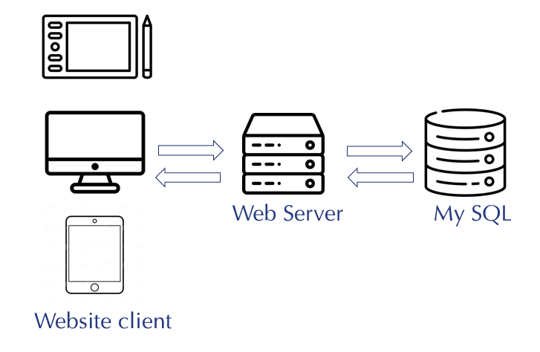

Hình 1.1: Mô hình kiến trúc dự án

**Mô tả hoạt động của mô hình hệ thống:**

1. **Website Client**:

* Người dùng truy cập hệ thống từ trình duyệt trên máy tính, máy tính bảng, điện thoại.

1. **Web Server**:

* Được xây dựng bằng ngôn ngữ PHP, kết nối đến hệ quản trị cơ sở dữ liệu MySQL.

1. **My SQL**:

* Dùng để lưu trữ toàn bộ dữ liệu của hệ thống một cách khoa học và bảo mật.

# PHÂN TÍCH

## Quy trình hệ thống

Theo quy chế đào tạo các ngành/nghề thuộc Khoa Công Nghê Thông Tin, trường Cao Đẳng Kỹ Thuật Cao Thắng từ năm 2024 về sau, thì quá trình thực tập của bậc cao đẳng các ngành diễn ra trong 8 tuần và cao đẳng các nghề diễn ra trong 15 tuần bao gồm các quy trình sau:

* Quy trình lập kế hoạch mở đợt thực tập
* Quy trình đăng ký và báo cáo quá trình thực tập
* Quy trình đánh giá kết quả thực tập

### Quy trình lập kế hoạch mở đợt thực tập

1. Cán bộ quản lý Khoa/Bộ môn căn cứ vào lịch đào tạo được đưa ra đầu mỗi năm học, sau đó đăng nhập vào hệ thống quản lý thực tập tốt nghiệp để lên kế hoạch mở đợt thực tập cho Sinh viên trước thời điểm thực tập 3 tuần.

Lịch đào tạo: Được cán bộ quản lý Khoa/Bộ môn tải xuống từ trang web của trường Cao Đẳng Kỹ Thuật Cao Thắng.

1. Cán bộ quản ký Khoa/Bộ môn tải các tài nguyên thực tập lên hệ thống, tạo thành một danh sách các tài nguyên để sinh viên có thể tham khảo.
2. Cán bộ quản ký Khoa/Bộ môn lên danh sách sinh viên thực tập, phân công giáo viên hướng dẫn thực tập, tạo thành danh sách phân công hướng dẫn để dễ dàng quản lý.

* Các giáo viên hướng dẫn và sinh viên có trong danh sách phân công được thông báo và theo dõi danh sách trong suốt quá trình thực tập.

### Quy trình đăng ký công ty và báo cáo quá trình thực tập

1. Sinh viên đăng nhập vào hệ thống hỗ trợ thực tập và xem danh sách công ty gợi ý do các sinh viên khóa trước đã thực tập hoặc được nhà trường/Khoa CNTT cung cấp. Sinh viên có thể tìm kiếm bên ngoài qua các kênh hoặc các trang web tuyển dụng. Hoặc có thể qua người quen giới thiệu.
2. Sau khi chọn công ty, sinh viên gửi yêu cầu cấp giấy giới thiệu thực tập trên hệ thống. Yêu cầu sẽ được cán bộ Khoa/Bộ môn phê duyệt và in sau đó có thể đến trực tiếp để nhận.
3. Sinh viên chuẩn bị hồ sơ ứng tuyển bao gồm CV, thư xin việc và các tài liệu khác theo yêu cầu của công ty.
4. Sinh viên liên hệ và nộp hồ sơ thực tập sau khi lựa chọn được công ty, sinh viên chủ động liên hệ với công ty để tìm hiểu thông tin về vị trí thực tập, các yêu cầu tuyển dụng và quy trình ứng tuyển.
5. Sinh viên xác nhận vị trí thực tập sau khi được công ty chấp nhận, sinh viên cần xác nhận với công ty về thời gian bắt đầu thực tập, trách nhiệm cụ thể và các yêu cầu khác.
6. Sinh viên thông báo cho giáo viên hướng dẫn và nhà trường về kết quả tìm kiếm và xác nhận vị trí thực tập. Và được hỗ trợ nếu có vấn đề.
7. Sinh viên thực hiện các công việc được giao hằng ngày theo đúng yêu cầu và tiêu chuẩn của công ty thực tập. Đảm bảo công việc được thực hiện theo đúng tiến độ và chất lượng đã đề ra.
8. Trong quá trình thực tập, sinh viên nộp báo cáo hằng tuần trực tiếp trên hệ thống: nhập nội dung công việc đã thực hiện, tiến độ, khó khăn…
9. Giáo viên phản hồi báo cáo, nhận xét hoặc đánh giá trực tiếp trên hệ thống.
10. Sinh viên ghi chép lại những gì đã làm và học được tại công ty thực tập.

### Quy trình báo cáo kết thúc thực tập

1. Sau khi hoàn thành thực tập, sinh viên cần chuẩn bị các báo cáo thực tập theo yêu cầu của giáo viên hướng dẫn. Các báo cáo sẽ được làm theo mẫu của giáo viên hướng dẫn đưa ra.

* Các báo cáo thực tập bao gồm: Phiếu khảo sát thực tập, phiếu chấm điểm từ công ty thực tập, quyển báo cáo thực tập tổng hợp.
* Sinh viên đăng nhập vào hệ thống và đăng tải lên các báo cáo lên hệ thống theo thời gian quy định của giáo viên hướng dẫn.

1. Giáo viên hướng dẫn chấm điểm và phản hồi lại cho sinh viên.
2. Sinh viên xem điểm và nhận xét của giáo viên hướng dẫn.
3. Sinh viên gặp gỡ giáo viên hướng dẫn và nhận hướng dẫn và đánh giá, nhận xét trong kỳ thực tập.
4. Sinh viên thực hiện các thủ tục cuối cùng liên quan đến kỳ thực tập.

Bao gồm:

* Điền vào phiếu khảo sát của nhà trường về chương trình thực tập.
* Cung cấp ý kiến phản hồi về công ty thực tập (nếu có yêu cầu).

1. Sinh viên được nhận giấy xác nhận thực tập. (nếu có)
2. Sau khi đợt thực tập kết thúc, cán bộ Khoa/Bộ môn có thể xuât các thống kê tổng quát về đợt thực tập và thống kê về số lượng bao gồm: Số lượng sinh viên, giáo viên của đợt, số sinh viên hoàn thành, số sinh viên không đạt, thống kê điểm tổng kết của sinh viên theo các khung điểm.

## Chức năng hệ thống

### Các tác nhân hệ thống

#### Sinh Viên

##### Đăng ký xin giấy giới thiệu thực tập

* **Mục đích**: Giúp sinh viên đăng ký phiếu thực tập.
  + Sinh viên đăng ký công ty có sẵn trên hệ thống hoặc tự tìm bên ngoài
  + Sau khi sinh viên thực tập sau kì thực tập mà sinh viên đã tự kiếm công ty bên ngoài thì hệ thống sẽ tự lưu lại thông tin công ty để gợi ý cho sinh viên ở kì sau.

1. Sinh viên chọn vào menu
2. Chọn vào “Đăng ký giấy giới thiệu”
3. Nhập đầy đủ thông tin công ty
4. Chọn “Gửi”

##### Xem tài nguyên thực tập

* **Mục đích**: Giúp sinh viên xem các tài nguyên, biểu mẫu có sẵn để sử dụng trong quá trình thực tập.

1. Sinh viên chọn vào menu
2. Chọn xem tài nguyên thực tập

##### Xem thông báo

* **Mục đích:** Giúp sinh viên dễ dàng tiếp cận các thông báo quan trọng liên quan đến quá trình thực tập, như: thời hạn nộp báo cáo, lịch gặp giáo viên hướng dẫn, khảo sát, tài nguyên hỗ trợ, hoặc thay đổi trong quy trình thực tập.

1. Sinh viên đăng nhập vào hệ thống.
2. Trên giao diện trang chủ, sinh viên chọn mục **“Thông báo mới”** hoặc xem danh sách các thông báo mới được hiển thị trực tiếp.
3. Nhấn vào tiêu đề thông báo để xem chi tiết nội dung.
4. Hệ thống đánh dấu thông báo đã đọc, đồng thời ghi lại thông tin sinh viên đã xem vào cơ sở dữ liệu.
5. Sinh viên có thể tìm kiếm thông báo theo từ khóa hoặc lọc theo đợt thực tập nếu có.

##### Tìm kiếm thông tin

* **Mục đích**: Giúp sinh viên nhanh chóng tra cứu các thông tin cần thiết trong hệ thống như tài nguyên học tập, thông báo, danh sách công ty thực tập, báo cáo tuần, khảo sát, v.v.

1. Sinh viên đăng nhập vào hệ thống.
2. Tại giao diện trang chủ, sinh viên nhập từ khóa liên quan vào ô **“Tìm kiếm”**.
3. Hệ thống sẽ hiển thị các kết quả liên quan đến từ khóa:
4. Sinh viên chọn kết quả muốn xem để truy cập nhanh vào nội dung chi tiết.

##### Báo cáo thực tập theo tuần

* **Mục đích**: Ghi lại nhật ký hàng ngày/tuần về công việc đã làm, những gì học được và những khó khăn gặp phải, nộp báo cáo hàng tuần theo yêu cầu của giáo viên hướng dẫn.

1. Sinh viên chọn vào menu
2. Chọn vào phần “quá trình thực tập” để ghi lại nhật kí thực tập theo ngày.

##### Nộp báo cáo tổng kết

* **Mục đích:** Nộp báo cáo kết quả của sinh viên

1. Chọn nộp kết quả trên thanh menu
2. Chọn 4 loại giấy tờ để nộp
3. File báo cáo
4. Ảnh phiếu điểm
5. Ảnh phiếu đánh giá của công ty
6. Ảnh phiếu khảo sát
7. Nhấn nộp

##### Tìm kiếm công ty

* **Mục đích**: Tìm kiếm công ty phù hợp với ngành nghề, kỹ năng hoặc vị trí địa lý mong muốn.

1. Sinh viên chọn vào menu
2. Chọn “danh sách các công ty”
3. Xem chi tiết về công ty bao gồm yêu cầu công việc, mô tả vị trí thực tập và các thông tin liên quan. Liên hệ với công ty để ứng tuyển vào các vị trí thực tập phù hợp.

##### Xem thông tin về khóa thực tập

* **Mục đích**: Giúp sinh viên xem được các thông tin trong quá trình thực tập như khóa thực tập, giáo viên hướng dẫn, thông tin liên lạc.

1. Sinh viên vào hồ sơ cá nhân
2. Chọn “thông tin về khóa thực tập”

##### Trả lời khảo sát

* Sinh viên xem và phản hồi các khảo sát từ giáo viên hướng dẫn hoặc từ khoa Bộ môn.

1. Sinh viên và menu chọn phản hồi khảo sát.
2. Xem danh sách các khảo sát cần phản hồi.
3. Chọn “Phản hồi” cho từng khảo sát.
4. Nhập trả lời hoặc chọn các câu trả lời được tạo sẳn.
5. Ấn “Gửi.

##### Đăng nhập

* Sinh viên đăng nhập bằng tài khoản email của trường và mật khẩu ban đầu do hệ thống cung cấp

##### Quản lí thông tin cá nhân

* **Mục đích**: Giúp người dùng cập nhật thông tin cá nhân và mật khẩu.

1. Sinh viên vào hồ sơ cá nhân
2. Chọn “chỉnh sửa thông tin cá nhân”

##### Quên mật khẩu

* **Mục đích**: Giúp người dùng lấy lại mật khẩu nếu trong trường hợp quên mật khẩu.
* Khi người dùng nhấn quên mật khẩu hệ thống sẽ gửi mã xác thực về email để đăng nhập lại.
* Mở ứng dụng lên và nhấn vào “Quên mật khẩu” bên dưới thanh “Đăng Nhập”.

#### Giáo viên hướng dẫn

##### Quản lí danh sách sinh viên

* **Mục đích**: Quản lí nhóm sinh viên thuộc hướng dẫn của mình.
* Xem danh sách các sinh viên thuộc nhóm mà mình được phân công hướng dẫn.
* Theo dõi tiến độ thực tập của từng sinh viên thông qua báo cáo hàng tuần và nhật ký công việc hàng ngày.
* Xem được danh sách các sinh viên và giáo viên hướng dẫn của các sinh viên đang trong kỳ thực tập.

1. Giáo viên hướng dẫn chọn vào menu
2. Chọn “quản lý sinh viên”

##### Nhập điểm và nhận xét

* Xem xét các báo cáo và nhật ký của sinh viên.
* Nhập điểm, gửi nhận xét và đánh giá về quá trình làm việc của sinh viên.

1. Giáo viên chọn “Tổng kết”
2. Chọn đợt cần nhập điểm
3. Chọn bảng điểm
4. Nhập các cột điểm và nhận xét

##### Khảo sát sinh viên

* **Mục đích**: Giúp giáo viên khảo sát các sinh viên về tình hình thực tập tốt nghiệp để nắm rõ tiến độ hay những khó khăn mà sinh viên gặp phải.

1. Giáo viên hướng dẫn chọn vào menu.
2. Chọn “Tạo khảo sát”
3. Chọn số lượng câu hỏi và các dữ liệu yêu cầu sinh viên cung cấp để phản hồi.
4. Nhập tiêu đề cho các câu hỏi.
5. Nhấn”Gửi”.

##### Quản lý các khảo sát

* Giáo viên quản lý các khảo sát và các phản hồi của sinh viên.

##### Đăng nhập

* Giáo viên hướng dẫn đăng nhập bằng tài khoản email của trường và mật khẩu ban đầu do hệ thống cung cấp

##### Quản lí thông tin cá nhân

* **Mục đích**: Giúp người dùng cập nhật thông tin cá nhân và mật khẩu.

##### Quên mật khẩu

* **Mục đích**: Giúp người dùng lấy lại mật khẩu nếu trong trường hợp quên mật khẩu.
* Khi người dung nhấn quên mật khẩu hệ thống sẽ gửi mã xác thực về email để đăng nhập lại.
* Mở ứng dụng lên và nhấn vào “Quên mật khẩu” bên dưới thanh “Đăng Nhập”.

#### Cán bộ Khoa/Bộ môn

##### Chức năng mở đợt thực tập

* **Mục đích:** Giúp cán bộ khoa tạo và quản lý thông tin cho các đợt thực tập mới.

1. Truy cập chức năng “Mở đợt thực tập” trong giao diện quản lý.
2. Nhập các thông tin cần thiết:

* Năm học
* Bậc đào tạo
* Thời gian bắt đầu/ kết thúc
* Chọn người quản lý

1. Nhấn nút “Mở đợt” để lưu và kích hoạt đợt thực tập.
2. Hệ thống sẽ kiểm tra và hiển thị đợt vừa được tạo lên giao diên.

##### Quản lí các đợt thực tập

* **Mục đích**: Chức năng này giúp cán bộ khoa có thể quản lý danh sách đợt thực tập và tạo đợt, chỉnh sửa hoặc xóa các đợt thực tập đã được tạo.

1. Cán bộ Khoa/Bộ môn vào menu
2. Chọn quản lý các đợt thực tập
3. Tại từng dòng đợt thực tập, cán bộ có thể thực hiện:

* Xem chi tiết
* Chỉnh sửa thông tin
* Xem danh sach giáo viên/ sinh viên
* Xuất báo cáo thống kê đợt

1. Các thay đổi được hệ thống tự động cập nhật và hiển thị.

##### Phân công giáo viên hướng dẫn thủ công

* **Mục đích**: Giúp cán bộ phân công giáo viên hướng dẫn cho các sinh viên thuận tiện hơn.

1. Cán bộ Khoa/Bộ môn chọn vào đợt thực tập cần phân công
2. Hệ thông hiển thị danh sách sinh viên trong đợt có chứa cột “Giáo viên hướng dẫn”
3. Chọn giáo viên hướng dẫn phù hợp cho sinh viên
4. Lần lượt với các sinh viên còn lại

##### Phân công hướng dẫn tự động

* **Mục đích**: Hỗ trợ cán bộ khoa thực hiện việc phân công giáo viên hướng dẫn cho sinh viên một cách nhanh chóng và cân bằng.

1. Chọn đợt thực tập cần phân công.
2. Truy cập chức năng “Phân công tự động”.
3. Hệ thống tự động lấy danh sách sinh viên chưa được phân công và danh sách giáo viên trong đợt.
4. Nhấn nút “Thực hiện” để hệ thống tự động phân chia đều sinh viên cho các giáo viên.

##### Chức năng xuất Excel danh sách phân công

* **Mục đích**: Cho phép cán bộ xuất ra file Excel chứa thông tin sinh viên đã được phân công giáo viên hướng dẫn trong đợt thực tập.

1. Chọn đợt thực tập cần xuất danh sách.
2. Nhấn nút “Xuất danh sách phân công”.
3. Hệ thống tạo và tải xuống tệp Excel chứa các thông tin như: tên sinh viên, MSSV, lớp, tên giáo viên hướng dẫn.
4. Mở file Excel để kiểm tra hoặc in ấn nếu cần.

##### Quản lý các tài nguyên thực tập

* **Mục đích**: Giúp cán bộ khoa quản lý các tài nguyên, các biểu mẫu cung cấp để hổ trợ cho sinh viên sử dụng trong quá trình thực tập.

1. Cán bộ Khoa/Bộ môn chọn vào menu
2. Chọn quản lý các tài nguyên thực tập
3. Tại đây có thể thêm/xóa/sửa các tài nguyên thực tập cho sinh viên

##### Quản lý các đươn xin giấy giới thiệu thực tập của sinh viên

* **Mục đích:** Giúp Cán bộ Khoa/Bộ môn quản lí và in giấy xác nhận cho sinh viên

1. Cán bộ Khoa/Bộ môn chọn vào chức năng quản lí giấy giới thiệu
2. Duyệt giấy giới thiệu
3. Sang tab đã duyệt có thể in giấy giới thiệu
4. Chờ sinh viên lên lấy để xác nhận đã nhận giấy

##### Upload file Excel vào db hệ thống

* **Mục đích**: Đăng tải danh sanh sách học sinh và giáo viên tham gia hướng dẫn vào hệ thống web

1. Chọn chức năng quản lý sinh viên hoặc tại trang chi tiết đợt cần upload
2. Nhấn vào chức năng import excel trong trang
3. Chọn đợt cần upload file excel nếu từ trang danh quản lý sinh viên
4. Nhấp upload

##### Tạo khảo sát

* **Mục đích**: Giúp Cán bộ Khoa/Bộ môn khảo sát các sinh viên các giáo viên về tình hình thực tập tốt nghiệp để nắm rõ tiến độ hay những khó khăn mà sinh viên hay giáo viên gặp phải.

1. Cán bộ Khoa/Bộ môn chọn vào menu.
2. Chọn “Tạo khảo sát”
3. Chọn đối tượng để khảo sát (Sinh viên/Giáo viên).
4. Chọn số lượng câu hỏi và chọn dữ liệu yêu cầu sinh viên hay giáo viên cung cấp để phản hồi.
5. Nhập câu hỏi.
6. Nhấn”Gửi”.

##### Đăng nhập

* Cán bộ khoa đăng nhập bằng tài khoản email của trường và mật khẩu ban đầu do hệ thống cung cấp.

##### Quản lí thông tin cá nhân

* **Mục đích**: Giúp người dùng cập nhật thông tin cá nhân và mật khẩu.

##### Quên mật khẩu

* **Mục đích**: Giúp người dùng lấy lại mật khẩu nếu trong trường hợp quên mật khẩu.
  + Khi người dung nhấn quên mật khẩu hệ thống sẽ gửi mã xác thực về email để đăng nhập lại.
  + Mở ứng dụng lên và nhấn vào “Quên mật khẩu” bên dưới thanh “Đăng Nhập”.

#### Admin

##### Chức năng quản lý thành viên

* **Mục đích**: Cho phép tài khoản Admin quản lý toàn bộ thành viên trong hệ thống bao gồm: sinh viên, giáo viên, cán bộ khoa, và các tài khoản quản trị.

1. Admin đăng nhập vào hệ thống.
2. Truy cập menu “Quản lý thành viên”.
3. Xem danh sách tài khoản hiện có với thông tin: tên, email, vai trò, trạng thái.
4. Thực hiện thêm thành viên mới bằng cách điền đầy đủ thông tin và chọn vai trò tương ứng.
5. Thực hiện chỉnh sửa thông tin tài khoản khi có cập nhật.
6. Có thể khóa hoặc mở lại tài khoản bằng cách thay đổi trạng thái hoạt động.

##### Chức năng cấu hình trang web

* **Mục đích**: Giúp Admin thiết lập và điều chỉnh một số thông tin cấu hình hệ thống như tiêu đề, mô tả, email liên hệ, v.v.

1. Truy cập menu “Cấu hình hệ thống” từ giao diện quản trị.
2. Xem các mục cấu hình hiện tại như tên hệ thống, mô tả, email,...
3. Thực hiện thay đổi giá trị của từng cấu hình theo nhu cầu.
4. Nhấn nút “Lưu” để cập nhật các thay đổi vào hệ thống.
5. Hệ thống tự động áp dụng cấu hình mới ngay lập tức

##### Đăng nhập

* Quản trị viên đăng nhập bằng tài khoản email của trường và mật khẩu ban đầu do hệ thống cung cấp.

##### Quản lí thông tin cá nhân

* **Mục đích**: Giúp người dùng cập nhật thông tin cá nhân và mật khẩu.

##### Quên mật khẩu

* **Mục đích**: Giúp người dùng lấy lại mật khẩu nếu trong trường hợp quên mật khẩu.
* Khi người dung nhấn quên mật khẩu hệ thống sẽ gửi mã xác thực về email để đăng nhập lại.
* Mở ứng dụng lên và nhấn vào “Quên mật khẩu” bên dưới thanh “Đăng Nhập”.

### Sơ đồ usecase

#### Sơ đồ usecase tổng quát

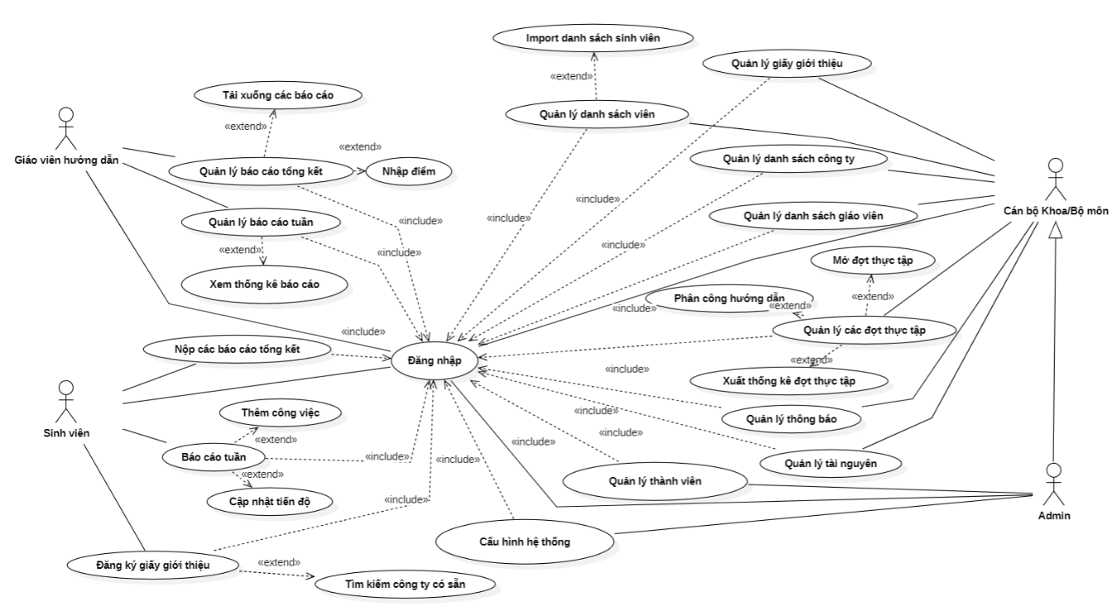

#### Sơ đồ usecase chức năng quản lý đợt thực tập

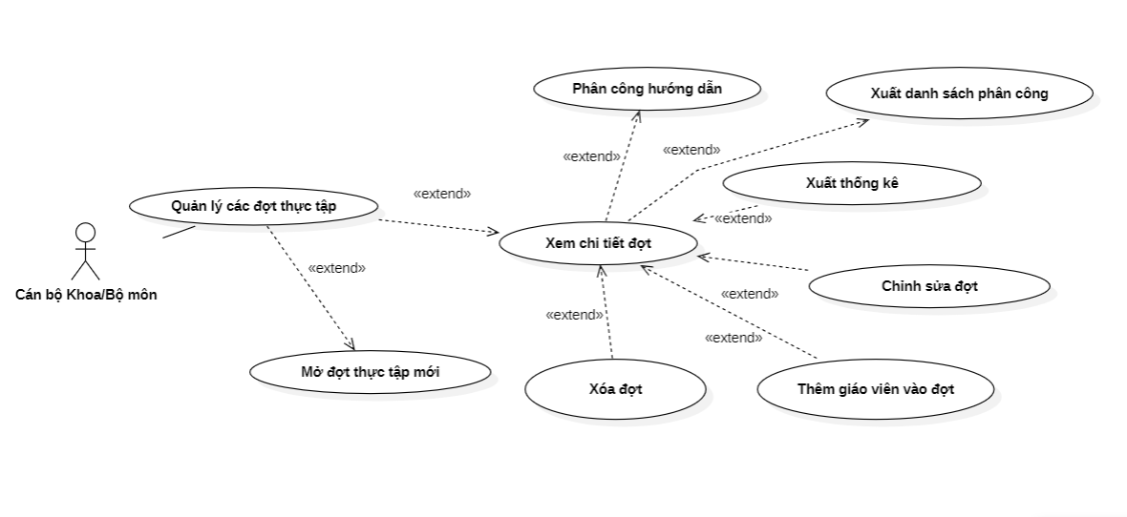

#### Sơ đồ usecase chức năng quản lý danh sách sinh viên

#### Sơ đồ usecase chức năng quản lý tài nguyên

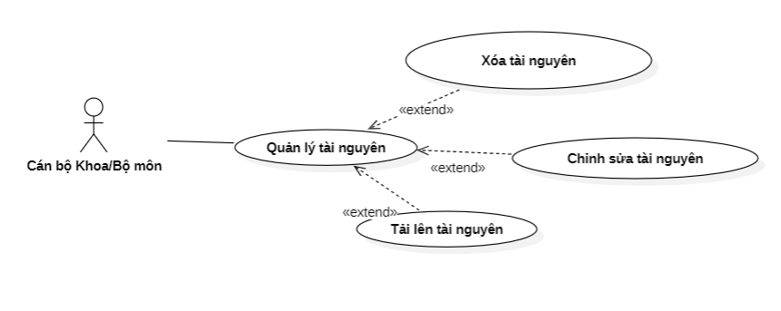

#### Sơ đồ usecase chức năng quản lý thông báo

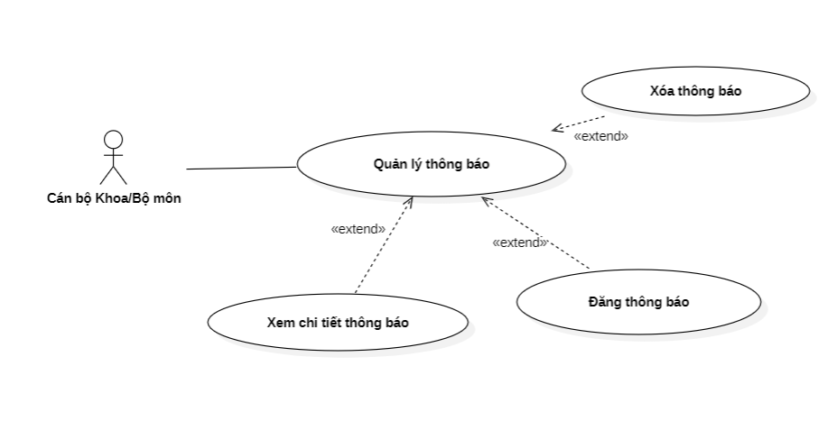

#### Sơ đồ usecase chức năng quản lý danh sách công ty

#### Sơ đồ usecase chức năng quản lý khảo sát

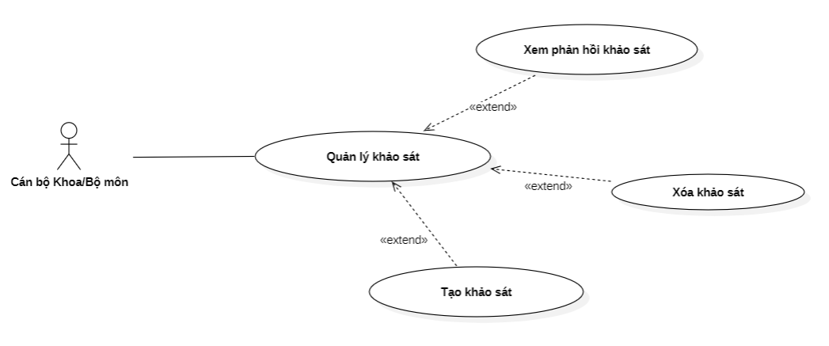

#### Sơ đồ usecase chức năng quản lý thành viên

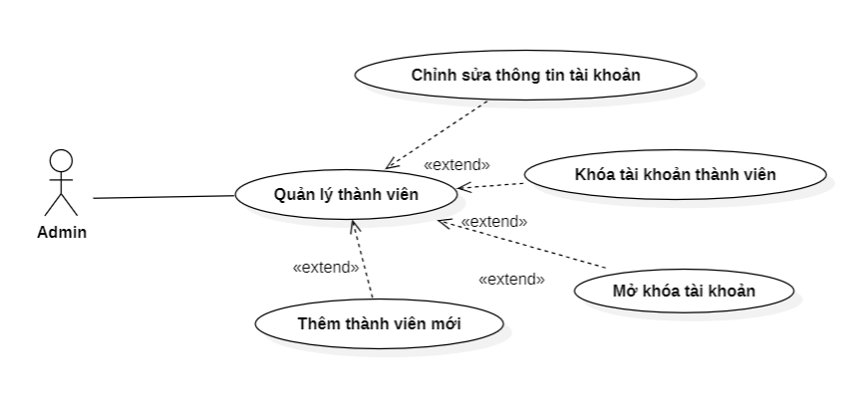

#### Sơ đồ usecase chức năng cấu hình hệ thống

#### Sơ đồ usecase chức năng đăng ký giấy giới thiệu

#### Sơ đồ usecase chức năng báo cáo tuần

#### Sơ đồ usecase chức năng nộp báo cáo tổng kết

#### Sơ đồ usecase chức năng quản lý báo cáo tuần

#### Sơ đồ usecase chức năng quản lý báo cáo tổng kết

#### Sơ đồ usecase chức năng thay đổi mật khẩu

#### Sơ đồ usecase chức năng quên mật khẩu

### Mô tả UseCase chi tiết dành cho người dùng trên Website

#### [WEB-USER-001] – Chức năng “Đăng nhập”

|  |  |
| --- | --- |
| Use Case ID | WEB-USER-001 |
| Use Case Name | Đăng nhập |
| Description | Người dùng muốn đăng nhập vào hệ thống để sử dụng các chức năng từ trang web. |
| Actor(s) | Admin, cán bộ Khoa/Bộ môn, sinh viên, giáo viên hướng dẫn |
| Priority | Bắt buộc |
| Trigger | Người dùng truy cập trang web và chọn chức năng "Đăng nhập". |
| Pre-Condition(s) | * Người dùng đã có tài khoản hợp lệ trong hệ thống. * Hệ thống phải hoạt động bình thường, có kết nối mạng ổn định. |
| Post-Condition(s) | Người dùng đăng nhập thành công và được điều hướng đến giao diện chính phù hợp với vai trò (Sinh viên, Giáo viên hướng dẫn, Cán bộ Khoa/Bộ môn, Admin). |
| Basic Flow | 1. Người dùng truy cập website hỗ trợ thực tập. 2. Chọn “Đăng nhập”. 3. Nhập tài khoản và mật khẩu. 4. Hệ thống xác thực thông tin. 5. Nếu đúng, chuyển hướng người dùng đến trang chính theo vai trò. |
| Alternative Flow | **AF1**: Người dùng nhập sai mật khẩu   * Hệ thống hiển thị thông báo lỗi "Sai tên đăng nhập hoặc mật khẩu". * Cho phép người dùng nhập lại.   **AF2**: Người dùng quên mật khẩu   * Nhấn vào liên kết "Quên mật khẩu". * Hệ thống chuyển hướng đến trang khôi phục mật khẩu. |
| Exception Flow | 1. **Sai thông tin đăng nhập:**  * Hệ thống hiển thị thông báo “Tên đăng nhập hoặc mật khẩu không đúng”. * Cho phép nhập lại.  1. **Lỗi mạng** |
| Business Rules | Mỗi tài khoản phải có tên đăng nhập là duy nhất.  Mật khẩu được mã hóa trong cơ sở dữ liệu. |
| Non-Functional Requirement | Đảm bảo bảo mật thông tin người dùng (sử dụng HTTPS, mã hóa mật khẩu). |

Bảng 2.1 Mô tả Usecase – Chức năng “Đăng nhập”

#### [WEB-USER-002] – Chức năng “Thay đổi mật khẩu”

|  |  |
| --- | --- |
| Use Case ID | WEB-USER-002 |
| Use Case Name | Thay đổi mật khẩu |
| Description | Cho phép người dùng thay đổi mật khẩu để đảm bảo bảo mật tài khoản |
| Actor(s) | Admin, cán bộ Khoa/Bộ môn, sinh viên, giáo viên hướng dẫn |
| Priority | Quan trọng |
| Trigger | Người dùng đăng nhập vào trang web và chọn chức năng "Thay đổi mật khẩu". |
| Pre-Condition(s) | * Hệ thống phải hoạt động bình thường, có kết nối mạng ổn định. |
| Post-Condition(s) | Mật khẩu được thay đổi thành công hoặc thông báo lỗi nếu thay đổi thất bại |
| Basic Flow | 1. Người dùng truy cập chức năng “Thay đổi mật khẩu” trong hệ thống. 2. Hệ thống sẽ chuyển đến trang xác minh email. 3. Người dùng nhấn gửi OTP. 4. Hệ thống sẽ gửi mã OTP về email đang đăng nhập. 5. Người dùng truy cập email để xem mã OTP. 6. Quay lại trang web nhập OTP. 7. Nếu đúng hệ thống hiển thị giao diện đổi mật khẩu. 8. Người dùng nhập mật khẩu mới và xác nhận lại. 9. Hệ thống kiểm tra tính hợp lệ và cập nhật mật khẩu. 10. Hệ thống thông báo đổi mật khẩu thành công. |
| Alternative Flow | * Nếu mật khẩu mới không đủ độ mạnh (ít hơn 8 ký tự, chữ thường và số), hệ thống thông báo lỗi và yêu cầu nhập lại. * Nếu mật khẩu xác nhận không khớp với mật khẩu mới, hệ thống hiển thị thông báo: “Mật khẩu xác nhận không khớp” và yêu cầu nhập lại. |
| Exception Flow | * Nếu mật khẩu hiện tại sai → Thông báo lỗi: "Mật khẩu hiện tại không đúng". * Lỗi hệ thống trong quá trình lưu dữ liệu (ví dụ: lỗi kết nối CSDL). Hệ thống hiển thị: “Đã xảy ra lỗi hệ thống. Vui lòng thử lại.” |
| Business Rules | Mật khẩu phải có độ mạnh tối thiểu 8 ký tự, gồm chữ & số |
| Non-Functional Requirement | Đảm bảo bảo mật thông tin người dùng (sử dụng HTTPS, mã hóa mật khẩu). |

Bảng 2.2 Mô tả Usecase – Chức năng “Thay đổi mật khẩu”

#### [WEB-USER-003] – Chức năng “Quên mật khẩu”

|  |  |
| --- | --- |
| Use Case ID | WEB-USER-003 |
| Use Case Name | Quên mật khẩu |
| Description | Cho phép người dùng khôi phục mật khẩu khi quên, bằng cách xác minh qua email, sau đó đặt lại mật khẩu mới để tiếp tục sử dụng hệ thống |
| Actor(s) | Cán bộ Khoa/Bộ môn, sinh viên, giáo viên hướng dẫn  Hệ thống gửi email |
| Priority | Quan trọng |
| Trigger | Người dùng nhấn vào “Quên mật khẩu?” trên trang đăng nhập. |
| Pre-Condition(s) | * Người dùng đã có tài khoản trên hệ thống. * Hệ thống phải hoạt động bình thường, có kết nối mạng ổn định. |
| Post-Condition(s) | Người dùng nhận được email hoặc mã OTP để xác thực.  Mật khẩu được cập nhật thành công nếu người dùng xác minh đúng. |
| Basic Flow | 1. Người dùng chọn "Quên mật khẩu" trên giao diện đăng nhập. 2. Hệ thống sẽ chuyển đến trang xác minh email. 3. Hệ thống yêu cầu nhập địa chỉ email. 4. Người dùng nhập email và nhấn gửi OTP. 5. Hệ thống kiểm tra email tồn tại trong hệ thống. 6. Hệ thống gửi mã xác thực OTP đến email. 7. Người dùng truy cập email để xem mã OTP 8. Quay lại trang web nhập OTP. 9. Nếu đúng hệ thống hiển thị giao diện đổi mật khẩu. 10. Người dùng nhập mật khẩu mới và xác nhận lại. 11. Hệ thống kiểm tra tính hợp lệ và cập nhật mật khẩu. 12. Hệ thống thông báo đổi mật khẩu thành công. |
| Alternative Flow | * Nếu mật khẩu mới không đủ độ mạnh (ít hơn 8 ký tự, chữ thường và số), hệ thống thông báo lỗi và yêu cầu nhập lại. * Nếu mật khẩu xác nhận không khớp với mật khẩu mới, hệ thống hiển thị thông báo: “Mật khẩu xác nhận không khớp” và yêu cầu nhập lại. |
| Exception Flow | * Nếu mật khẩu hiện tại sai → Thông báo lỗi: "Mật khẩu hiện tại không đúng". * Lỗi hệ thống trong quá trình lưu dữ liệu (ví dụ: lỗi kết nối CSDL). Hệ thống hiển thị: “Đã xảy ra lỗi hệ thống. Vui lòng thử lại.” |
| Business Rules | Mật khẩu phải có độ mạnh tối thiểu 8 ký tự, gồm chữ & số |
| Non-Functional Requirement | Đảm bảo bảo mật thông tin người dùng (sử dụng HTTPS, mã hóa mật khẩu). |

Bảng 2.3 Mô tả Usecase – Chức năng “Quên mật khẩu”

#### [WEB-CBK-001] – Chức năng “Mở đợt thực tập”

|  |  |
| --- | --- |
| Use Case ID | WEB-CBK-001 |
| Use Case Name | Mở đợt thực tập |
| Description | Người dùng thực hiện việc mở đợt thực tập mới trên hệ thống. |
| Actor(s) | Cán bộ Khoa/Bộ môn |
| Priority | Thiết yếu |
| Trigger | * Người dùng khi chọn vào “Mở đợt thực tập”. |
| Pre-Condition(s) | * Người dùng phải đăng nhập với vai trò là Admin hoặc cán bộ Khoa/Bộ môn trong hệ thống. * Hệ thống phải hoạt động bình thường, có kết nối mạng ổn định. |
| Post-Condition(s) | Thông báo mở đợt thành công và hiển thị đợt vừa tạo lên danh sách. |
| Basic Flow | 1. Người dùng đăng nhập và chọn vào chức năng “Mở đợt thực tập”. 2. Hệ thống hiển thị biểu mẫu để nhập thông tin về đợt thực tập. 3. Người dùng nhập các thông tin:  * Tên đợt thực tập * Năm học * Loại thực tập (Cao đẳng, Cao đẳng ngành) * Thời gian bắt đầu và kết thúc * Người quản lý  1. Người dùng nhấn nút “Xác nhận” để gửi thông tin. 2. Hệ thống kiểm tra tính hợp lệ của các trường dữ liệu. 3. Nếu dữ liệu hợp lệ: 4. Hệ thống lưu thông tin đợt thực tập vào cơ sở dữ liệu. 5. Hiển thị thông báo “Tạo đợt thực tập thành công”. 6. Hiển thị đợt vừa tạo lên danh sách đợt thực tập. |
| Alternative Flow | **AF1:** Nếu người dùng chưa nhập đủ các trường bắt buộc:   * Hệ thống sẽ hiển thị cảnh báo và yêu cầu nhập lại. |
| Exception Flow | **EF1:** Mất kết nối cơ sở dữ liệu hoặc lỗi máy chủ:  **EF2:** Lỗi mạng   * Hệ thống thông báo lỗi và yêu cầu thử lại sau. |
| Business Rules | * Mỗi đợt thực tập cần có tên duy nhất theo từng năm học. * Chỉ những người dùng có vai trò Admin hoặc Cán bộ Khoa/Bộ môn mới được phép sử dụng chức năng này. * Thời gian kết thúc phải sau thời gian bắt đầu ít nhất 4 tuần. |
| Non-Functional Requirement | * Hệ thống cần hoạt động ổn định với kết nối cơ sở dữ liệu liên tục. * Chỉ người dùng có quyền mới truy cập được tính năng này. * Giao diện biểu mẫu phải rõ ràng, dễ sử dụng |

Bảng 2.4 Mô tả Usecase – Chức năng “Mở đợt thực tập”

#### [WEB-CBK-002] – Chức năng “Quản lý các đợt thực tập”

|  |  |
| --- | --- |
| Use Case ID | WEB-CBK-002 |
| Use Case Name | Quản lý các đợt thực tập |
| Description | Người dùng thực hiện việc quản lý các đợt thực tập trên hệ thống. |
| Actor(s) | Cán bộ Khoa/Bộ môn |
| Priority | Thiết yếu |
| Trigger | * Người dùng vào menu sau đó chọn vào “Quản lý các đợt thực tập”. |
| Pre-Condition(s) | * Người dùng đăng nhập với vai trò là Admin hoặc cán bộ Khoa/Bộ môn trong hệ thống. * Hệ thống phải hoạt động bình thường, có kết nối mạng ổn định. |
| Post-Condition(s) | Hệ thống hiển thị danh sách các đợt thực tập lên trang web |
| Basic Flow | 1. Người dùng sau khi đăng nhập bằng tài khoản có vai trò là Admin hoặc cán bộ Khoa/Bộ môn. 2. Vào menu sau đó chọn “Quản lý đợt thực tập”. 3. Tại đây người dùng có thể quản lý các đợt thực tập như tạo mới, chỉnh sửa hoặc xóa các đợt thực tập. |
| Alternative Flow | **AF1**: Không có đợt thực tập nào   * Hệ thống hiển thị thông báo "Chưa có đợt thực tập nào".   **AF2**: Bộ lọc không tìm thấy kết quả   * Hiển thị thông báo "Không tìm thấy kết quả phù hợp". |
| Exception Flow | **Lỗi mạng**   * Hệ thống thông báo lỗi và yêu cầu thử lại sau. |
| Business Rules | Danh sách được sắp xếp theo thời gian bắt đầu mới nhất. |
| Non-Functional Requirement | Phải có chức năng tìm kiếm, phân trang, và lọc (theo tên, người quản lý, năm). |

Bảng 2.5 Mô tả Usecase – Chức năng “Quản lý các đợt thực tập”

#### [WEB-CBK-003] – Chức năng “Chỉnh sửa đợt thực tập”

|  |  |
| --- | --- |
| Use Case ID | WEB-CBK-003 |
| Use Case Name | Chỉnh sửa đợt thực tập |
| Description | Người dùng thực hiện việc chỉnh sửa đợt thực tập trên hệ thống. |
| Actor(s) | Cán bộ Khoa/Bộ môn |
| Priority | Quan trọng |
| Trigger | * Chọn chỉnh sửa tại đợt thực tập cần chỉnh sửa thông tin. |
| Pre-Condition(s) | * Người dùng đăng nhập với vai trò là Admin hoặc cán bộ Khoa/Bộ môn trong hệ thống. * Hệ thống phải hoạt động bình thường, có kết nối mạng ổn định. |
| Post-Condition(s) | Hệ thống thông báo thành công hoặc thất bại. |
| Basic Flow | 1. Người dùng chọn vào menu sau đó chọn “Quản lý các đợt thực tập”. 2. Chọn “Chỉnh sửa” tại đợt thực tập cần chỉnh sửa. 3. Chỉnh sửa thông tin như năm học, ngành học, loại, người quản lý. 4. Nhấn xác nhận. 5. Hệ thống kiểm tra dữ liệu của dữ liệu nhập vào có hợp lệ hay không. 6. Nếu hợp lệ hệ thống sẽ cập nhật đợt thực tập vào cơ sở dữ liệu và hiển thị lên danh sách. |
| Alternative Flow | **AF1**: Người dùng nhập thiếu thông tin bắt buộc   * Hệ thống hiển thị cảnh báo và không cho lưu. |
| Exception Flow | 1. Người dùng nhập sai dữ liệu cho các trường. Hệ thống sẽ thông báo lỗi và yêu cầu nhập lại. 2. Lỗi mạng |
| Business Rules | Không được sửa các đợt đã kết thúc (trạng thái "đã khóa"). |
| Non-Functional Requirement | Sau khi lưu, cập nhật dữ liệu phản ánh tức thời lên giao diện danh sách.  Có xác nhận trước khi lưu thay đổi |

Bảng 2.6 Mô tả Usecase – Chức năng “Chỉnh sửa đợt thực tập”

#### [WEB-CBK-004] – Chức năng “Xóa đợt thực tập”

|  |  |
| --- | --- |
| Use Case ID | WEB-CBK-004 |
| Use Case Name | Xóa đợt thực tập |
| Description | Người dùng thực hiện xóa đợt thực tập trên hệ thống. |
| Actor(s) | Cán bộ Khoa/Bộ môn |
| Priority | Quan trọng |
| Trigger | * Người dùng phải đăng nhập với vai trò là Admin hoặc cán bộ Khoa/Bộ môn trong hệ thống. * Chọn “Xóa” tại đợt thực tập cần xóa khỏi hệ thống. |
| Pre-Condition(s) | * Hệ thống phải hoạt động bình thường, có kết nối mạng ổn định. |
| Post-Condition(s) | Hệ thống thông báo thành công hoặc thất bại. |
| Basic Flow | 1. Người dùng chọn vào menu sau đó chọn “Quản lý các đợt thực tập”. 2. Chọn “Xóa” tại đợt thực tập cần xóa. 3. Nhấn xác nhận. 4. Hệ thống kiểm tra đợt thực tập có đang diễn ra hay không 5. Nếu đợt thực tập đã kết thúc sẽ được xóa khỏi trang web. |
| Alternative Flow | **AF1**: Người dùng nhấn xóa nhưng huỷ trong hộp thoại xác nhận   * Hệ thống không thực hiện xóa.   **AF2**: Đợt đã được phân công sinh viên   * Hệ thống không cho phép xóa. |
| Exception Flow | 1. Người dùng chọn xóa đợt thực tập đang diễn ra. Hệ thống sẽ thông báo” chỉ được chỉnh sửa đợt thực tập đang diễn ra”. 2. Lỗi mạng |
| Business Rules | Chỉ cho phép xóa đợt chưa có sinh viên nào tham gia.  Người dùng phải có quyền quản trị hoặc tạo đợt mới được xóa.  Cần xác nhận người dùng trước khi thực hiện xóa. |
| Non-Functional Requirement | Giao diện hiển thị cập nhật danh sách ngay lập tức sau khi xóa. |

Bảng 2.7 Mô tả Usecase – Chức năng “Xóa đợt thực tập”

#### [WEB-CBK-005] – Chức năng “Import danh sách sinh viên”

|  |  |
| --- | --- |
| Use Case ID | WEB-CBK-005 |
| Use Case Name | Import danh sách sinh viên |
| Description | |  | | --- | | Chức năng "Import Sinh Viên" cho phép cán bộ quản lý (cán bộ) tải lên một tệp Excel chứa thông tin sinh viên để nhập dữ liệu sinh viên hàng loạt vào hệ thống. Chức năng này giúp tự động hóa quá trình thêm sinh viên mới và liên kết họ với các đợt thực tập đã được mở. | |
| Actor(s) | Cán bộ Khoa/Bộ môn |
| Priority | Quan trọng |
| Trigger | |  | | --- | | Người dùng nhấn nút "Import sinh viên " trên giao diện đợt thực tập | |
| Pre-Condition(s) | * Cán bộ đã đăng nhập vào hệ thống. * Tệp Excel chứa dữ liệu sinh viên phải có sẵn và được định dạng đúng (chứa các cột MSSV, Họ, Tên). * Ít nhất một đợt thực tập đang mở phải tồn tại trong hệ thống. |
| Post-Condition(s) | * Dữ liệu sinh viên từ tệp Excel được nhập vào cơ sở dữ liệu. * Nếu MSSV chưa tồn tại trong đợt đã chọn, một bản ghi sinh viên mới sẽ được tạo trong bảng sinhvien. * Nếu tài khoản sinh viên chưa tồn tại, một tài khoản mới sẽ được tạo và mật khẩu mặc định là MSSV * Nếu tài khoản sinh viên đã tồn tại, sinh viên sẽ được liên kết với tài khoản hiện có. * Số lượng sinh viên được import thành công sẽ được cập nhật. * Thông báo về kết quả import (thành công/thất bại/lỗi) sẽ được hiển thị cho cán bộ. |
| Basic Flow | 1. Chọn đợt thực tập: 2. Cán bộ truy cập trang "Import Excel". 3. Hệ thống hiển thị danh sách các đợt thực tập đang mở (ID, Tên Đợt, Năm, Ngành). 4. Cán bộ chọn một đợt thực tập bằng cách chọn radio button tương ứng và nhấn nút "Chọn đợt". 5. Hệ thống xác nhận đợt đã chọn và hiển thị tên đợt đã chọn. 6. • Tải lên tệp Excel: 7. Sau khi đợt thực tập được chọn, hệ thống hiển thị nút "Tải lên file Excel". 8. Cán bộ nhấn nút "Tải lên file Excel". 9. Một modal (cửa sổ pop-up) xuất hiện yêu cầu cán bộ chọn tệp Excel. 10. Cán bộ chọn tệp Excel (.xls hoặc .xlsx) từ máy tính của mình. 11. Cán bộ nhấn nút "Tải lên" trong modal. 12. • Xử lý Import: 13. Hệ thống kiểm tra tệp Excel: 14. Nếu không có tệp hoặc tệp không hợp lệ: Chuyển đến luồng thay thế A1. 15. Nếu định dạng tệp không phải .xls hoặc .xlsx: Chuyển đến luồng thay thế A2. 16. Hệ thống đọc dữ liệu từ tệp Excel, bỏ qua hàng tiêu đề (hàng 1). 17. Đối với mỗi hàng dữ liệu trong Excel (từ hàng 2 trở đi): 18. Trích xuất MSSV, Họ, Tên. 19. Kiểm tra tính hợp lệ của dữ liệu (MSSV, Họ, Tên không được rỗng). Nếu không hợp lệ, bỏ qua hàng này. 20. Kiểm tra trùng MSSV trong đợt đã chọn: 21. Hệ thống kiểm tra xem MSSV đã tồn tại trong bảng sinhvien cho đợt đã chọn hay chưa. 22. Nếu MSSV đã tồn tại trong đợt đó, bỏ qua sinh viên này (không import lại). 23. Kiểm tra tài khoản sinh viên: 24. Email sinh viên theo dạng MSSV@caothang.edu.vn. 25. Hệ thống kiểm tra xem email này đã tồn tại hay chưa. 26. Nếu tài khoản đã tồn tại: Lấy tài khoản hiện có. 27. Nếu tài khoản chưa tồn tại: Tạo một bản ghi mới trong bảng taikhoan với email, mật khẩu được hash từ MSSV, vai trò 'Sinh viên' và trạng thái là 1. Lấy ID_TaiKhoan của bản ghi mới. 28. Thêm sinh viên: 29. Tăng số lượng sinh viên import thành công. 30. Hệ thống tải lại trang sau khi quá trình import hoàn tất. |
| Alternative Flow | A1: Không chọn đợt trước khi import:   * Nếu cán bộ nhấn "Tải lên file Excel" mà chưa chọn đợt thực tập. * Hệ thống hiển thị thông báo lỗi: "Vui lòng chọn đợt trước khi import!" * Cán bộ phải chọn đợt và thử lại.   A2: Tệp không hợp lệ:   * Nếu cán bộ tải lên một tệp không phải là Excel (.xls hoặc .xlsx). * Hệ thống hiển thị thông báo lỗi: "Chỉ chấp nhận file Excel (.xls, .xlsx)!".   A3: Lỗi đọc tệp Excel:   * Nếu có lỗi xảy ra trong quá trình đọc tệp Excel (ví dụ: tệp bị hỏng, định dạng không đúng). * Hệ thống hiển thị thông báo lỗi: "Lỗi đọc file excel!".   A4: Dữ liệu không đầy đủ trong Excel:   * Một hàng trong tệp Excel thiếu MSSV, Họ hoặc Tên. * Hệ thống sẽ bỏ qua hàng đó và không import dữ liệu cho sinh viên đó mà không hiển thị lỗi cụ thể cho từng hàng bị bỏ qua.   A5: Sinh viên đã tồn tại trong đợt:   * Nếu một MSSV trong tệp Excel đã tồn tại * Hệ thống sẽ bỏ qua sinh viên đó và không tạo bản ghi trùng lặp. |
| Exception Flow | **EF1:Lỗi mạng**   * Hệ thống thông báo lỗi và yêu cầu thử lại sau.   **EF2: Dữ liệu trong Excel không đầy đủ/không đúng định dạng**   * Hệ thống thông báo lỗi   **EF:** Chưa chọn đợt thực tập khi cố gắng import   * Hệ thống thông báo chưa chọn đợt thực tập |
| Business Rules | Chỉ các đợt thực tập mới tạo mới được hiển thị để lựa chọn.  MSSV phải là duy nhất trong cùng một đợt thực tập.  Nếu tài khoản sinh viên (email) đã tồn tại, hệ thống sẽ sử dụng tài khoản đó thay vì tạo mới.  Mật khẩu mặc định cho tài khoản sinh viên mới được tạo là MSSV (đã hash).  Chỉ chấp nhận các tệp Excel có phần mở rộng .xls hoặc .xlsx.  Tên sinh viên được tạo bằng cách ghép Họ và Tên từ tệp Excel.  Cột MSSV, Họ, Tên trong Excel phải nằm ở cột B, C, D tương ứng.  Hàng đầu tiên của tệp Excel được coi là tiêu đề và sẽ bị bỏ qua. |
| Non-Functional Requirement | Hiệu suất: Thời gian phản hồi nhanh, xử lý tệp lớn trong thời gian chấp nhận được.  Khả năng sử dụng: Giao diện trực quan, dễ hiểu, thông báo rõ ràng.  Bảo mật: Kiểm soát quyền truy cập, băm mật khẩu, chống SQL Injection.  Độ tin cậy: Xử lý lỗi duyên dáng, đảm bảo toàn vẹn dữ liệu. |

Bảng 2.8 Mô tả Usecase – Chức năng “Import danh sách sinh viên”

#### [WEB-CBK-006] – Chức năng “Phân công giáo viên hướng dẫn”

|  |  |
| --- | --- |
| Use Case ID | WEB-CBK-006 |
| Use Case Name | Phân công giáo viên hướng dẫn |
| Description | Người dùng thực hiện việc phân công giáo viên hướng dẫn cho các sinh viên. |
| Actor(s) | Admin, Cán bộ Khoa/Bộ môn |
| Priority | Thiết yếu |
| Trigger | * Chọn vào đợt thực tập cần phân công sau đó chọn “Phân công giáo viên hướng dẫn”. |
| Pre-Condition(s) | * Người dùng phải đăng nhập với vai trò là Admin hoặc cán bộ Khoa/Bộ môn trong hệ thống. * Hệ thống phải hoạt động bình thường, có kết nối mạng ổn định. |
| Post-Condition(s) | Thông báo phân công cho giáo viên đã chọn thành công. |
| Basic Flow | 1. Người dùng chọn một đợt thực tập cụ thể cần phân công. 2. Người dùng nhấn vào nút “Phân công giáo viên hướng dẫn”. 3. Hệ thống hiển thị danh sách sinh viên chưa có giáo viên hướng dẫn. 4. Người dùng chọn một giáo viên từ danh sách. 5. Người dùng tick chọn một hoặc nhiều sinh viên cần phân công cho giáo viên đã chọn. 6. Người dùng nhấn nút “Xác nhận”. 7. Hệ thống kiểm tra: 8. Có ít nhất một sinh viên được chọn. 9. Nếu hợp lệ, hệ thống lưu thông tin phân công vào CSDL. 10. Hệ thống hiển thị thông báo “Phân công thành công”. 11. Người dùng có thể chọn phân công tự động. 12. Hệ thống sẽ phân công sinh viên chia đều cho các giáo viên hướng dẫn theo thứ tự từng lớp học. 13. Người dùng có thể hoàn tất phân công sau khi không còn sinh viên nào chưa được phân công. |
| Alternative Flow | **AF1: Không chọn sinh viên nào**   * Nếu người dùng nhấn “Xác nhận” mà chưa chọn sinh viên, hệ thống hiển thị cảnh báo “Bạn phải chọn ít nhất một sinh viên”. |
| Exception Flow | **EF1:Lỗi mạng**   * Hệ thống thông báo lỗi và yêu cầu thử lại sau. |
| Business Rules | Mỗi sinh viên chỉ được phân công cho một giáo viên hướng dẫn trong một đợt thực tập.  Một giáo viên có thể hướng dẫn nhiều sinh viên.  Số lượng sinh viên thuộc hướng dẫn của từng giáo viên không được chênh lệch quá 2. |
| Non-Functional Requirement |  |

Bảng 2.9 Mô tả Usecase – Chức năng “Phân công giáo viên hướng dẫn”

#### [WEB-CBK-007] – Chức năng “Quản lý danh sách công ty”

|  |  |
| --- | --- |
| Use Case ID | WEB-CBK-007 |
| Use Case Name | Quản lý danh sách công ty |
| Description | Người dùng thực hiện việc quản lý danh sách công ty đã thêm vào hệ thống. |
| Actor(s) | Cán bộ Khoa/Bộ môn |
| Priority | Quan trọng |
| Trigger | * Chọn vào menu sau đó chọn “Quản lý danh sách công ty”. |
| Pre-Condition(s) | * Người dùng phải đăng nhập với vai trò là Admin hoặc cán bộ Khoa/Bộ môn trong hệ thống. * Hệ thống phải hoạt động bình thường, có kết nối mạng ổn định. |
| Post-Condition(s) |  |
| Basic Flow | 1. Người dùng chọn vào menu sau đó chọn “Quản lý danh sách công ty”. 2. Tại đây người dùng có thể quản lý các công ty như thêm mới, chỉnh sửa hoặc xóa các công ty trong danh sách. |
| Alternative Flow |  |
| Exception Flow | Lỗi mạng |
| Business Rules |  |
| Non-Functional Requirement |  |

Bảng 2.10 Mô tả Usecase – Chức năng “Quản lý danh sách công ty”

#### [WEB-CBK-008] – Chức năng thêm công ty

|  |  |
| --- | --- |
| Use Case ID | WEB-CBK-008 |
| Use Case Name | Thêm công ty |
| Description | Cán bộ Khoa/Bộ môn thêm công ty có thể tiếp nhận sinh viên thực tập vào hệ thống. |
| Actor(s) | Cán bộ Khoa/Bộ môn |
| Priority | Quan trọng |
| Trigger | Người dùng đăng nhập với vai trò là Admin hoặc Cán bộ Khoa/Bộ môn và chọn “Thêm công ty”. |
| Pre-Condition(s) | Hệ thống hoạt động bình thường, có kết nối mạng. |
| Post-Condition(s) | Công ty mới được lưu trong hệ thống và hiển thị trong danh sách công ty. |
| Basic Flow | 1. Người dùng đăng nhập hệ thống. 2. Truy cập menu “Quản lý danh sách công ty”. 3. Nhấn “Thêm công ty”. 4. Nhập đầy đủ thông tin công ty (Tên, Mã số thuế, Địa chỉ, Email, SĐT, Mô tả...). 5. Nhấn “Xác nhận”. 6. Hệ thống lưu công ty mới và hiển thị trong danh sách. |
| Alternative Flow | * **AF1**: Người dùng nhấn “Hủy” * Người dùng chọn “Thêm công ty” nhưng sau đó chọn “Hủy” → hệ thống quay lại trang danh sách công ty, không lưu gì. * **AF2**: Hệ thống tự động kiểm tra và đề xuất công ty có thông tin trùng (theo Mã số thuế hoặc Tên) * Nếu phát hiện trùng lặp, hiển thị cảnh báo và đề xuất sửa đổi thông tin hoặc kiểm tra lại. |
| Exception Flow | * **EF1**:Không có quyền chỉnh sửa. * **EF2**: Lỗi nhập thông tin (ví dụ email không đúng định dạng). * **EF3**:Lỗi mạng. |
| Business Rules | * Mã số thuế phải là duy nhất trong hệ thống. * Email phải đúng định dạng hợp lệ (ví dụ: ten@example.com). * Số điện thoại không được chứa ký tự chữ cái. * Tên công ty không được trùng hoàn toàn với công ty đã có. * Trường “Tên công ty”, “Mã số thuế” và “Email” là bắt buộc. |
| Non-Functional Requirement | * Phản hồi nhập liệu phải < 2 giây sau khi nhấn “Xác nhận”. * Tương thích với các trình duyệt hiện đại (Chrome, Firefox, Edge). * Giao diện nhập liệu hỗ trợ kiểm tra định dạng dữ liệu theo thời gian thực (client-side validation). |

Bảng 2.11 Mô tả Usecase – Chức năng “Thêm công ty”

#### [WEB-CBK-009] – Chức năng sửa thông tin công ty

|  |  |
| --- | --- |
| Use Case ID | WEB-CBK-009 |
| Use Case Name | Chỉnh sửa thông tin công ty |
| Description | Cán bộ Khoa/Bộ môn thêm công ty có thể tiếp nhận sinh viên thực tập vào hệ thống. |
| Actor(s) | Cán bộ Khoa/Bộ môn |
| Priority | Quan trọng |
| Trigger | Chọn công ty cần chỉnh sửa và nhấn “Chỉnh sửa”. |
| Pre-Condition(s) | Công ty đã tồn tại trong hệ thống. |
| Post-Condition(s) | Thông tin công ty được cập nhật mới. |
| Basic Flow | 1. Truy cập danh sách công ty. 2. Chọn công ty muốn chỉnh sửa. 3. Nhấn “Chỉnh sửa”. 4. Cập nhật thông tin. 5. Nhấn “Xác nhận”. 6. Hệ thống lưu thay đổi và cập nhật giao diện. |
| Alternative Flow | * **AF1**: Người dùng chỉnh sửa xong nhưng chọn “Hủy” * Dữ liệu không được cập nhật, quay về danh sách công ty. * **AF2:** Người dùng chỉ chỉnh sửa một phần thông tin (ví dụ: chỉ sửa số điện thoại) * Hệ thống chấp nhận cập nhật từng phần, không yêu cầu điền lại toàn bộ thông tin. |
| Exception Flow | * EF2:Lỗi kết nối mạng. |
| Business Rules | * Không được sửa đổi mã số thuế nếu công ty đang liên kết với sinh viên. * Các trường thông tin bắt buộc vẫn phải được duy trì hợp lệ sau khi chỉnh sửa. * Không cho phép cập nhật email trùng với email của công ty khác. Không được sửa đổi mã số thuế nếu công ty đang liên kết với sinh viên. * Các trường thông tin bắt buộc vẫn phải được duy trì hợp lệ sau khi chỉnh sửa. * Không cho phép cập nhật email trùng với email của công ty khác.Trường “Tên công ty”, “Mã số thuế” và “Email” là bắt buộc. |
| Non-Functional Requirement | * Hệ thống hiển thị thông báo xác nhận sau khi cập nhật thành công. * Giao diện đảm bảo người dùng không thể nhấn “Lưu” khi dữ liệu chưa hợp lệ. |

Bảng 2.12 Mô tả Usecase – Chức năng “Sửa thông tin công ty”

#### [WEB-CBK-010] – Chức năng xoá thông tin công ty

|  |  |
| --- | --- |
| Use Case ID | WEB-CBK-010 |
| Use Case Name | Xóa công ty |
| Description | Cán bộ Khoa/Bộ môn xóa công ty không còn tiếp nhận sinh viên khỏi hệ thống. |
| Actor(s) | Cán bộ Khoa/Bộ môn |
| Priority | Quan trọng |
| Trigger | Chọn công ty cần xóa và nhấn “Xóa”. |
| Pre-Condition(s) | Công ty đã tồn tại và không có sinh viên đang thực tập tại đó (nếu có ràng buộc). |
| Post-Condition(s) | Công ty bị xóa khỏi hệ thống. |
| Basic Flow | 1. Truy cập danh sách công ty. 2. Chọn công ty muốn xóa. 3. Nhấn “Xóa” và xác nhận. 4. Hệ thống xóa công ty và cập nhật danh sách. |
| Alternative Flow | * AF1: Người dùng chọn “Xóa” nhưng sau đó nhấn “Hủy” khi có hộp thoại xác nhận * Hệ thống hủy thao tác xóa và giữ nguyên dữ liệu công ty. * AF2: Người dùng chọn nhiều công ty để xóa cùng lúc (nếu chức năng có hỗ trợ) * Hệ thống xác nhận danh sách và thực hiện xóa hàng loạt nếu hợp lệ. |
| Exception Flow | * **EF1**:Công ty đang có sinh viên thực tập (không cho xóa). * **EF2**:Lỗi kết nối mạng. |
| Business Rules | * Chỉ cho phép xóa công ty nếu: * Không có sinh viên nào đang được phân công đến công ty đó. * Nếu công ty đang được liên kết, hệ thống có thể cho phép “Ẩn” thay vì xóa cứng. * Phải có xác nhận từ người dùng (hộp thoại “Bạn có chắc chắn muốn xóa không?”). |
| Non-Functional Requirement | * Thao tác xóa phải thực hiện dưới 5 giây (bao gồm xác nhận và phản hồi). * Cập nhật lại danh sách công ty hiển thị ngay sau khi xóa thành công. * Log thao tác xóa vào hệ thống nhật ký để truy vết.Giao diện nhập liệu hỗ trợ kiểm tra định dạng dữ liệu theo thời gian thực (client-side validation). |

Bảng 2.13 Mô tả Usecase – Chức năng “Xóa thông tin công ty”

#### [WEB-CBK-011] – Chức năng “Quản lý tài nguyên”

|  |  |
| --- | --- |
| Use Case ID | WEB-CBK-011 |
| Use Case Name | Quản lý tài nguyên |
| Description | Người dùng thực hiện việc quản lý các thông báo đến các giáo viên hoặc sinh viên. |
| Actor(s) | Admin, cán bộ Khoa/Bộ môn, giáo viên hướng dẫn |
| Priority | Quan trọng |
| Trigger | * Vào menu sau đó chọn “quản lý tài nguyên”. |
| Pre-Condition(s) | * Người dùng phải đăng nhập với vai trò là Admin, cán bộ Khoa/Bộ môn hoặc giáo viên hướng dẫn trong hệ thống. * Hệ thống phải hoạt động bình thường, có kết nối mạng ổn định. |
| Post-Condition(s) | Hệ thống hiển thị danh sách các tài nguyên hỗ trợ quá trình thực tập. |
| Basic Flow | 1. Người dùng chọn vào menu sau đó chọn “quản lý tài nguyên”. 2. Tại đây người dùng có thể quản lý các tài nguyên như tạo mới hoặc xóa các tài nguyên đã đăng. |
| Alternative Flow | **AF1**: Không có tài nguyên nào trong hệ thống   * Hiển thị thông báo: “Chưa có tài nguyên nào được thêm.” |
| Exception Flow | **Lỗi mạng**  Hệ thống thông báo lỗi và yêu cầu thử lại sau. |
| Business Rules | Tài nguyên phải được phân loại theo loại (tài liệu, video, liên kết...). |
| Non-Functional Requirement | Phải hiển thị rõ ràng tiêu đề, mô tả ngắn và liên kết đến tài nguyên. |

Bảng 2.14 Mô tả Usecase – Chức năng “Quản lý tài nguyên”

#### [WEB-CBK-012] – Chức năng “Thêm tài nguyên”

|  |  |
| --- | --- |
| Use Case ID | WEB-CBK-012 |
| Use Case Name | Thêm tài nguyên |
| Description | Người dùng hiện việc thêm mới tài nguyên hỗ trợ thực tập cho sinh viên lên hệ thống. |
| Actor(s) | Admin, cán bộ Khoa/Bộ môn, giáo viên hướng dẫn |
| Priority | Quan trọng |
| Trigger | * Chọn vào “Quản lý tài nguyên thực tập” sau đó chọn “Thêm”. |
| Pre-Condition(s) | * Người dùng phải đăng nhập với vai trò là Admin, cán bộ Khoa/Bộ môn trong hệ thống. * Hệ thống phải hoạt động bình thường, có kết nối mạng ổn định. |
| Post-Condition(s) | Tài nguyên mới sẽ được hiển thị ngay trên danh sách tài nguyên. |
| Basic Flow | 1. Người dùng chọn vào “Quản lý tài nguyên thực tập” sau đó chọn “Thêm”. 2. Nhập tiêu đề và chọn tệp tin tài nguyên cần tải lên. 3. Nhấn xác nhận. 4. Hệ thống kiểm tra nếu đầy đủ thông tin và dung lượng file tải lên trong phạm vi cho phép. 5. Thông báo tải lên thành công. |
| Alternative Flow | **AF1**: Người dùng quên điền trường bắt buộc   * Hệ thống hiển thị lỗi yêu cầu hoàn thiện thông tin.   **AF2**: Tải file vượt quá giới hạn cho phép   * Hệ thống từ chối và hiển thị thông báo về dung lượng giới hạn. |
| Exception Flow | **Lỗi mạng**  Hệ thống thông báo lỗi và yêu cầu thử lại sau. |
| Business Rules | Dung lượng tệp không vượt quá 10MB.  Người đăng phải là cán bộ, giáo viên, hoặc admin. |
| Non-Functional Requirement | Sau khi thêm, tài nguyên mới phải hiển thị tức thì. |

Bảng 2.15 Mô tả Usecase – Chức năng “Thêm tài nguyên”

#### [WEB-CBK-013] – Chức năng “Xóa tài nguyên”

|  |  |
| --- | --- |
| Use Case ID | WEB-CBK-013 |
| Use Case Name | Xóa tài nguyên |
| Description | Người dùng thực hiện việc xóa tài nguyên thực tập đã tải trên hệ thống. |
| Actor(s) | Admin, cán bộ Khoa/Bộ môn, giáo viên hướng dẫn |
| Priority | Quan trọng |
| Trigger | * Chọn vào tài nguyên cần xóa sau đó chọn “Xóa”. |
| Pre-Condition(s) | * Người dùng phải đăng nhập với vai trò là Admin, cán bộ Khoa/Bộ môn hoặc giáo viên hướng dẫn trong hệ thống. * Hệ thống phải hoạt động bình thường, có kết nối mạng ổn định. |
| Post-Condition(s) | Tài nguyên vừa được xóa sẽ không xuất hiện trên danh sách các tài nguyên. |
| Basic Flow | 1. Chọn tài nguyên cần xóa sau đó chọn “Xóa”. 2. Nhấn xác nhận. 3. Tài nguyên được xóa khỏi hệ thống và thông báo thành công. |
| Alternative Flow | **AF1**: Người dùng chọn xóa nhưng huỷ xác nhận   * Không thực hiện thao tác xóa. |
| Exception Flow | **Lỗi mạng**   * Hệ thống thông báo lỗi và yêu cầu thử lại sau. |
| Business Rules | Chỉ người tạo hoặc quản trị viên mới có quyền xóa tài nguyên.  Phải có xác nhận trước khi xóa. |
| Non-Functional Requirement | Giao diện cập nhật lại danh sách ngay sau khi xóa.  Có thông báo rõ ràng về kết quả thao tác. |

Bảng 2.16 Mô tả Usecase – Chức năng “Xóa tài nguyên”

#### [WEB-CBK-014] – Chức năng “Quản lý thông báo”

|  |  |
| --- | --- |
| Use Case ID | WEB-CBK-014 |
| Use Case Name | Quản lý thông báo |
| Description | Người dùng thực hiện việc quản lý các thông báo đến các giáo viên hoặc sinh viên. |
| Actor(s) | Admin, cán bộ Khoa/Bộ môn |
| Priority | Quan trọng |
| Trigger | * Vào menu sau đó chọn “quản lý thông báo”. |
| Pre-Condition(s) | * Người dùng đăng nhập với vai trò là Admin hoặc cán bộ Khoa/Bộ môn trong hệ thống. * Hệ thống phải hoạt động bình thường, có kết nối mạng ổn định. |
| Post-Condition(s) | Danh sách các thông báo đã được tạo sẽ hiển thị đầy đủ. |
| Basic Flow | 1. Người dùng chọn vào menu sau đó chọn “quản lý thông báo”. 2. Tại đây người dùng có thể quản lý các thông báo như tạo mới hoặc xóa các thông báo đã đăng. |
| Alternative Flow | **AF1**: Không có thông báo nào   * Hệ thống hiển thị: “Chưa có thông báo nào.” |
| Exception Flow | Lỗi mạng |
| Business Rules | Thông báo phải có tiêu đề, nội dung, ngày tạo và người đăng.  Người dùng chỉ thấy các thông báo liên quan tới vai trò của họ trừ Admin và Cán bộ Khoa/Bộ môn.  Thông báo mới phải được hiển thị theo thứ tự thời gian (mới nhất trước). |
| Non-Functional Requirement | Giao diện hiển thị danh sách thông báo phải có phân trang, bộ lọc và tìm kiếm.  Hỗ trợ xem chi tiết nội dung thông báo. |

Bảng 2.17 Mô tả Usecase – Chức năng “Quản lý thông báo”

#### [WEB-CBK-015] – Chức năng “Tạo thông báo”

|  |  |
| --- | --- |
| Use Case ID | WEB-CBK-015 |
| Use Case Name | Tạo thông báo |
| Description | Người dùng thực hiện việc tạo thông báo đến các giáo viên hoặc sinh viên. |
| Actor(s) | Admin, cán bộ Khoa/Bộ môn |
| Priority | Quan trọng |
| Trigger | * Vào phần quản lý thông báo sao đó chọn “Tạo thông báo”. |
| Pre-Condition(s) | * Người dùng đăng nhập với vai trò là Admin hoặc cán bộ Khoa/Bộ môn trong hệ thống. * Hệ thống phải hoạt động bình thường, có kết nối mạng ổn định. |
| Post-Condition(s) | Thông báo sẽ được hiển thị lên trang của người dùng có vai trò được chọn. |
| Basic Flow | 1. Người dùng chọn vào phần quản lý thông báo sao đó chọn “Tạo thông báo”. 2. Nhập các thông tin cho thông báo (tiêu đề, nội dung) 3. Thiết lập người sẽ nhận được thông báo. 4. Nhấn xác nhận. 5. Hệ thống kiểm tra xác nhận đầy đủ thông tin. 6. Thông báo được gửi đến nhóm người dùng được thiết lập, lưu vào cơ sở dữ liệu và hiển thị lên trang web. |
| Alternative Flow | **AF1**: Người dùng quên nhập tiêu đề hoặc nội dung   * Hiển thị cảnh báo lỗi yêu cầu điền đầy đủ thông tin.   **AF2**: Người dùng chọn hủy sau khi viết   * Hệ thống hỏi xác nhận trước khi xóa nội dung đang soạn. |
| Exception Flow | Lỗi mạng |
| Business Rules | Chỉ cho phép cán bộ, giáo viên hoặc quản trị viên tạo thông báo.  Tiêu đề tối đa 100 ký tự.  Có thể chọn hiển thị thông báo cho nhóm đối tượng cụ thể. |
| Non-Functional Requirement | Hỗ trợ định dạng nội dung cơ bản (in đậm, gạch đầu dòng, chèn liên kết).  Sau khi gửi, thông báo hiển thị tức thời.  Có thể đính kèm file (<= 10MB). |

Bảng 2.18 Mô tả Usecase – Chức năng “Tạo thông báo”

#### [WEB-CBK-016] – Chức năng “Xóa thông báo”

|  |  |
| --- | --- |
| Use Case ID | WEB-CBK-016 |
| Use Case Name | Xóa thông báo |
| Description | Người dùng thực hiện việc xóa các thông báo đã gửi đến các giáo viên hoặc sinh viên. |
| Actor(s) | Admin, cán bộ Khoa/Bộ môn |
| Priority | Quan trọng |
| Trigger | * Vào phần quản lý thông báo sao đó chọn vào thông báo cần xóa và chọn “Xóa”. |
| Pre-Condition(s) | * Người dùng đăng nhập với vai trò là Admin hoặc cán bộ Khoa/Bộ môn trong hệ thống. * Hệ thống phải hoạt động bình thường, có kết nối mạng ổn định. |
| Post-Condition(s) | Thông báo được xóa sẽ không còn được hiển thị trên trang của người dùng nữa. |
| Basic Flow | 1. Người dùng chọn vào phần quản lý thông báo sao đó chọn vào thông báo cần xóa và chọn “Xóa”. 2. Nhấn xác nhận. |
| Alternative Flow | **AF1**: Người dùng hủy trong hộp thoại xác nhận   * Không thực hiện xóa. |
| Exception Flow | Lỗi mạng |
| Business Rules | Chỉ người tạo hoặc quản trị viên được xóa thông báo. |
| Non-Functional Requirement | Giao diện cập nhật danh sách sau khi xóa.  Có xác nhận trước khi xóa với nội dung rõ ràng. |

Bảng 2.19 Mô tả Usecase – Chức năng “Xóa thông báo”

#### [WEB-CBK-017] – Chức năng “Tạo khảo sát”

|  |  |
| --- | --- |
| Use Case ID | WEB-CBK-017 |
| Use Case Name | Tạo khảo sát |
| Description | Người dùng thực hiện việc tạo khảo sát đến các người dùng có vai trò khác nhau theo lựa chọn. |
| Actor(s) | Admin, cán bộ Khoa/Bộ môn, Giáo viên hướng dẫn |
| Priority | Quan trọng |
| Trigger | * Người dùng đăng nhập với vai trò là Admin, Cán bộ Khoa/Bộ môn hoặc Giáo viên hướng dẫn trong hệ thống và chọn vào mục “Tạo khảo sát”. |
| Pre-Condition(s) | * Hệ thống phải hoạt động bình thường, có kết nối mạng ổn định. |
| Post-Condition(s) | Khảo sát được gửi đến đúng các nhóm người dùng đã chọn.  Thông tin khảo sát được lưu trữ vào cơ sở dữ liệu để phục vụ việc phản hồi và thống kê. |
| Basic Flow | 1. Người dùng vào menu sau đó chọn vào phần “Tạo khảo sát” 2. Chọn vai trò người dùng muốn gửi khảo sát. 3. Thêm các câu hỏi và lựa chọn kiểu phản hồi (văn bản, lựa chọn). 4. Nhấn gửi. 5. Hệ thống sẽ kiểm tra nếu hợp lệ sẽ gửi khảo sát đến những vai trò người dùng đã được chọn. |
| Alternative Flow | **AF1**: Người dùng không chọn vai trò nào → hệ thống hiển thị cảnh báo “Vui lòng chọn ít nhất một vai trò”. |
| Exception Flow | **E1**: Lỗi kết nối mạng → hệ thống hiển thị thông báo “Không thể gửi khảo sát do lỗi kết nối. Vui lòng thử lại sau.”  **E2**: Lỗi hệ thống lưu dữ liệu → hiển thị lỗi nội bộ và ghi log hệ thống để khắc phục. |
| Business Rules | Người dùng chỉ có thể gửi khảo sát đến vai trò được phân quyền.  Hệ thống chỉ lưu khảo sát nếu đầy đủ các trường thông tin bắt buộc. |
| Non-Functional Requirement | Hệ thống có thể xử lý việc gửi khảo sát đến 100+ người dùng cùng lúc mà không gây gián đoạn.  Thời gian phản hồi của hệ thống không vượt quá 3 giây khi gửi khảo sát. |

Bảng 2.20 Mô tả Usecase – Chức năng “Tạo khảo sát”

#### [WEB-CBK-018] – Chức năng “Quản lý khảo sát”

|  |  |
| --- | --- |
| Use Case ID | WEB-CBK-018 |
| Use Case Name | Tạo khảo sát |
| Description | Cho phép người dùng xem danh sách các khảo sát đã tạo xem kết quả phản hồi. |
| Actor(s) | Admin, cán bộ Khoa/Bộ môn, Giáo viên hướng dẫn |
| Priority | Quan trọng |
| Trigger | * Người dùng đăng nhập với vai trò phù hợp và chọn mục “Quản lý khảo sát” từ hệ thống. |
| Pre-Condition(s) | * Hệ thống phải hoạt động bình thường, có kết nối mạng ổn định. |
| Post-Condition(s) | Người dùng có thể xem chi tiết phản hồi khảo sát. |
| Basic Flow | 1. Người dùng chọn “Quản lý khảo sát” trong menu hệ thống. 2. Hệ thống hiển thị danh sách các khảo sát mà người dùng có quyền quản lý. 3. Người dùng nhấn vào 1 khảo sát để xem thống kê số lượt trả lời và xem chi tiết khảo sát (bao gồm nội dung và người nhận ,cácphản, nội dung phản hồi). |
| Alternative Flow | **AF1:** Không có khảo sát nào được tạo → hiển thị thông báo “Chưa có khảo sát nào”. |
| Exception Flow | **E1:** Lỗi kết nối mạng → thông báo “Không thể tải dữ liệu. Vui lòng kiểm tra kết nối.” |
| Business Rules | Không thể chỉnh sửa nội dung câu hỏi sau khi khảo sát đã phát hành. |
| Non-Functional Requirement | Hiển thị thân thiện, dễ tra cứu và lọc theo thời gian, người tạo. |

Bảng 2.21 Mô tả Usecase – Chức năng “Quản lý khảo sát”

#### [WEB-CBK-019] – Chức năng “Xuất thống kê”

|  |  |
| --- | --- |
| Use Case ID | WEB-CBK-019 |
| Use Case Name | Xuất thống kê đợt thực tập |
| Description | Cho phép cán bộ xuất thống kê tổng quan về đợt thực tập ra file Excel, bao gồm: thông tin đợt, số lượng sinh viên, giáo viên, sinh viên đạt/không đạt, khung điểm, và danh sách giáo viên hướng dẫn. |
| Actor(s) | Admin, cán bộ Khoa/Bộ môn. |
| Priority | Quan trọng |
| Trigger | Người dùng nhấn nút **"Xuất thống kê"** trên giao diện chi tiết đợt thực tập |
| Pre-Condition(s) | * Hệ thống phải hoạt động bình thường, có kết nối mạng ổn định. |
| Post-Condition(s) | File Excel thống kê được tải về người dùng có thể xem chi tiết các thống kê. |
| Basic Flow | 1. Người dùng vào trang chi tiết đợt thực tập Nhấn nút "Xuất thống kê" 2. Hệ thống truy vấn các dữ liệu liên quan: tổng số sinh viên, sinh viên hoàn thành/chưa hoàn thành, điểm tổng kết, số lượng giáo viên hướng dẫn 3. Tính toán và phân loại điểm tổng kết theo các mức: ≥9.4, 8.4–9.3, 7.4–8.3, 5.0–7.3, <5.0 4. Tạo và tải xuống file Excel với định dạng bảng biểu rõ ràng |
| Alternative Flow | **AF1 – Không có dữ liệu để thống kê:**   * Hệ thống sẽ xuất ra dữ liệu thông tin về đợt thực tập và để trống các dữ liệu chưa có. |
| Exception Flow | **E1:** Lỗi kết nối mạng → thông báo “Không thể tải dữ liệu. Vui lòng kiểm tra kết nối.” |
| Business Rules | * Chỉ những người có quyền quản lý (Cán bộ Khoa/Bộ môn, Admin) mới được xuất thống kê. * Dữ liệu thống kê phải đồng bộ theo thời gian thực với dữ liệu phản hồi. |
| Non-Functional Requirement | * File xuất định dạng .xlsx, có tiêu đề, bảng biểu rõ ràng * Dữ liệu được căn chỉnh, viền bảng chuyên nghiệp |

Bảng 2.22 Mô tả Usecase – Chức năng “Xuất thống kê”

#### [WEB-CBK-020] – Chức năng “Nộp các báo cáo tổng kết”

|  |  |
| --- | --- |
| Use Case ID | WEB-CBK-020 |
| Use Case Name | Nộp các báo cáo tổng kết |
| Description | Sinh viên nộp báo cáo tổng kết kỳ thực tập lên hệ thống để giáo viên hướng dẫn đánh giá và chấm điểm. |
| Actor(s) | Sinh viên |
| Priority | Quan trọng |
| Trigger | Sinh viên đăng nhập vào hệ thống với vai trò "Sinh viên", truy cập chức năng "Nộp báo cáo tổng kết". |
| Pre-Condition(s) | * Sinh viên đã đăng nhập hệ thống. * Kỳ thực tập đã kết thúc hoặc gần đến hạn nộp báo cáo. * Hệ thống đang hoạt động bình thường và có kết nối mạng. |
| Post-Condition(s) | * Báo cáo tổng kết của sinh viên được lưu trên hệ thống và liên kết với thông tin sinh viên, giáo viên hướng dẫn. * Hệ thống gửi thông báo đến giáo viên hướng dẫn. |
| Basic Flow | 1. Sinh viên đăng nhập hệ thống. 2. Truy cập menu "Báo cáo thực tập" → chọn mục "Nộp báo cáo tổng kết". 3. Tải lên file báo cáo (PDF hoặc DOCX). 4. Nhập mô tả/nghi chú nếu cần. 5. Nhấn "Xác nhận". 6. Hệ thống kiểm tra định dạng file, dung lượng và lưu trữ. 7. Hiển thị thông báo "Nộp báo cáo thành công". |
| Alternative Flow | * **AF1**: Sinh viên nhấn "Hủy" sau khi chọn file → hệ thống không lưu gì, quay lại trang trước. * **AF2**: Sinh viên nộp báo cáo nhiều lần → hệ thống lưu bản mới và đánh dấu là "bản cập nhật". |
| Exception Flow | * **EF1**: File không đúng định dạng → Hiển thị: "Vui lòng nộp file .pdf hoặc .docx". * **EF2**: File quá dung lượng quy định (ví dụ > 5MB) → Hiển thị lỗi: "File quá lớn". * **EF3**: Lỗi mạng khi tải lên → Thông báo: "Lỗi kết nối. Vui lòng thử lại". * **EF4**: Kỳ thực tập chưa kết thúc hoặc chưa cho phép nộp báo cáo → Hiển thị: "Chưa đến thời hạn nộp báo cáo". |
| Business Rules | * Mỗi sinh viên chỉ được nộp một báo cáo tổng kết chính thức. * Có thể cập nhật lại báo cáo nếu hạn nộp chưa quá. * File báo cáo phải theo định dạng hệ thống quy định (.pdf hoặc .docx). * Phải có xác nhận thành công từ hệ thống sau khi nộp. |
| Non-Functional Requirement | * Thời gian phản hồi hệ thống sau khi nộp không quá 3 giây. * Giao diện kiểm tra định dạng và dung lượng file trước khi gửi. * Tương thích với trình duyệt Chrome, Firefox và Edge. * Hệ thống gửi email hoặc thông báo nội bộ đến GVHD sau khi sinh viên nộp thành công. |

Bảng 2.23 Mô tả Usecase – Chức năng “Nộp báo cáo thổng kết”

#### [WEB-CBK-021] – Chức năng “Quản lý thành viên”

|  |  |
| --- | --- |
| **Use Case ID** | UC-Member-01 |
| **Use Case Name** | Quản lý thành viên |
| **Description** | Cho phép Quản trị viên thêm, sửa, xoá và xem danh sách các thành viên trong hệ thống. |
| **Actor(s)** | Quản trị viên (Admin) |
| **Priority** | Thiết yếu |
| **Trigger** | Quản trị viên đăng nhập vào hệ thống và truy cập mục "Quản lý thành viên". |
| Pre-Condition(s) | * Quản trị viên đã đăng nhập thành công. * Hệ thống hoạt động ổn định, cơ sở dữ liệu kết nối bình thường. |
| Post-Condition(s) | * Thông tin thành viên được cập nhật đúng trong hệ thống (thêm, sửa, xoá). * Danh sách hiển thị chính xác dữ liệu mới nhất. |
| Basic Flow | 1. Admin đăng nhập vào hệ thống. 2. Truy cập trang “Quản lý thành viên”. 3. Xem danh sách thành viên. 4. Chọn một trong các chức năng:  * **Thêm thành viên**: * Nhấn nút “Thêm mới”. * Nhập thông tin (họ tên, email, vai trò, mật khẩu). * Nếu thành viên có vai trò là sinh viên thì nhập thêm thông tin(lớp,mssv). * Nhấn “Lưu”. * **Chỉnh sửa thành viên**: * Nhấn “Sửa” trên một thành viên. * Cập nhật thông tin. * Nhấn “Lưu”. * **Xóa thành viên**: * Nhấn “Xóa”. * Xác nhận xóa.  1. Hệ thống lưu thay đổi và hiển thị danh sách mới. |
| Alternative Flow | **AF1: Huỷ thêm/sửa thành viên**   * Người dùng nhấn “Huỷ” trong quá trình nhập → hệ thống quay về danh sách.   **AF2: Tìm kiếm/thống kê thành viên**   * Quản trị viên nhập từ khoá tìm kiếm → hệ thống lọc danh sách. |
| Exception Flow | **EF1: Dữ liệu không hợp lệ khi thêm/sửa**   * Hệ thống hiển thị lỗi (ví dụ: email không đúng định dạng, mật khẩu quá ngắn).   **EF2: Không thể kết nối CSDL**   * Hiển thị thông báo lỗi hệ thống và yêu cầu thử lại sau.   **EF3: Xoá thất bại (thành viên có liên kết dữ liệu khác)**   * Hệ thống báo lỗi "Không thể xoá thành viên vì đang liên kết dữ liệu khác". |
| Business Rules | * Email không được trùng với thành viên khác. * Vai trò phải là một trong các: Sinh viên, Giáo viên, Cán bộ Khoa/Bộ môn, Admin. * Tài khoản không được xoá nếu đã được phân công hoặc tham gia trong đợt thực tập đã bắt đầu. |
| Non-Functional Requirement | * Đảm bảo bảo mật thông tin người dùng (mật khẩu mã hoá). * Ghi log mỗi lần thêm/sửa/xoá để theo dõi. |

Bảng 2.24 Mô tả Usecase – Chức năng “Quản lý thành viên”

#### [WEB-CBK-022] – Chức năng “Quản lý danh sách giáo viên hướng dẫn”

|  |  |
| --- | --- |
| Use Case ID | WEB-CBK-022 |
| Use Case Name | Quản lý danh sách giáo viên hướng dẫn |
| Description | Người dùng thực hiện việc quản lý danh sách giáo viên hướng dẫn thực hiện các thao tác xem, chuyển đổi hướng dẫn cho sinh viên. |
| Actor(s) | Admin, Cán bộ Khoa/Bộ môn |
| Priority | Quan trọng |
| Trigger | Khi ở màn hình xem chi tiết đợt sẽ hiển thị danh sách giáo viên hướng dẫn thuộc đợt. |
| Pre-Condition(s) | * Người dùng phải đăng nhập với vai trò là Admin hoặc cán bộ Khoa/Bộ môn trong hệ thống. * Hệ thống phải hoạt động bình thường, có kết nối mạng ổn định. |
| Post-Condition(s) | Nếu có chuyển đổi giáo viên hướng dẫn thì thông báo chuyển thành công. |
| Basic Flow | 1. Hệ thống hiển thị danh sách giáo viên đã có hoặc chưa có sinh viên thuộc hướng dẫn trong đợt. 2. Người dùng có thể chọn xem danh sách sinh viên của từng giáo viên. 3. Nếu muốn chuyển đổi hướng dẫn có thể chọn ”Chuyển GVHD”. 4. Chọn giáo viên hướng dẫn để chuyển. 5. Người dùng nhấn nút “Xác nhận”. 6. Hệ thống hiển thị thông báo “Chuyển thành công”. |
| Alternative Flow | **AF1: Không chọn giáo viên nào**   * Nếu người dùng nhấn “Xác nhận” mà chưa chọn giáo viên, hệ thống hiển thị cảnh báo “Bạn phải chọn giáo viên để chuyển đổi”. |
| Exception Flow | **EF1:Lỗi mạng**   * Hệ thống thông báo lỗi và yêu cầu thử lại sau. |
| Business Rules | Mỗi sinh viên chỉ được phân công cho một giáo viên hướng dẫn trong một đợt thực tập.  Một giáo viên có thể hướng dẫn nhiều sinh viên.  Số lượng sinh viên được hướng dẫn không được chênh lệch quá 2 sinh viên. |
| Non-Functional Requirement |  |

Bảng 2.25 Mô tả Usecase – Chức năng “Quản lý danh sách giáo viên hướng dẫn”

#### [WEB-CBK-023] – Chức năng “Phân công tự động giáo viên hướng dẫn”

|  |  |
| --- | --- |
| Use Case ID | WEB-CBK-023 |
| Use Case Name | Phân công tự động giáo viên hướng dẫn |
| Description | |  | | --- | | Tự động phân chia đều sinh viên chưa có giáo viên hướng dẫn trong một đợt thực tập cho danh sách giáo viên hiện tại. | |
| Actor(s) | Admin, Cán bộ Khoa/Bộ môn |
| Priority | Quan trọng |
| Trigger | |  | | --- | | Cán bộ chọn đợt thực tập và bấm nút "Phân công tự động" | |
| Pre-Condition(s) | * Người dùng phải đăng nhập với vai trò là Admin hoặc cán bộ Khoa/Bộ môn trong hệ thống. * Có ít nhất một giáo viên được thêm vào đợt * Có sinh viên chưa được phân công * Hệ thống phải hoạt động bình thường, có kết nối mạng ổn định. |
| Post-Condition(s) | Tất cả sinh viên chưa có GVHD sẽ được phân công đều cho các giáo viên trong đợt |
| Basic Flow | 1. Người dùng chọn đợt thực tập muốn phân công. 2. Nhấn nút "Phân công tự động". 3. Hệ thống lấy danh sách sinh viên chưa có GVHD và danh sách giáo viên thuộc đợt. 4. Thực hiện chia đều sinh viên theo số lượng giáo viên. 5. Lưu thông tin phân công vào CSDL. 6. Hiển thị thông báo phân công thành công. |
| Alternative Flow | **AF1:** Nếu số sinh viên không chia đều cho giáo viên, hệ thống sẽ gán số dư cho giáo viên theo thứ tự từ trên xuống để đảm bảo đủ. |
| Exception Flow | **EF1:** Nếu không có sinh viên nào cần phân công → Hiển thị cảnh báo.  **EF2:** Nếu không có giáo viên trong đợt → Hiển thị lỗi và không thực hiện phân công.  **EF3:** Nếu thao tác bị gián đoạn → không lưu dữ liệu, hiển thị lỗi hệ thống. |
| Business Rules | Một sinh viên chỉ có một GVHD duy nhất trong đợt.  Một giáo viên có thể hướng dẫn nhiều sinh viên.  Giáo viên phải thuộc danh sách giáo viên của đợt. |
| Non-Functional Requirement | Phân công tự động phải hoàn tất trong dưới 2 giây  Giao diện phản hồi người dùng bằng thông báo rõ ràng |

#### [WEB-CBK-024] – Chức năng “Xuất danh sách sinh viên đã phân công”

|  |  |
| --- | --- |
| Use Case ID | WEB-CBK-024 |
| Use Case Name | Xuất danh sách sinh viên đã được phân công |
| Description | |  | | --- | | Chức năng cho phép người quản lý xuất danh sách sinh viên đã được phân công cho giáo viên hướng dẫn trong một đợt thực tập ra file Excel | |
| Actor(s) | Admin, Cán bộ Khoa/Bộ môn |
| Priority | Quan trọng |
| Trigger | |  | | --- | | Người dùng nhấn nút "Xuất danh sách sinh viên" trên giao diện đợt thực tập | |
| Pre-Condition(s) | * Người dùng phải đăng nhập với vai trò là Admin hoặc cán bộ Khoa/Bộ môn trong hệ thống. * Hệ thống phải hoạt động bình thường, có kết nối mạng ổn định. |
| Post-Condition(s) | File Excel được tải về máy người dùng |
| Basic Flow | 1. Người dùng vào trang chi tiết đợt thực tập 2. Nhấn nút "Xuất danh sách sinh viên" 3. Hệ thống xuất dữ liệu ra file Excel, gồm các thông tin: MSSV, Họ tên, Lớp, Tên giáo viên hướng dẫn 4. File được tải về máy người dùng |
| Alternative Flow | **AF1:** Nếu số sinh viên không chia đều cho giáo viên, hệ thống sẽ gán số dư cho giáo viên theo thứ tự từ trên xuống để đảm bảo đủ. |
| Exception Flow | **EF1:Lỗi mạng**  Hệ thống thông báo lỗi và yêu cầu thử lại sau. |
| Business Rules | Chỉ cán bộ có quyền mới được phép xuất danh sách  Dữ liệu chỉ lấy từ sinh viên thuộc đợt hiện tại |
| Non-Functional Requirement | Xuất file dưới định dạng .xlsx, định dạng rõ ràng, font dễ đọc  Thời gian xử lý xuất file < 2 giây |

#### [WEB-CBK-025] – Chức năng “Quản lý giấy giới thiệu”

|  |  |
| --- | --- |
| Use Case ID | WEB-CBK-025 |
| Use Case Name | Quản lý giấy giới thiệu |
| Description | Chức năng cho phép cán bộ quản lý (xem, duyệt, từ chối, xóa) các yêu cầu cấp giấy giới thiệu của sinh viên, cũng như xuất file PDF. |
| Actor(s) | Cán bộ Khoa/Bộ môn |
| Priority | Quan trọng |
| Trigger | Nhấn vào chức năng quản lý giấy giới thiệu trên thanh slider |
| Pre-Condition(s) | Cán bộ đã đăng nhập vào hệ thống.  Đã có các yêu cầu giấy giới thiệu từ sinh viên trong hệ thống. |
| Post-Condition(s) | Trạng thái yêu cầu giấy giới thiệu được cập nhật (Duyệt, Từ chối).  Giấy giới thiệu có thể được xóa khỏi hệ thống.  Giấy giới thiệu đã duyệt có thể được xuất ra file PDF. |
| Basic Flow | 1. Cán bộ truy cập chức năng. Cán bộ điều hướng đến trang "Quản lý Giấy Giới Thiệu". 2. Hệ thống hiển thị danh sách yêu cầu. Hệ thống lấy và hiển thị tất cả các yêu cầu giấy giới thiệu từ cơ sở dữ liệu trong một bảng, bao gồm các thông tin như ID, MSSV, Tên sinh viên, Tên công ty, Ngày tạo, và Trạng thái. 3. Cán bộ xem xét yêu cầu. Cán bộ xem xét thông tin chi tiết của các yêu cầu 4. Cán bộ chọn một hoặc nhiều yêu cầu. Cán bộ sử dụng checkbox để chọn yêu cầu muốn xử lý. 5. Cán bộ thực hiện hành động. Cán bộ nhấn vào một trong các nút hành động tương ứng:   Duyệt: Nếu cán bộ chọn nút "Duyệt", trạng thái của yêu cầu được chọn sẽ được cập nhật thành "Duyệt".  Từ chối: Nếu cán bộ chọn nút "Từ chối", trạng thái của yêu cầu được chọn sẽ được cập nhật thành "Từ chối".  Xóa: Nếu cán bộ chọn nút "Xóa", các yêu cầu được chọn sẽ bị xóa khỏi cơ sở dữ liệu.  In toàn bộ: Nếu cán bộ chọn nút "In toàn bộ" cho một yêu cầu đã được duyệt, hệ thống sẽ tạo và cho phép in giấy giới thiệu. Sau khi in sẽ chuyển sang trạng thái chờ sinh viên đến nhận. Nếu 1 công ty có nhiều sinh viên đăng ký chung 1 chỗ hệ thống sẽ chỉ in 1 phiếu và kèm theo danh sách sinh viên.   1. Hệ thống cập nhật và hiển thị lại danh sách. Sau khi hành động được thực hiện, hệ thống cập nhật cơ sở dữ liệu và tải lại trang để hiển thị danh sách yêu cầu với trạng thái hoặc danh sách đã thay đổi. |
| Alternative Flow | **A1: Không có yêu cầu nào**  Nếu không có yêu cầu giấy giới thiệu nào trong hệ thống, bảng danh sách sẽ hiển thị thông báo "Không có dữ liệu".  **A2: Lọc/Tìm kiếm**  Cán bộ có thể sử dụng các tùy chọn lọc theo trạng thái (ví dụ: "Chờ duyệt", "Duyệt", "Từ chối") hoặc tìm kiếm theo MSSV/Tên sinh viên để thu hẹp danh sách yêu cầu hiển thị.  **A3: Lỗi xử lý cơ sở dữ liệu**  Nếu có lỗi xảy ra trong quá trình cập nhật trạng thái hoặc xóa dữ liệu (ví dụ: lỗi kết nối CSDL), hệ thống sẽ hiển thị thông báo lỗi phù hợp cho cán bộ.  **A4: Yêu cầu xuất PDF cho giấy chưa duyệt:**  Nếu cán bộ cố gắng xuất PDF cho một yêu cầu chưa được duyệt, hệ thống sẽ ngăn chặn thao tác hoặc hiển thị thông báo lỗi tương ứng. |
| Exception Flow | **EF1:Lỗi mạng**   * Hệ thống thông báo lỗi và yêu cầu thử lại sau. |
| Business Rules | Quyền truy cập: Chỉ cán bộ mới có thể quản lý giấy giới thiệu. |
| Non-Functional Requirement | Hiệu suất: Tải trang nhanh, các thao tác duyệt/từ chối/xóa/xuất phản hồi tức thì.  Khả năng sử dụng: Giao diện trực quan, dễ thao tác, các nút chức năng rõ ràng.  Bảo mật: Kiểm soát quyền truy cập chặt chẽ (chỉ cán bộ), bảo vệ khỏi các tệp độc hại |
| Use Case ID | WEB-CBK-025 |
| Use Case Name | Quản lý giấy giới thiệu |
| Description | Chức năng cho phép cán bộ quản lý (xem, duyệt, từ chối, xóa) các yêu cầu cấp giấy giới thiệu của sinh viên, cũng như xuất file PDF. |
| Actor(s) | Cán bộ Khoa/Bộ môn |
| Priority | Quan trọng |
| Trigger | Nhấn vào chức năng quản lý giấy giới thiệu trên thanh slider |
| Pre-Condition(s) | Cán bộ đã đăng nhập vào hệ thống.  Đã có các yêu cầu giấy giới thiệu từ sinh viên trong hệ thống. |
| Post Condition(s) | Trạng thái yêu cầu giấy giới thiệu được cập nhật (Duyệt, Từ chối).  Giấy giới thiệu có thể được xóa khỏi hệ thống.  Giấy giới thiệu đã duyệt có thể được xuất ra file PDF. |
| Basic Flow | 1. Cán bộ truy cập chức năng. Cán bộ điều hướng đến trang "Quản lý Giấy Giới Thiệu". 2. Hệ thống hiển thị danh sách yêu cầu. Hệ thống lấy và hiển thị tất cả các yêu cầu giấy giới thiệu từ cơ sở dữ liệu trong một bảng, bao gồm các thông tin như ID, MSSV, Tên sinh viên, Tên công ty, Ngày tạo, và Trạng thái. 3. Cán bộ xem xét yêu cầu. Cán bộ xem xét thông tin chi tiết của các yêu cầu 4. Cán bộ chọn một hoặc nhiều yêu cầu. Cán bộ sử dụng checkbox để chọn yêu cầu muốn xử lý. 5. Cán bộ thực hiện hành động. Cán bộ nhấn vào một trong các nút hành động tương ứng:   Duyệt: Nếu cán bộ chọn nút "Duyệt", trạng thái của yêu cầu được chọn sẽ được cập nhật thành "Duyệt".  Từ chối: Nếu cán bộ chọn nút "Từ chối", trạng thái của yêu cầu được chọn sẽ được cập nhật thành "Từ chối".  Xóa: Nếu cán bộ chọn nút "Xóa", các yêu cầu được chọn sẽ bị xóa khỏi cơ sở dữ liệu.  In toàn bộ: Nếu cán bộ chọn nút "In toàn bộ" cho một yêu cầu đã được duyệt, hệ thống sẽ tạo và cho phép in giấy giới thiệu. Sau khi in sẽ chuyển sang trạng thái chờ sinh viên đến nhận. Nếu 1 công ty có nhiều sinh viên đăng ký chung 1 chỗ hệ thống sẽ chỉ in 1 phiếu và kèm theo danh sách sinh viên.   1. Hệ thống cập nhật và hiển thị lại danh sách. Sau khi hành động được thực hiện, hệ thống cập nhật cơ sở dữ liệu và tải lại trang để hiển thị danh sách yêu cầu với trạng thái hoặc danh sách đã thay đổi. |
| Alternative Flow | **A1: Không có yêu cầu nào**  Nếu không có yêu cầu giấy giới thiệu nào trong hệ thống, bảng danh sách sẽ hiển thị thông báo "Không có dữ liệu".  **A2: Lọc/Tìm kiếm**  Cán bộ có thể sử dụng các tùy chọn lọc theo trạng thái (ví dụ: "Chờ duyệt", "Duyệt", "Từ chối") hoặc tìm kiếm theo MSSV/Tên sinh viên để thu hẹp danh sách yêu cầu hiển thị.  **A3: Lỗi xử lý cơ sở dữ liệu**  Nếu có lỗi xảy ra trong quá trình cập nhật trạng thái hoặc xóa dữ liệu (ví dụ: lỗi kết nối CSDL), hệ thống sẽ hiển thị thông báo lỗi phù hợp cho cán bộ.  **A4: Yêu cầu xuất PDF cho giấy chưa duyệt:**  Nếu cán bộ cố gắng xuất PDF cho một yêu cầu chưa được duyệt, hệ thống sẽ ngăn chặn thao tác hoặc hiển thị thông báo lỗi tương ứng. |
| Exception Flow | **EF1:Lỗi mạng**   * Hệ thống thông báo lỗi và yêu cầu thử lại sau. |
| Business Rules | Quyền truy cập: Chỉ cán bộ mới có thể quản lý giấy giới thiệu. |
| Non-Functional Requirement | Hiệu suất: Tải trang nhanh, các thao tác duyệt/từ chối/xóa/xuất phản hồi tức thì.  Khả năng sử dụng: Giao diện trực quan, dễ thao tác, các nút chức năng rõ ràng.  Bảo mật: Kiểm soát quyền truy cập chặt chẽ (chỉ cán bộ), bảo vệ khỏi các tệp độc hại |

#### [WEB-GV-026] – Chức năng “Nhập điểm”

|  |  |
| --- | --- |
| Use Case ID | WEB-GV-026 |
| Use Case Name | Nhập điểm |
| Description | Chức năng này cho phép giảng viên/cán bộ nhập điểm trực tiếp vào bảng cho sinh viên dựa trên các báo cáo/thông tin đã nộp, và quản lý các thông tin liên quan đến việc chấm điểm. |
| Actor(s) | Giáo viên |
| Priority | Quan trọng |
| Trigger | Nhấn vào chức năng nhập điểm trên thanh slider |
| Pre-Condition(s) | Giảng viên đã đăng nhập vào hệ thống.  Đã có danh sách sinh viên và các báo cáo/thông tin nộp bài của sinh viên.  Cấu hình các tiêu chí chấm điểm (nếu có). |
| Post Condition(s) | Điểm của sinh viên được lưu trữ trong hệ thống.  Trạng thái nộp bài/báo cáo của sinh viên được cập nhật (nếu liên quan đến việc chấm điểm).  Giảng viên/Cán bộ có thể xem lại và chỉnh sửa điểm đã nhập. |
| Basic Flow | 1. Truy cập chức năng nhập điểm: Giảng viên/cán bộ chọn chức năng "Nhập Điểm". 2. Chọn đợt/môn học/nhóm: Hệ thống hiển thị các đợt thực tập/môn học/nhóm mà giảng viên/cán bộ phụ trách. Giảng viên/cán bộ chọn đối tượng cần nhập điểm. 3. Hiển thị bảng nhập điểm: Hệ thống hiển thị một bảng chứa danh sách sinh viên, thông tin về báo cáo/bài nộp của họ (ví dụ: trạng thái nộp, đường dẫn xem báo cáo), và các ô để nhập điểm trực tiếp. 4. Xem thông tin nộp bài: Giảng viên/cán bộ có thể nhấp vào link hoặc biểu tượng để xem chi tiết báo cáo/thông tin mà sinh viên đã nộp. 5. Nhập điểm: Giảng viên/cán bộ nhập điểm trực tiếp vào các ô tương ứng với từng sinh viên trong bảng. 6. Lưu điểm: Giảng viên/cán bộ nhấn nút "Lưu" để lưu các điểm đã nhập vào cơ sở dữ liệu. 7. Hệ thống xác nhận: Hệ thống thông báo điểm đã được lưu thành công. |
| Alternative Flow | A1: Không có dữ liệu sinh viên/báo cáo: Hệ thống thông báo "Không có sinh viên/báo cáo nào cần chấm điểm."  A2: Nhập điểm không hợp lệ: Nếu điểm nhập vào không nằm trong thang điểm quy định hệ thống cảnh báo và không cho phép lưu  A3: Lỗi khi lưu điểm: Hệ thống thông báo lỗi nếu có sự cố khi lưu điểm vào cơ sở dữ liệu. |
| Exception Flow | **EF1:Lỗi mạng**  Hệ thống thông báo lỗi và yêu cầu thử lại sau. |
| Business Rules | Quyền truy cập: Chỉ giảng viên/cán bộ có thẩm quyền mới được nhập điểm.  Điểm hợp lệ: Điểm nhập vào phải nằm trong thang điểm quy định  Lưu trữ điểm: Điểm phải được lưu trữ vĩnh viễn trong cơ sở dữ liệu.  Chỉnh sửa điểm: Giảng viên có thể chỉnh sửa điểm đã nhập.  Tham chiếu báo cáo: Việc nhập điểm liên quan trực tiếp đến các báo cáo hoặc bài nộp của sinh viên. |
| Non-Functional Requirement | Hiệu suất: Tải bảng nhập điểm nhanh, lưu điểm tức thì.  Khả năng sử dụng: Giao diện nhập liệu trực quan, dễ dàng điều hướng giữa các sinh viên và xem báo cáo.  Bảo mật: Chỉ giảng viên/cán bộ có quyền mới được nhập điểm.  Độ tin cậy: Đảm bảo toàn vẹn dữ liệu điểm. |

#### [WEB-SV-027] – Chức năng “Báo cáo tuần”

|  |  |
| --- | --- |
| Use Case ID | WEB-CBK-027 |
| Use Case Name | Báo cáo tuần |
| Description | Chức năng cho phép sinh viên xem, quản lý các công việc (tasks) của mình trong một khoảng thời gian nhất định (tuần/tháng) và có thể tải xuống các báo cáo liên quan đến tiến độ công việc. |
| Actor(s) | Sinh viên |
| Priority | Quan trọng |
| Trigger | Nhấn vào chức năng báo cáo tuần trên thanh slider |
| Pre-Condition(s) | Sinh viên đã đăng nhập vào hệ thống.  Đã có các công việc/nhiệm vụ được giao cho sinh viên. |
| Post-Condition(s) | Sinh viên nắm được danh sách công việc và trạng thái của chúng.  Công việc của sinh viên được cập nhật (nếu có chỉnh sửa).  Báo cáo tuần có thể được xem hoặc tải xuống. |
| Basic Flow | 1. Truy cập chức năng báo cáo tuần: Sinh viên chọn chức năng "Báo cáo tuần" 2. Xem danh sách công việc: Hệ thống hiển thị danh sách các công việc/nhiệm vụ của sinh viên, có thể được tổ chức theo lịch 3. Xem chi tiết công việc: Sinh viên có thể xem thông tin chi tiết của từng công việc. 4. Cập nhật công việc (nếu có): Sinh viên có thể chỉnh sửa thông tin công việc (ví dụ: mô tả, tiến độ). 5. Tải xuống báo cáo (nếu có): Sinh viên có thể chọn tùy chọn để tải xuống báo cáo tổng kết hoặc báo cáo tuần của mình. |
| Alternative Flow | **A1: Không có công việc**  Hệ thống hiển thị thông báo "Không có công việc nào trong khoảng thời gian này."  **A2: Lỗi cập nhật công việc**  Nếu có lỗi xảy ra khi cập nhật công việc, hệ thống thông báo lỗi.  **A3: Không thể tải xuống báo cáo**  Nếu báo cáo chưa sẵn sàng hoặc có lỗi khi tải xuống, hệ thống thông báo lỗi. |
| Exception Flow | **EF1:Lỗi mạng**   * Hệ thống thông báo lỗi và yêu cầu thử lại sau. |
| Business Rules | Quyền truy cập: Sinh viên chỉ được xem và quản lý công việc của chính mình.  Dữ liệu theo đợt: Công việc được hiển thị và quản lý dựa trên đợt thực tập của sinh viên.  Chỉnh sửa công việc: Sinh viên có thể chỉnh sửa các công việc được giao.  Phân loại công việc: Công việc có thể được phân loại theo ngày, tuần, hoặc tháng. |
| Non-Functional Requirement | Hiệu suất: Tải trang nhanh, hiển thị danh sách công việc/báo cáo mượt mà.  Khả năng sử dụng: Giao diện trực quan, dễ dàng xem và quản lý công việc.  Bảo mật: Chỉ sinh viên có ID phù hợp mới được xem và quản lý công việc của mình.  Độ tin cậy: Đảm bảo dữ liệu công việc được cập nhật chính xác và báo cáo được tạo đúng.  Khả năng tương thích: Hoạt động tốt trên các trình duyệt và thiết bị khác nhau. |

#### [WEB-SV-028] – Chức năng “Đăng ký giấy giới thiệu”

|  |  |
| --- | --- |
| Use Case ID | WEB-SV-028 |
| Use Case Name | Đăng ký giấy giới thiệu |
| Description | Chức năng này cho phép sinh viên đăng ký yêu cầu cấp giấy giới thiệu đến công ty để thực tập, thông qua việc tìm kiếm công ty có sẵn hoặc nhập thông tin công ty thủ công |
| Actor(s) | Sinh viên |
| Priority | Quan trọng |
| Trigger | Nhấn vào chức năng đăng ký giấy giới thiệu trên thanh slider |
| Pre-Condition(s) | Sinh viên đã đăng nhập vào hệ thống.  Sinh viên cần có đầy đủ thông tin về công ty muốn thực tập. |
| Post-Condition(s) | Yêu cầu cấp giấy giới thiệu được gửi thành công đến hệ thống.  Thông tin công ty (nếu là nhập thủ công) được lưu trữ.  Sinh viên có thể theo dõi trạng thái yêu cầu của mình. |
| Basic Flow | 1. Truy cập chức năng đăng ký: Sinh viên điều hướng đến trang "Đăng ký giấy giới thiệu". 2. Chọn phương thức nhập thông tin công ty:  * Tìm kiếm công ty (qua API):   Sinh viên nhập tên công ty vào ô tìm kiếm.  Hệ thống hiển thị các gợi ý công ty từ API (ví dụ: Google Places).  Sinh viên chọn một công ty từ danh sách gợi ý.  Thông tin công ty được tự động điền vào form.   * Nhập thủ công:   Sinh viên chọn chế độ nhập thủ công.  Sinh viên điền đầy đủ các thông tin của công ty: Mã số thuế, Tên công ty, Địa chỉ, Lĩnh vực hoạt động, Số điện thoại, Email.  Hệ thống thực hiện kiểm tra định dạng email và số điện thoại.   1. Điền thông tin yêu cầu: Sinh viên điền các thông tin bổ sung cần thiết cho giấy giới thiệu (nếu có, không có trong file hiện tại). 2. Gửi yêu cầu: Sinh viên nhấn nút "Gửi yêu cầu" (hoặc "Đăng ký"). 3. Hệ thống xử lý: Hệ thống xử lý yêu cầu, lưu thông tin công ty và yêu cầu giấy giới thiệu vào cơ sở dữ liệu. 4. Hệ thống xác nhận: Hệ thống hiển thị thông báo yêu cầu đã được gửi thành công. |
| Alternative Flow | **A1: Không có yêu cầu nào**  Nếu không có yêu cầu giấy giới thiệu nào trong hệ thống, bảng danh sách sẽ hiển thị thông báo "Không có dữ liệu".  **A2: Lọc/Tìm kiếm**  Cán bộ có thể sử dụng các tùy chọn lọc theo trạng thái (ví dụ: "Chờ duyệt", "Duyệt", "Từ chối") hoặc tìm kiếm theo MSSV/Tên sinh viên để thu hẹp danh sách yêu cầu hiển thị.  **A3: Lỗi xử lý cơ sở dữ liệu**  Nếu có lỗi xảy ra trong quá trình cập nhật trạng thái hoặc xóa dữ liệu (ví dụ: lỗi kết nối CSDL), hệ thống sẽ hiển thị thông báo lỗi phù hợp cho cán bộ.  **A4: Yêu cầu xuất PDF cho giấy chưa duyệt:**  Nếu cán bộ cố gắng xuất PDF cho một yêu cầu chưa được duyệt, hệ thống sẽ ngăn chặn thao tác hoặc hiển thị thông báo lỗi tương ứng. |
| Exception Flow | **EF1:Lỗi mạng**   * Hệ thống thông báo lỗi và yêu cầu thử lại sau. |
| Business Rules | Quyền truy cập: Chỉ sinh viên đã đăng nhập mới được phép đăng ký giấy giới thiệu.  Thông tin công ty: Sinh viên phải cung cấp thông tin công ty (tìm kiếm hoặc nhập thủ công).  Xác thực dữ liệu:  Các trường thông tin công ty bắt buộc không được để trống khi nhập thủ công.  Email và số điện thoại phải đúng định dạng.  API tìm kiếm: Hệ thống có thể sử dụng API bên ngoài (ví dụ: Google Places) để hỗ trợ tìm kiếm công ty.  Lưu trữ yêu cầu: Sau khi đăng ký thành công, yêu cầu sẽ được gửi và lưu trữ trong hệ thống để chờ cán bộ xử lý. |
| Non-Functional Requirement | Hiệu suất: Tìm kiếm công ty nhanh, gửi yêu cầu phản hồi tức thì.  Khả năng sử dụng: Giao diện trực quan, dễ dàng nhập/chọn thông tin công ty.  Bảo mật: Chỉ sinh viên đã đăng nhập mới được đăng ký.  Độ tin cậy: Đảm bảo yêu cầu được lưu trữ chính xác và đầy đủ. |

#### [WEB-SV-029] – Chức năng “Nộp kết quả”

|  |  |
| --- | --- |
| Use Case ID | WEB-SV-029 |
| Use Case Name | Nộp kết quả |
| Description | Chức năng cho phép sinh viên nộp các loại tài liệu kết quả thực tập khác nhau (báo cáo, phiếu nhận xét, phiếu thực tập, phiếu khảo sát) và quản lý (xem, xóa) các tệp đã nộp. |
| Actor(s) | Sinh viên |
| Priority | Quan trọng |
| Trigger | Nhấn vào chức năng nộp kết quả trên thanh slider |
| Pre-Condition(s) | Sinh viên đã đăng nhập vào hệ thống.  Giáo viên hướng dẫn đã cho phép nộp báo cáo tổng kết.  Sinh viên có các tệp kết quả cần nộp. |
| Post-Condition(s) | Các tệp kết quả của sinh viên được tải lên và lưu trữ trong hệ thống.  Trạng thái nộp của các loại tệp được cập nhật.  Sinh viên có thể xem lại hoặc xóa các tệp đã nộp. |
| Basic Flow | 1. Truy cập chức năng nộp kết quả: Sinh viên điều hướng đến trang "Nộp Kết Quả". 2. Xem trạng thái nộp: Hệ thống hiển thị trạng thái hiện tại của các loại tệp (báo cáo, nhận xét, phiếu thực tập, khảo sát) đã nộp hoặc chưa nộp. 3. Tải lên tệp:   Sinh viên chọn loại tệp muốn nộp (ví dụ: Báo cáo, Nhận xét).  Sinh viên nhấn nút "Tải lên" tương ứng.  Một cửa sổ bật lên yêu cầu chọn tệp từ máy tính.  Sinh viên chọn tệp (đúng định dạng cho từng loại) và xác nhận tải lên.   1. Hệ thống xử lý tải lên: Hệ thống kiểm tra tệp, tải lên máy chủ và lưu thông tin vào cơ sở dữ liệu. 2. Xem tệp đã nộp: Sinh viên có thể nhấp vào nút "Xem" để mở hoặc xem trước tệp đã nộp. 3. Xóa tệp đã nộp: Sinh viên có thể nhấp vào nút "Xóa" để gỡ bỏ tệp đã nộp khỏi hệ thống. 4. Hệ thống cập nhật: Hệ thống hiển thị lại trạng thái nộp sau khi tải lên/xóa thành công. |
| Alternative Flow | **A1: Không có yêu cầu nào**  Nếu không có yêu cầu giấy giới thiệu nào trong hệ thống, bảng danh sách sẽ hiển thị thông báo "Không có dữ liệu".  **A2: Lọc/Tìm kiếm**  Cán bộ có thể sử dụng các tùy chọn lọc theo trạng thái (ví dụ: "Chờ duyệt", "Duyệt", "Từ chối") hoặc tìm kiếm theo MSSV/Tên sinh viên để thu hẹp danh sách yêu cầu hiển thị.  **A3: Lỗi xử lý cơ sở dữ liệu**  Nếu có lỗi xảy ra trong quá trình cập nhật trạng thái hoặc xóa dữ liệu (ví dụ: lỗi kết nối CSDL), hệ thống sẽ hiển thị thông báo lỗi phù hợp cho cán bộ.  **A4: Yêu cầu xuất PDF cho giấy chưa duyệt:**  Nếu cán bộ cố gắng xuất PDF cho một yêu cầu chưa được duyệt, hệ thống sẽ ngăn chặn thao tác hoặc hiển thị thông báo lỗi tương ứng. |
| Exception Flow | **EF1:Lỗi mạng**   * Hệ thống thông báo lỗi và yêu cầu thử lại sau. |
| Business Rules | Quyền truy cập: Chỉ sinh viên đã đăng nhập mới được phép đăng ký giấy giới thiệu.  Thông tin công ty: Sinh viên phải cung cấp thông tin công ty (tìm kiếm hoặc nhập thủ công).  Xác thực dữ liệu:  Các trường thông tin công ty bắt buộc không được để trống khi nhập thủ công.  Email và số điện thoại phải đúng định dạng.  API tìm kiếm: Hệ thống có thể sử dụng API bên ngoài (ví dụ: Google Places) để hỗ trợ tìm kiếm công ty.  Lưu trữ yêu cầu: Sau khi đăng ký thành công, yêu cầu sẽ được gửi và lưu trữ trong hệ thống để chờ cán bộ xử lý. |
| Non-Functional Requirement | Hiệu suất: Tìm kiếm công ty nhanh, gửi yêu cầu phản hồi tức thì.  Khả năng sử dụng: Giao diện trực quan, dễ dàng nhập/chọn thông tin công ty.  Bảo mật: Chỉ sinh viên đã đăng nhập mới được đăng ký.  Độ tin cậy: Đảm bảo yêu cầu được lưu trữ chính xác và đầy đủ. |

#### WEB-GV-029 - Chức năng “Quản lý báo cáo tuần”

|  |  |
| --- | --- |
| Use Case ID | WEB-GV-029 |
| Use Case Name | Quản lý báo cáo tuần |
| Description | Chức năng này cho phép giảng viên/cán bộ quản lý xem xét, theo dõi tiến độ, và đánh giá các báo cáo tuần mà sinh viên đã nộp. |
| Actor(s) | Giáo viên |
| Priority | Quan trọng |
| Trigger | Nhấn vào chức năng quản lý báo cáo tuần trên thanh slider |
| Pre-Condition(s) | Giảng viên/Cán bộ đã đăng nhập vào hệ thống.  Sinh viên đã nộp báo cáo tuần. |
| Post-Condition(s) | Giảng viên/Cán bộ nắm được tình hình thực tập và tiến độ công việc của sinh viên.  Báo cáo tuần được ghi nhận trạng thái đã xem/đã đánh giá.  Sinh viên nhận được phản hồi về báo cáo của mình. |
| Basic Flow | 1. Truy cập chức năng quản lý báo cáo tuần: Giảng viên/cán bộ điều hướng đến trang quản lý báo cáo tuần. 2. Xem danh sách báo cáo: Hệ thống hiển thị danh sách các báo cáo tuần của sinh viên, bao gồm thông tin sinh viên, tuần báo cáo, và trạng thái nộp. 3. Lọc và tìm kiếm: Giảng viên/cán bộ có thể lọc báo cáo theo sinh viên, tuần, hoặc trạng thái. 4. Xem chi tiết báo cáo: Giảng viên/cán bộ chọn một báo cáo để xem nội dung chi tiết. 5. Đánh giá/Phản hồi: Giảng viên/cán bộ nhập nhận xét hoặc đánh giá vào báo cáo. 6. Cập nhật trạng thái: Giảng viên/cán bộ có thể cập nhật trạng thái của báo cáo (ví dụ: đã xem, cần chỉnh sửa). 7. Lưu đánh giá/trạng thái: Giảng viên/cán bộ lưu các thay đổi vào hệ thống. 8. Hệ thống xác nhận: Hệ thống thông báo đánh giá/trạng thái đã được lưu thành công. |
| Alternative Flow | A1: Không có báo cáo nào  Hệ thống hiển thị thông báo "Chưa có báo cáo tuần nào được nộp."  A2: Lỗi khi xem/lưu  Hệ thống thông báo lỗi nếu có sự cố khi truy xuất hoặc lưu dữ liệu báo cáo.  A3: Báo cáo không đầy đủ  Nếu báo cáo sinh viên nộp bị thiếu nội dung quan trọng, giảng viên/cán bộ có thể yêu cầu bổ sung. |
| Exception Flow | **EF1:Lỗi mạng**   * Hệ thống thông báo lỗi và yêu cầu thử lại sau. |
| Business Rules | Quyền truy cập: Chỉ giảng viên/cán bộ có thẩm quyền mới được xem xét và quản lý báo cáo tuần.  Xem báo cáo: Giảng viên/cán bộ có thể xem nội dung chi tiết của báo cáo tuần đã nộp.  Phản hồi/Đánh giá: Giảng viên/cán bộ có thể nhập nhận xét và đánh giá cho báo cáo tuần.  Cập nhật trạng thái: Giảng viên/cán bộ có thể thay đổi trạng thái của báo cáo (ví dụ: đã xem, cần chỉnh sửa).  Lưu trữ: Các đánh giá và trạng thái cập nhật phải được lưu trữ vĩnh viễn. |
| Non-Functional Requirement | **Hiệu suất:** Tải danh sách và chi tiết báo cáo nhanh chóng.  **Khả năng sử dụng:** Giao diện trực quan, dễ dàng xem, lọc và đánh giá báo cáo.  **Bảo mật:** Chỉ giảng viên/cán bộ có quyền mới được xem và quản lý báo cáo tuần.  **Độ tin cậy:** Đảm bảo đánh giá và trạng thái báo cáo được lưu trữ chính xác.  **Truy xuất lịch sử:** Có thể xem lịch sử các lần nộp và đánh giá của từng báo cáo. |

# THIẾT KẾ

## Cơ sở dữ liệu

### Mô hình tóm tắt cơ sở dữ liệu

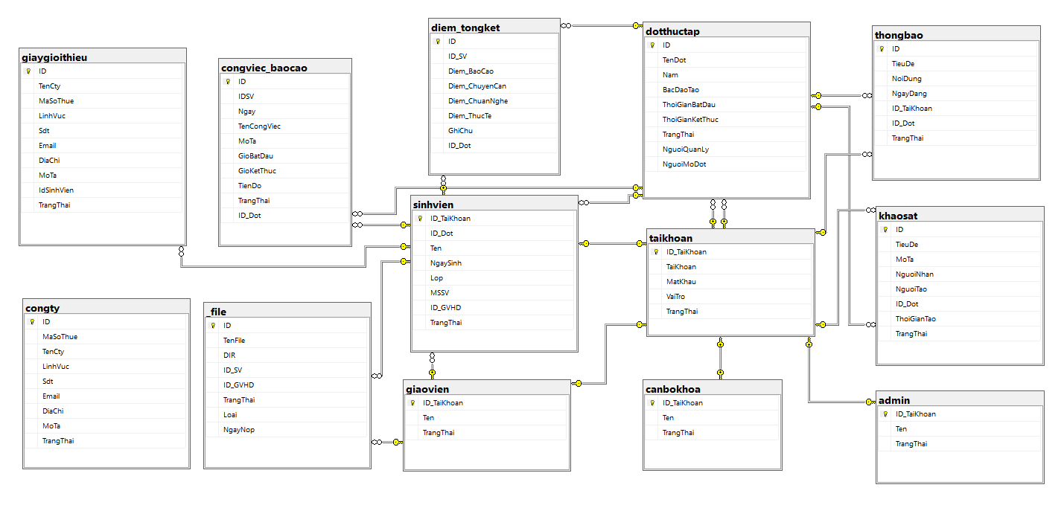

Hình 3.1 Mô hình tóm tắt cơ sở dữ liệu

### Mô tả chi tiết các bảng dữ liệu

* 1. **Bảng DotThucTap**

**Mục đích:** Lưu thông tin các đợt thực tập được mở trong từng năm học.

|  |  |  |
| --- | --- | --- |
| **Tên trường** | **Kiểu dữ liệu** | **Mô tả** |
| ID | INT(PK, AUTO_INCREMENT) | Mã số duy nhất của đợt thực tập, tự động tăng. |
| TenDot | Varchar(10) | Tên hiển thị của đợt, ví dụ: "CĐTH21-1". |
| Nam | Varchar(5) | Năm học tương ứng, ví dụ: “2021” |
| Bac | Vảchar(25) | Bậc đào tạo như "Cao đẳng ngành", "Cao đẳng nghề", |
| Thời gian bắt đầu | DATE | Ngày bắt đầu thực tập (do cán bộ khoa cài đặt). |
| ThoiGianKetThuc | DATE | Ngày kết thúc dự kiến của đợt thực tập. |
| TrangThai | TINYINT | Trạng thái hiện tại của đợt: 1 = Chuẩn bị, 2 = Đã bắt đầu, 3 = Hoàn tất phân công, 0 = Kết thúc. |
| NguoiQuanLy | INT (FK) | Mã tài khoản của cán bộ phụ trách (FK tới bảng TaiKhoan). |
| NguoiMoDot | INT (FK) | Người tạo đợt thực tập đầu tiên (thường cũng là cán bộ khoa). |

* 1. **Bảng CongTy**

**Mục đích:** Quản lý danh sách các công ty tiếp nhận sinh viên thực tập.

|  |  |  |
| --- | --- | --- |
| **Tên trường** | **Kiểu dữ liệu** | **Mô tả** |
| ID | INT(PK, AUTO_INCREMENT) | Mã số duy nhất của công ty. |
| MaSoThue | VARCHAR(250) | Mã số thuế của công ty. |
| TenCty | VARCHAR(250) | Tên đầy đủ của công ty. |
| LinhVuc | VARCHAR(250) | Lĩnh vực hoạt động chính của công ty. |
| Sdt | VARCHAR(50) | Số điện thoại liên hệ của công ty. |
| Email | VARCHAR(250) | Địa chỉ email chính thức của công ty. |
| DiaChi | TEXT | Địa chỉ cụ thể của công ty. |
| MoTa | TEXT | Thông tin mô tả bổ sung về công ty (tùy chọn). |
| TrangThai | TINYINT (0 - ẩn, 1 - hiển thị) | Trạng thái hiển thị của công ty trong hệ thống. |

* 1. **Bảng GiayGioiThieu**

**Mục đích:** Quản lý phiếu giới thiệu, in phiếu giới thiệu thực tập cho sinh viên.

|  |  |  |
| --- | --- | --- |
| **Tên trường** | **Kiểu dữ liệu** | **Mô tả** |
| ID | INT (PK, AUTO_INCREMENT) | Mã số duy nhất của giấy giới thiệu. |
| MaSoThue | VARCHAR(250) | Tên công ty tiếp nhận sinh viên thực tập. |
| TenCty | VARCHAR(250) | Mã số thuế của công ty tiếp nhận. |
| LinhVuc | VARCHAR(250) | Lĩnh vực hoạt động của công ty. |
| Sdt | VARCHAR(50) | Số điện thoại liên hệ của công ty. |
| Email | VARCHAR(250) | Địa chỉ email của công ty. |
| DiaChi | TEXT | Địa chỉ công ty. |
| MoTa | TEXT | Mô tả thêm về công ty (tùy chọn). |
| IdSinhVien | INT (FK-> SinhVien.ID_TaiKhoan) | Mã sinh viên được giới thiệu. |
| TrangThai | TINYINT (0 - chờ duyệt, 1 - đã duyệt, 2 – đã in, 3 - đã nhận) | Trạng thái xử lý giấy giới thiệu. |

* 1. **Bảng ThongBao**

**Mục đích:** Lưu trữ các thông báo được đăng bởi cán bộ cho sinh viên và giáo viên.

|  |  |  |
| --- | --- | --- |
| **Tên trường** | **Kiểu dữ liệu** | **Mô tả** |
| ID | INT (PK, AUTO_INCREMENT) | Mã số duy nhất của thông báo. |
| TieuDe | NVARCHAR(250) | Tiêu đề chính của thông báo. |
| NoiDung | TEXT | Nội dung chi tiết của thông báo. |
| NgayDang | DATETIME | Thời gian đăng thông báo. |
| ID_TaiKhoan | INT (FK -> TaiKhoan.ID) | Mã tài khoản người đăng thông báo. |
| ID_Dot | INT (FK -> DotThucTap.ID) | Mã đợt thực tập liên quan đến thông báo. |
| TrangThai | TINYINT (0 - ẩn, 1 - hiển thị) | Trạng thái hiển thị của thông báo. |

* 1. **Bảng TaiKhoan**

**Mục đích:** Lưu thông tin đăng nhập và phân quyền người dùng trong hệ thống, bao gồm sinh viên, giáo viên, cán bộ Khoa/Bộ môn và quản trị viên.

|  |  |  |
| --- | --- | --- |
| **Tên trường** | **Kiểu dữ liệu** | **Mô tả** |
| ID | INT (PK, AUTO_INCREMENT) | Mã số duy nhất của Tài khoản. |
| TaiKhoan | NVARCHAR(250) | |  | | --- | |  |   Tài khoản đăng nhập của người dùng và cũng là email. |
| VaiTro | NVARCHAR(30) | Phân quyền người dùng gồm: - Sinh viên - Giáo viên hướng dẫn - Cán bộ Khoa/Bộ môn - Admin |
| TrangThai | TINYINT | Trạng thái hoạt động của tài khoản: - 0 = Bị khóa - 1 = Đang hoạt động |

* 1. **Bảng CanBoKhoa**

**Mục đích:** Lưu thông tin cán bộ Khoa hoặc Bộ môn phụ trách công tác thực tập.

|  |  |  |
| --- | --- | --- |
| **Tên trường** | **Kiểu dữ liệu** | **Mô tả** |
| ID_TaiKhoan | INT (PK, FK -> TaiKhoan.ID_TaiKhoan) | Mã tài khoản gắn với cán bộ Khoa/Bộ môn. Là khóa chính và liên kết với bảng TaiKhoan. |
| Ten | NVARCHAR(250) | |  | | --- | |  |   Họ và tên cán bộ Khoa/ Bộ môn |
| TrangThai | TINYINT | Trạng thái hoạt động của tài khoản: - 0 = Bị khóa - 1 = Đang hoạt động |

* 1. **Bảng GiaoVien**

**Mục đích:** Lưu thông tin giáo viên hướng dẫn sinh viên thực tập.

|  |  |  |
| --- | --- | --- |
| **Tên trường** | **Kiểu dữ liệu** | **Mô tả** |
| ID_TaiKhoan | INT (PK, FK -> TaiKhoan.ID_TaiKhoan) | Mã tài khoản gắn với giáo viên. Là khóa chính và liên kết với bảng TaiKhoan. |
| Ten | NVARCHAR(250) | |  | | --- | |  |   Họ và tên giáo viên. |
| TrangThai | TINYINT | Trạng thái hoạt động của tài khoản: - 0 = Bị khóa - 1 = Đang hoạt động |

* 1. **Bảng SinhVien**

**Mục đích**: Lưu thông tin chi tiết về sinh viên tham gia thực tập.

|  |  |  |
| --- | --- | --- |
| **Tên trường** | **Kiểu dữ liệu** | **Mô tả** |
| ID_TaiKhoan | INT (PK, FK -> TaiKhoan.ID_TaiKhoan) | Mã tài khoản gắn với sinh viên. Là khóa chính và liên kết với bảng TaiKhoan. |
| MSSV | VARCHAR(12) | Mã số sinh viên. |
| Ten | NVARCHAR(250) | |  | | --- | |  |   Họ và tên sinh viên. |
| ID_Dot | INT(FK-> DotThucTap.ID) | Mã đợt thực tập mà sinh viên tham gia. |
| NgaySinh | DATE | Ngày tháng năm sinh. |
| Lop | NVARCHAR(50) | Lớp học hiện tại của sinh viên. |
| ID_GVHD | INT(FK-> GiaoVien.ID_TaiKhoan) | Mã giáo viên hướng dẫn trực tiếp. |
| TrangThai | TINYINT | Trạng thái hoạt động của tài khoản: - 0 = Bị khóa - 1 = Đang hoạt động |

* 1. **Bảng Admin**

**Mục đích:** Lưu thông tin của quản trị viên hệ thống, có toàn quyền thao tác và giám sát các hoạt động trong hệ thống thực tập.

|  |  |  |
| --- | --- | --- |
| **Tên trường** | **Kiểu dữ liệu** | **Mô tả** |
| ID_TaiKhoan | INT (PK, FK -> TaiKhoan.ID_TaiKhoan) | Mã tài khoản gắn với admin. Là khóa chính và liên kết với bảng TaiKhoan. |
| Ten | NVARCHAR(250) | |  | | --- | |  |   Họ và tên admin. |
| TrangThai | TINYINT | Trạng thái hoạt động của tài khoản: - 0 = Bị khóa - 1 = Đang hoạt động |

* 1. **Bảng CongViec_BaoCao**

**Mục đích:** Lưu thông tin chi tiết về các công việc được sinh viên báo cáo trong quá trình thực tập, phục vụ việc theo dõi tiến độ, chấm công và đánh giá.

|  |  |  |
| --- | --- | --- |
| **Tên trường** | **Kiểu dữ liệu** | **Mô tả** |
| ID | Int(11) | Mã để dễ cho việc truy xuất |
| IDSV | Int(11) | Mã sinh viên |
| Ngay | Date | Ngày đăng tải công việc |
| TenCongViec | Varchar(255) | Tên công việc |
| MoTa | Text | Mô tả công việc |
| TienDo | Int(11) | Tiến độ công việc (0% - 100%) |
| TrangThai | tinyint(1) | 0 = đã xoá  1 = Đang hoạt động |

* 1. **Bảng diem_tongket**

|  |  |  |
| --- | --- | --- |
| **Tên trường** | **Kiểu dữ liệu** | **Mô tả** |
| ID | Int(11) | Mã để dễ cho việc truy xuất |
| ID_SV | Int(11) | Mã sinh viên |
| Diem_BaoCao | float | Điểm báo cáo (4) |
| Diem_ChuyenCan | float | Điểm chuyên cần (2) |
| Diem_ChuanNghe | float | Điểm chuẩn nghề (2) |
| Diem_ThucTe | float | Điểm thực tế (2) |
| GhiChu | Text | Ghi chú |
| ID_Dot | Int(11) | ID đợt |

* 1. **Bảng file**

|  |  |  |
| --- | --- | --- |
| **Tên trường** | **Kiểu dữ liệu** | **Mô tả** |
| ID | Int(11) | Mã file để thuận tiện cho việc truy xuất |
| TenFile | Text | Tên file |
| DIR | Text | Đường dẫn truy xuất đến file |
| ID_SV | Int(11) | Mã sinh viên |
| ID_GVHD | Int(11) | Mã sinh viên |
| TrangThai | tinyint(1) | Trạng thái sinh viên (0 = đã xoá, 1 = đang hoạt động) |
| Loai | varchar(255) | Loại file (Baocao, nhanxet, phieuthuctap, khoasat) |
| NgayNop | datetime | ID đợt |

* 1. **Bảng Dot_GiaoVien**

## Kiến trúc dự án

Sau khi khởi tạo dự án, hệ thống có các thư mục và tệp tin chính như sau:

### Assets/

* Chứa các tệp JS, CSS, thư viện front-end phục vụ hiển thị (ví dụ: DataTables, SweetAlert).
* Giúp tách biệt các tài nguyên tĩnh khỏi logic xử lý.

### Api/

* Xử lý các API nội bộ.

### Admin/

* Thư mục dành riêng cho giao diện và chức năng của **Admin**.
* Có các thành phần:
  + pages/: Chứa các giao diện chính dành cho admin.
  + template/: Giao diện layout riêng cho admin.
  + index.php: Điểm vào của khu vực admin.
  + access/: Tài nguyên dùng riêng cho admin.

### file/

* Dùng để xử lý các file tải lên: báo cáo, tài nguyên, kết quả...

### pages/

* Chứa toàn bộ giao diện chính chia theo vai trò người dùng:
  + CanBo/: Giao diện cho cán bộ Khoa/Bộ môn.
  + GiaoVien/: Giao diện dành cho giáo viên hướng dẫn.
  + SinhVien/: Giao diện sinh viên.
* Mỗi vai trò được tách riêng để dễ bảo trì và phân quyền.

### template/

* Chứa layout chung của giao diện web như: header.php, footer.php, sidebar.php.
* Dùng để tái sử dụng giữa các trang.

### .htaccess

* Tập tin cấu hình rewrite URL (Apache), chuyển các đường dẫn thân thiện thành truy cập file PHP tương ứng.

### index.php

* Điểm khởi đầu của ứng dụng. Dùng để định tuyến các yêu cầu người dùng về đúng file xử lý.

### 404.php

* Trang thông báo không tìm thấy nội dung.
* Dùng trong trường hợp người dùng truy cập sai đường dẫn.

Dự án được tổ chức rõ ràng, tách vai trò và chức năng để dễ mở rộng, bảo trì.

## Wireframe

### [WEB – USR – 001] – Wireframe giao diện “Trang chủ”

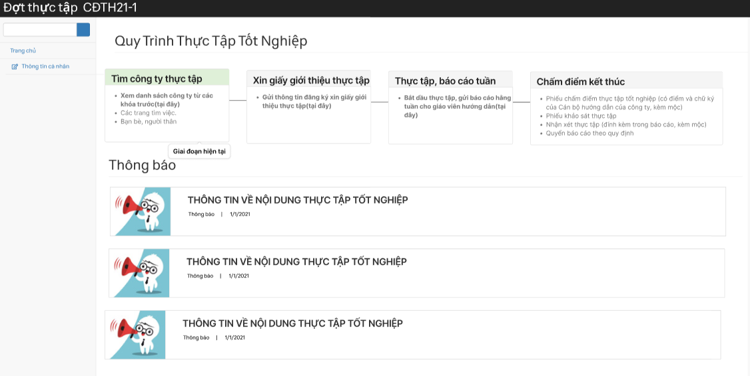

Hình 3.2 Wireframe giao diện “Trang chủ”

### [WEB – USR – 002] – Wireframe chức năng “Mở đợt thực tập”

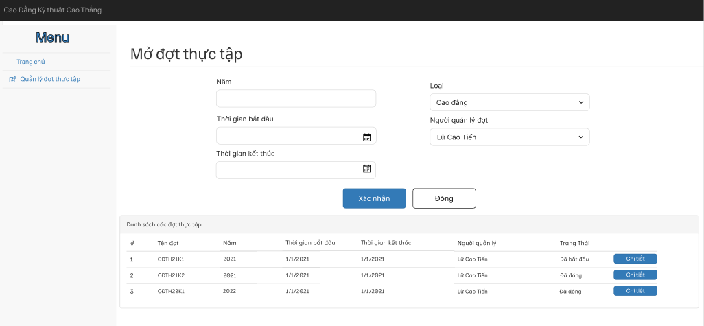

Hình 3.3 Wireframe chức năng “Mở đợt thực tập”

### [WEB – USR – 003] – Wireframe chức năng“Xem chi tiết đợt thực tập”

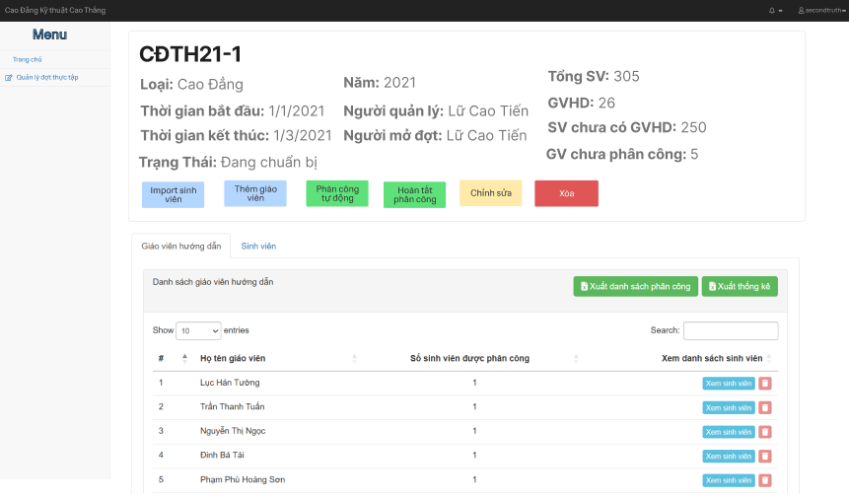

Hình 3.4 Wireframe chức năng“Xem chi tiết đợt thực tập”

### [WEB – USR – 004] – Wireframe chức năng “Quản lý thông báo”

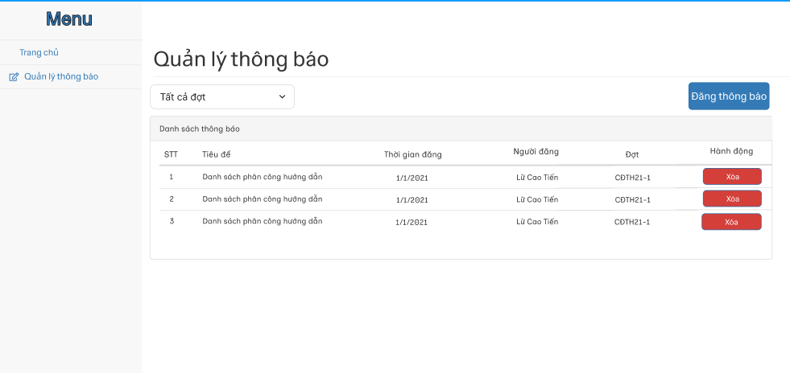

Hình 3.5 Wireframe chức năng “Quản lý thông báo”

### [WEB – USR – 005] – Wireframe chức năng “Đăng thông báo”

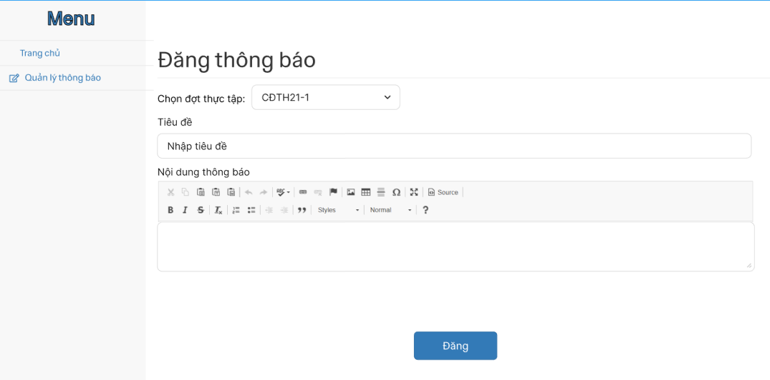

Hình 3.6 Wireframe chức năng “Đăng thông báo”

### [WEB – USR – 006] – Wireframe chức năng “Quản lý tài nguyên”

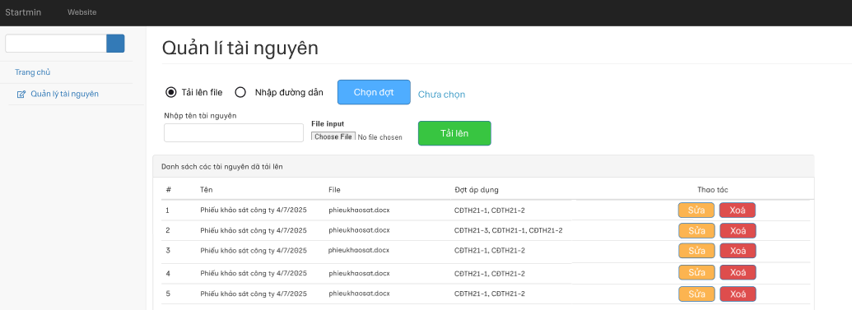

Hình 3.7 Wireframe chức năng “Quản lý tài nguyên”

### [WEB – USR – 007] – Wireframe chức năng “Tạo và quản lý khảo sát”

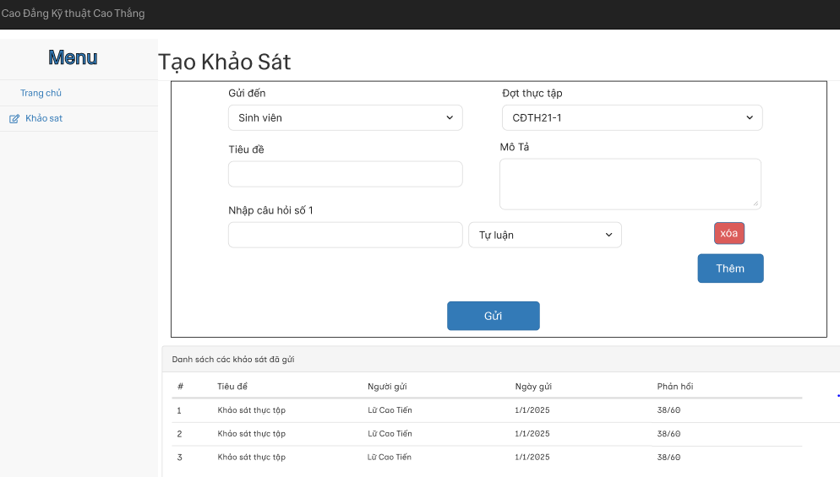

Hình 3.8 Wireframe chức năng “Tạo và quản lý khảo sát”

### [WEB – USR – 008] – Wireframe chức năng “Phản hồi khảo sát”

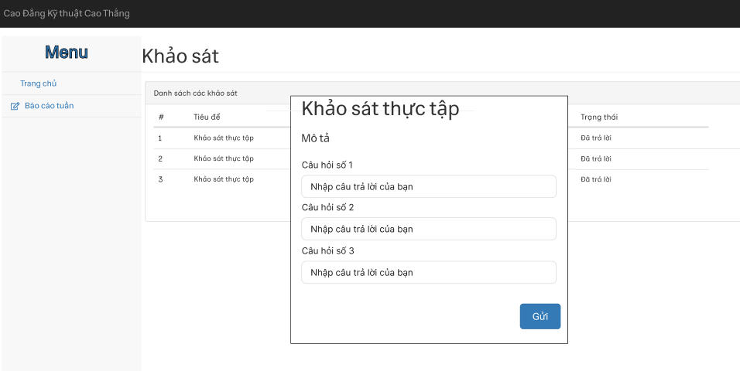

Hình 3.9 Wireframe chức năng “Phản hồi khảo sát”

### [WEB – USR – 009] – Wireframe chức năng “Xem phản hồi khảo sát”

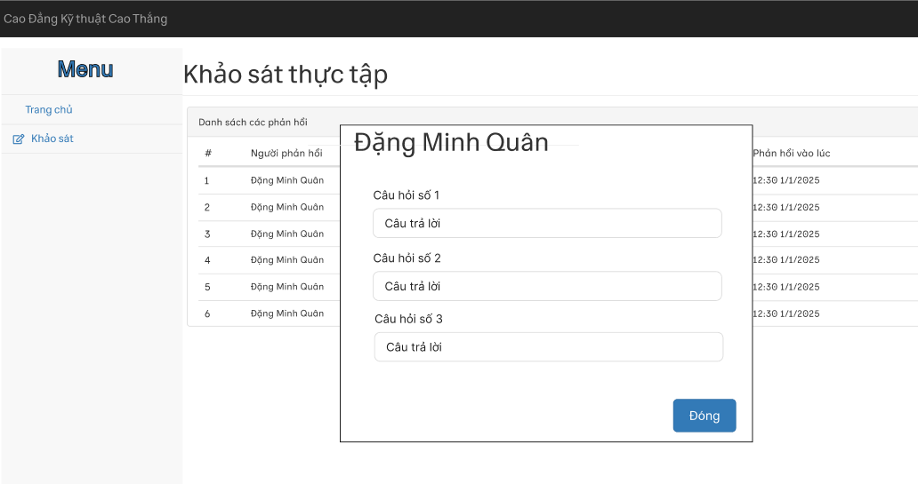

Hình 3.10 Wireframe chức năng “Xem phản hồi khảo sát”

### [WEB – USR – 010] – Wireframe chức năng”Quản lý thành viên”

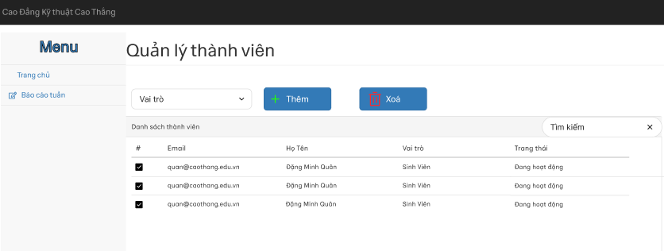

Hình 3.11 Wireframe chức năng”Quản lý thành viên”

### [WEB – USR – 011] – Wireframe chức năng”Đăng ký phiếu giới thiệu”

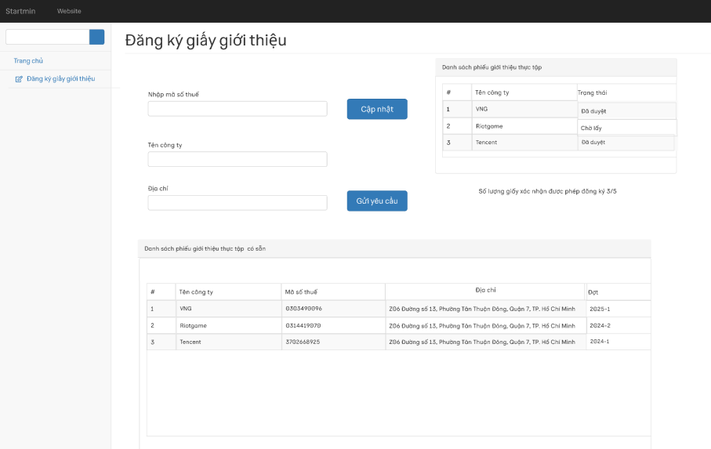

Hình 3.12 Wireframe chức năng”Đăng ký phiếu giới thiệu”

### [WEB – USR – 012] – Wireframe chức năng”Quản lý, in giấy giới thiệu thực tập”

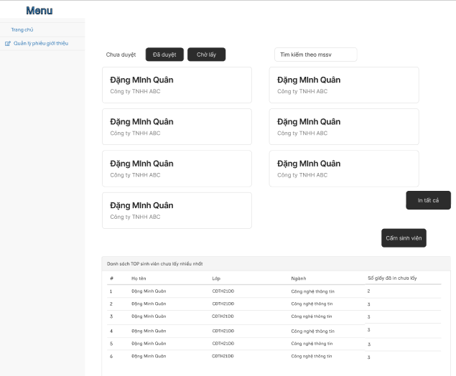

Hình 3.13 Wireframe chức năng”Quản lý, in giấy giới thiệu thực tập”

### [WEB – USR – 013] – Wireframe chức năng”Xem tài nguyên thực tập”

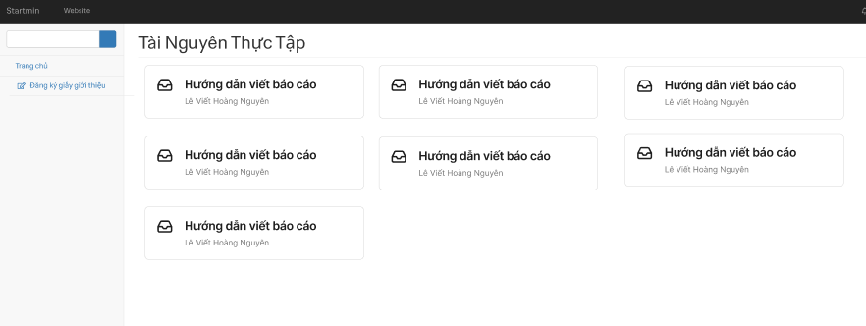

Hình 3.14 Wireframe chức năng”Xem tài nguyên thực tập”

### [WEB – USR – 014] – Wireframe chức năng”Quản lý báo cáo tổng kết”

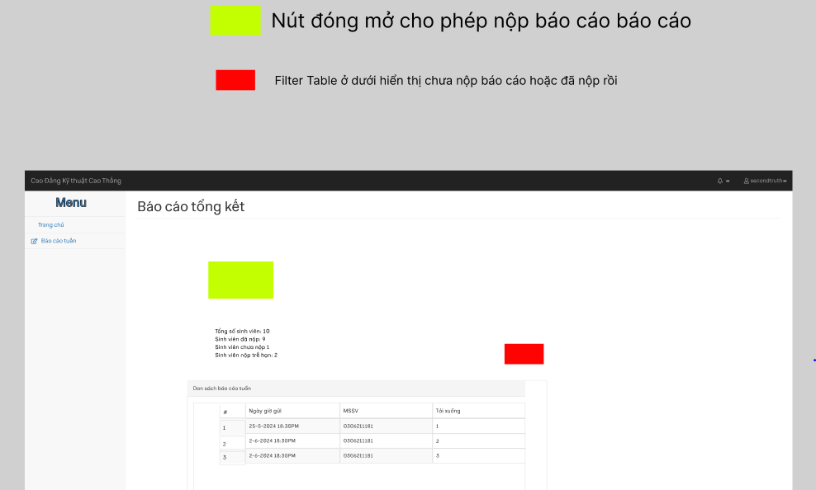

Hình 3.15 ireframe chức năng”Quản lý báo cáo tổng kết”

### [WEB – USR – 016] – Wireframe chức năng”Import danh sách sinh viên”

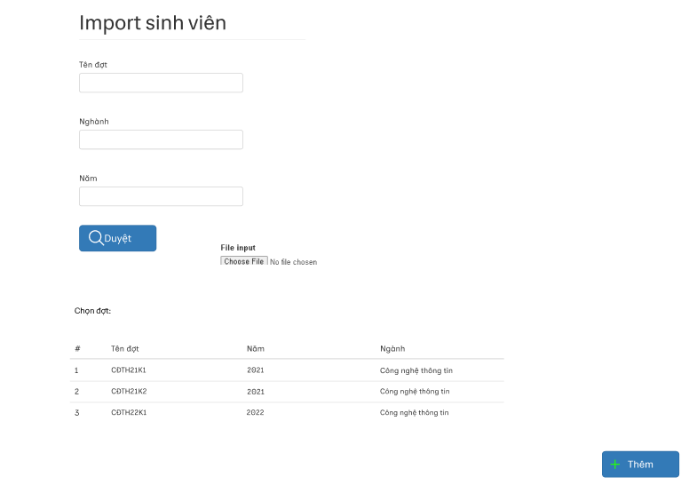

Hình 3.16 Wireframe chức năng”Import danh sách sinh viên”

### [WEB – USR – 017] – Wireframe chức năng”Xem và quản lý báo cáo hằng tuần của sinh viên”

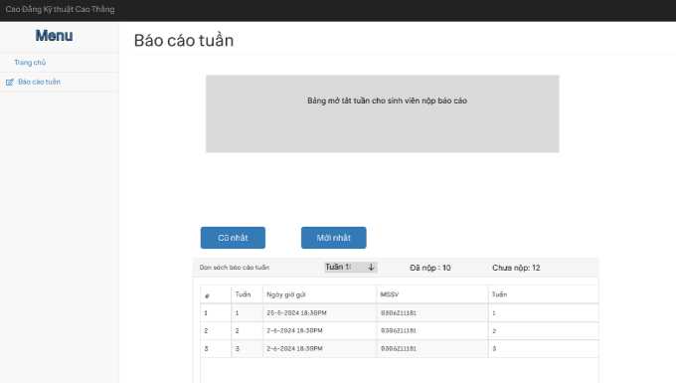

Hình 3.17 Wireframe chức năng”Xem và quản lý báo cáo hằng tuần của sinh viên”

### [WEB – USR – 018] – Wireframe chức năng”Duyệt giấy giới thiệu thực tập”

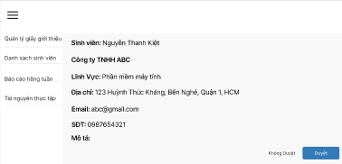

Hình 3.18 Wireframe chức năng”Duyệt giấy giới thiệu thực tập”

### [WEB – USR – 019] – Wireframe chức năng”Quản lý thông tin cá nhân”

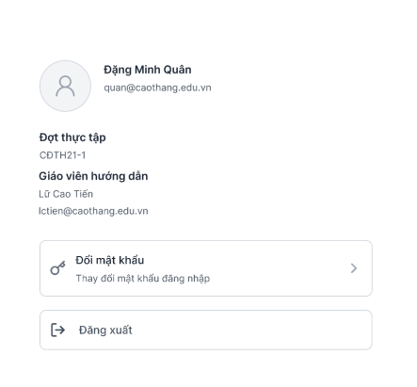

Hình 3.19 Wireframe chức năng”Quản lý thông tin cá nhân”

### [WEB – USR – 020] – Wireframe chức năng”Quản lý các báo cáo đã nộp”

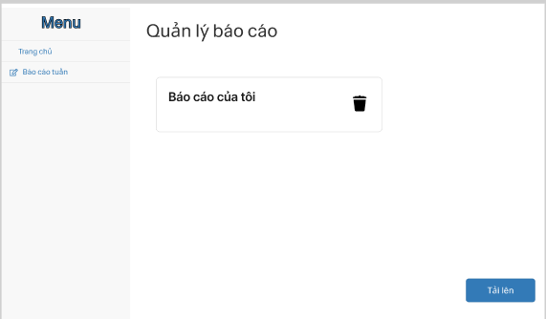

Hình 3.20 Wireframe chức năng”Quản lý các báo cáo đã nộp”

### [WEB – USR – 021] – Wireframe chức năng”Quản lý danh sách công ty”

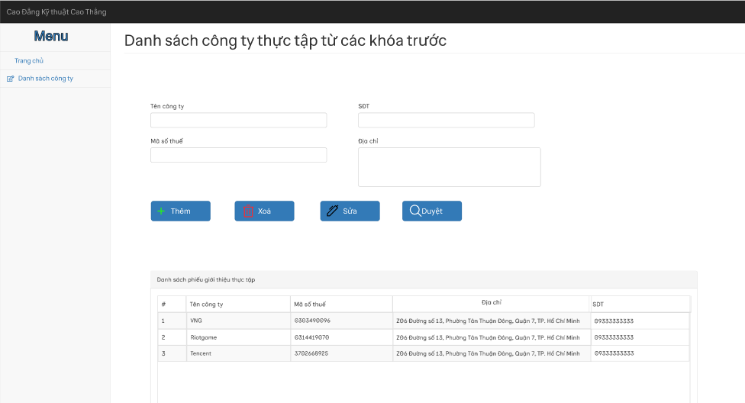

Hình 3.21 Wireframe chức năng”Quản lý danh sách công ty”

### [WEB – USR – 022] – Wireframe chức năng”Đăng nhập”

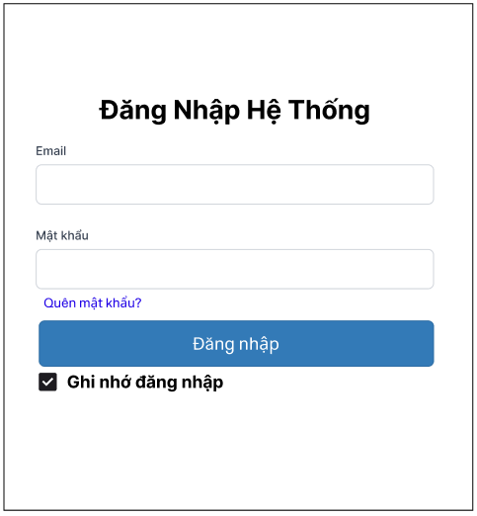

Hình 3.22 Wireframe chức năng”Đăng nhập”

### [WEB – USR – 023] – Wireframe chức năng “Thay đổi mật khẩu”

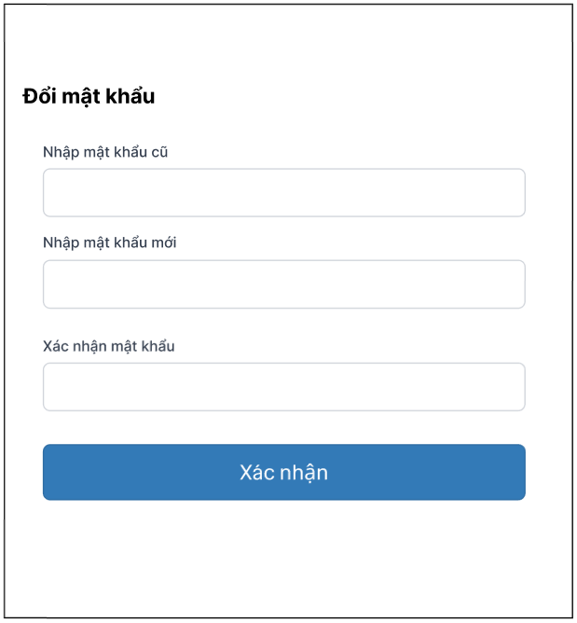

Hình 3.23 Wireframe chức năng “Thay đổi mật khẩu”

### [WEB – USR – 024] – Wireframe Chức năng “Quên mật khẩu”

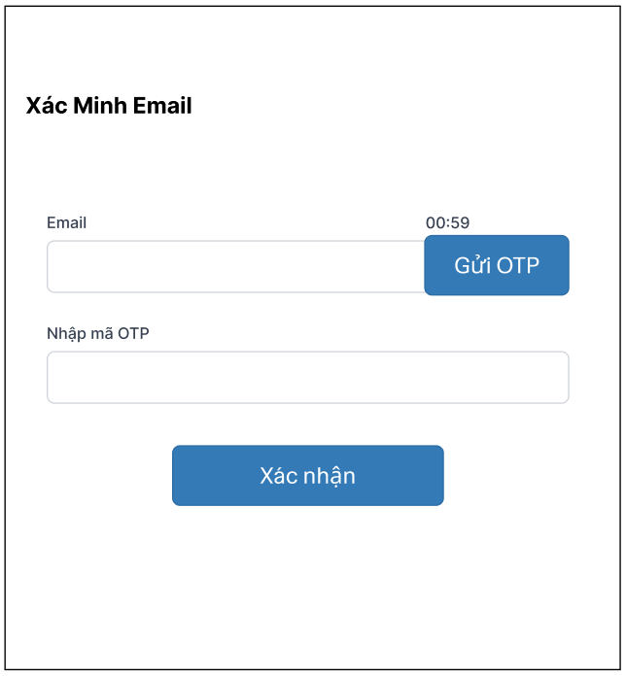

Hình 3.24 Wireframe Chức năng “Quên mật khẩu”

# CÀI ĐẶT

## Cấu trúc dự án

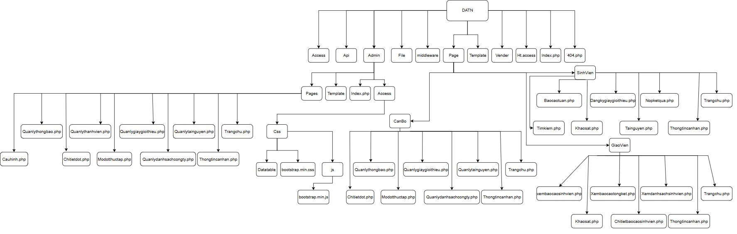

Hình 4.1 Cấu trúc dự án

Hình ảnh dưới đây thể hiện cấu trúc thư mục và tập tin của toàn bộ dự án hệ thống website hỗ trợ thực tập, được tổ chức rõ ràng, bao gồm các thư mục chính như:

* Access, Api, Admin, Middleware, Page, Template, File, Vendor, v.v.
* Các thư mục Pages/ chứa giao diện và chức năng riêng biệt cho từng loại người dùng:Cán bộ Khoa/Bộ môn, Giáo viên, Sinh viên.

## Bảng thống kê các đối tượng đã thực hiện

|  |  |
| --- | --- |
| **Các đối tượng** | **Số lượng** |
| Trang giao diện PHP | 70 |
| Tài nguyên hỗ trợ (JS/CSS) | 8 |
| Các bảng CSDL | 21 |
| Các trang template | 15 |
| Các thư thư viện được cài đặt | 6 |
| Api | 1 |

Bảng 4.1 Bảng thống kê các đối tượng đã thực hiện

## Các màn hình chức năng trên Website dành cho Sinh Viên

### Màn hình trang chủ

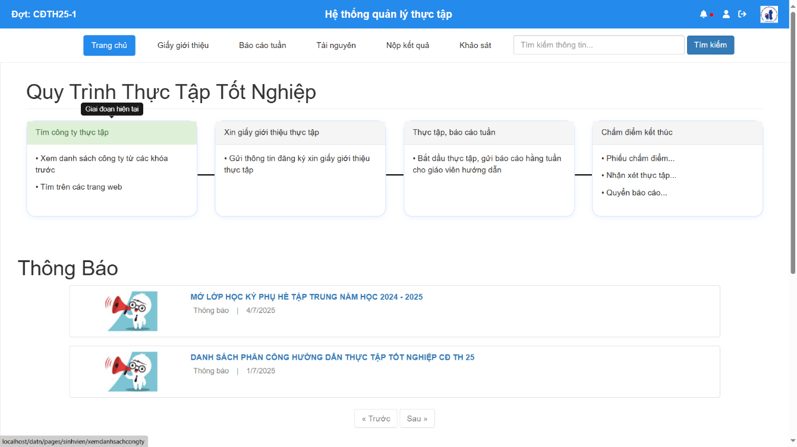

Hình 4.2 Màn hình trang chủ

### Màn hình đăng ký xin giấy giới thiệu thực tập

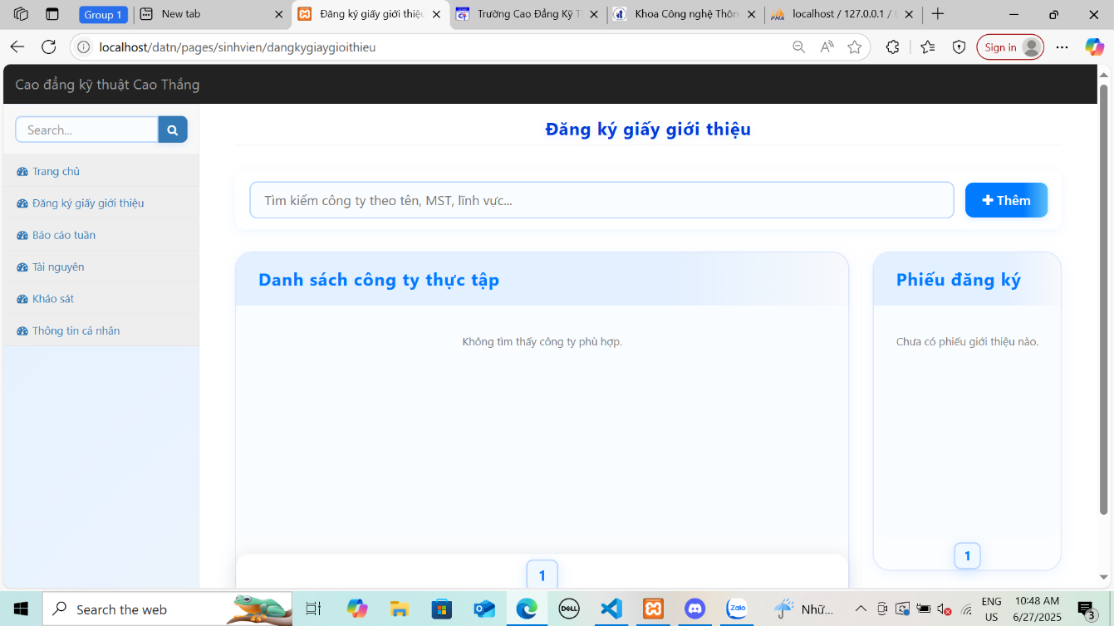

Hình 4.3 Màn hình đăng ký xin giấy giới thiệu thực tập

### Màn hình xem tài nguyên thực tập

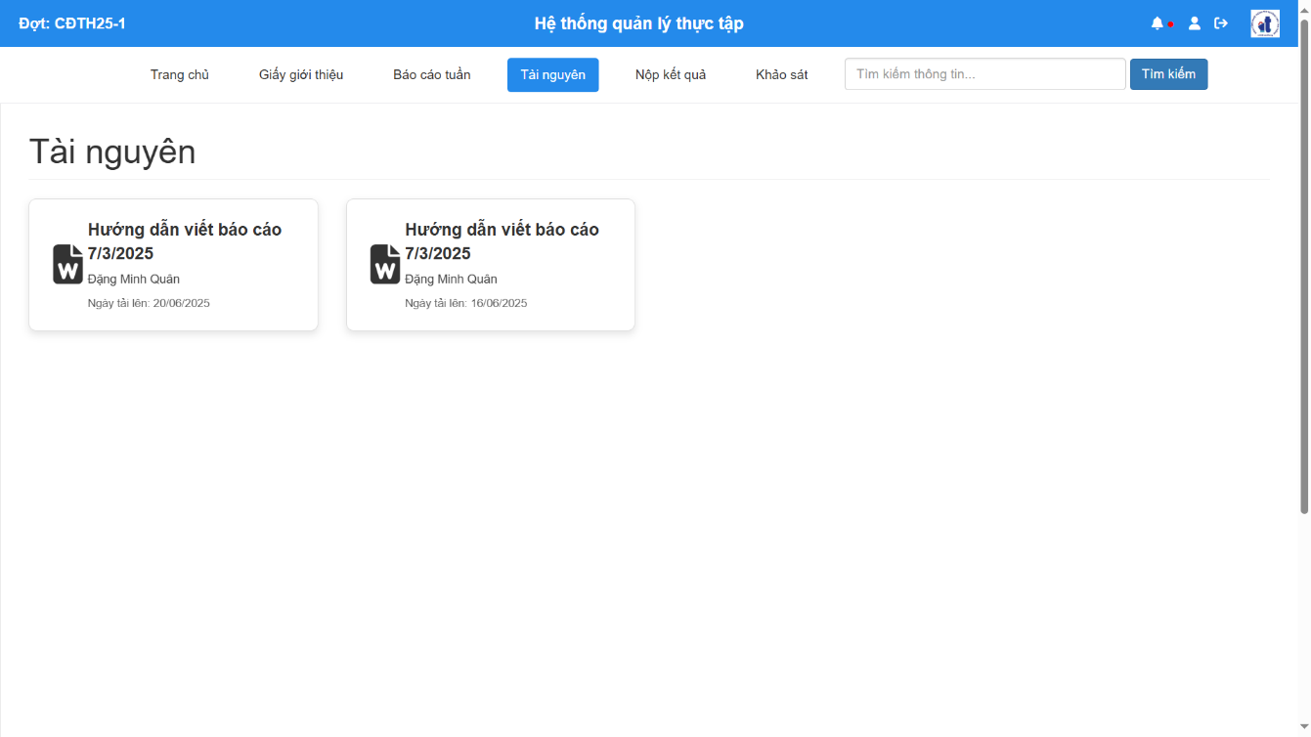

Hình 4.4 Màn hình xem tài nguyên thực tập

### Màn hình báo cáo theo tuần

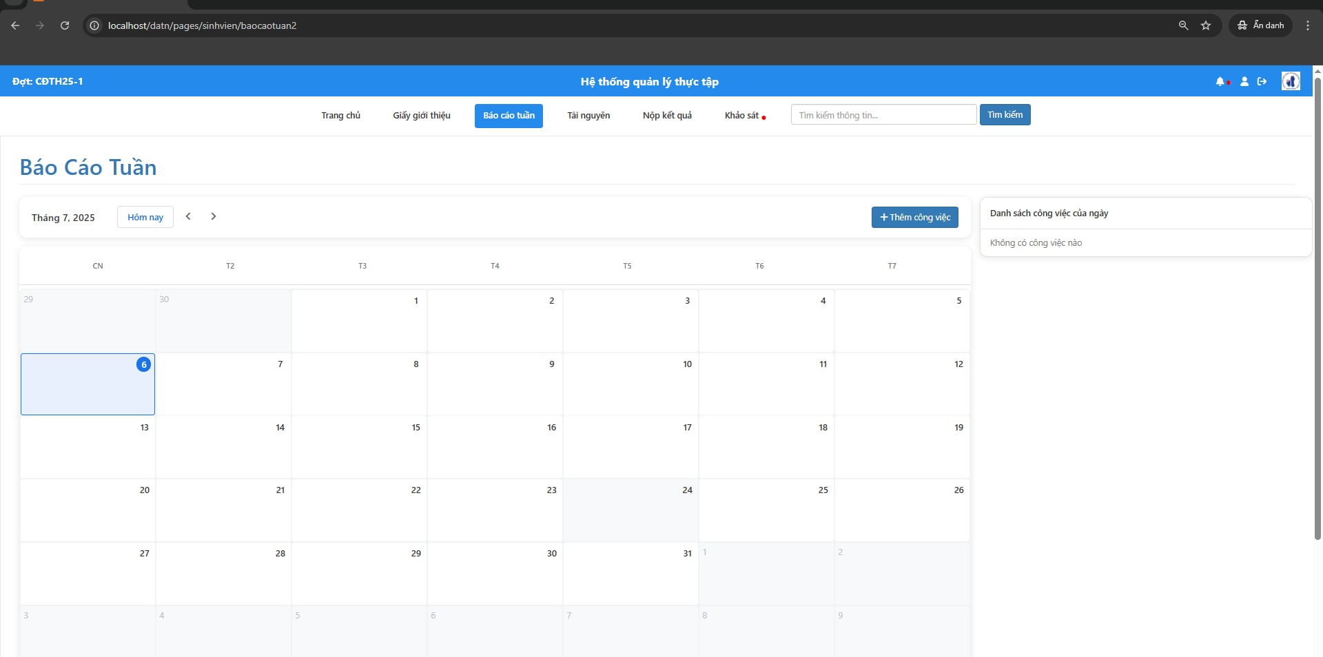

Hình 4.5 Màn hình báo cáo theo tuần

### Màn hình nộp kết quả

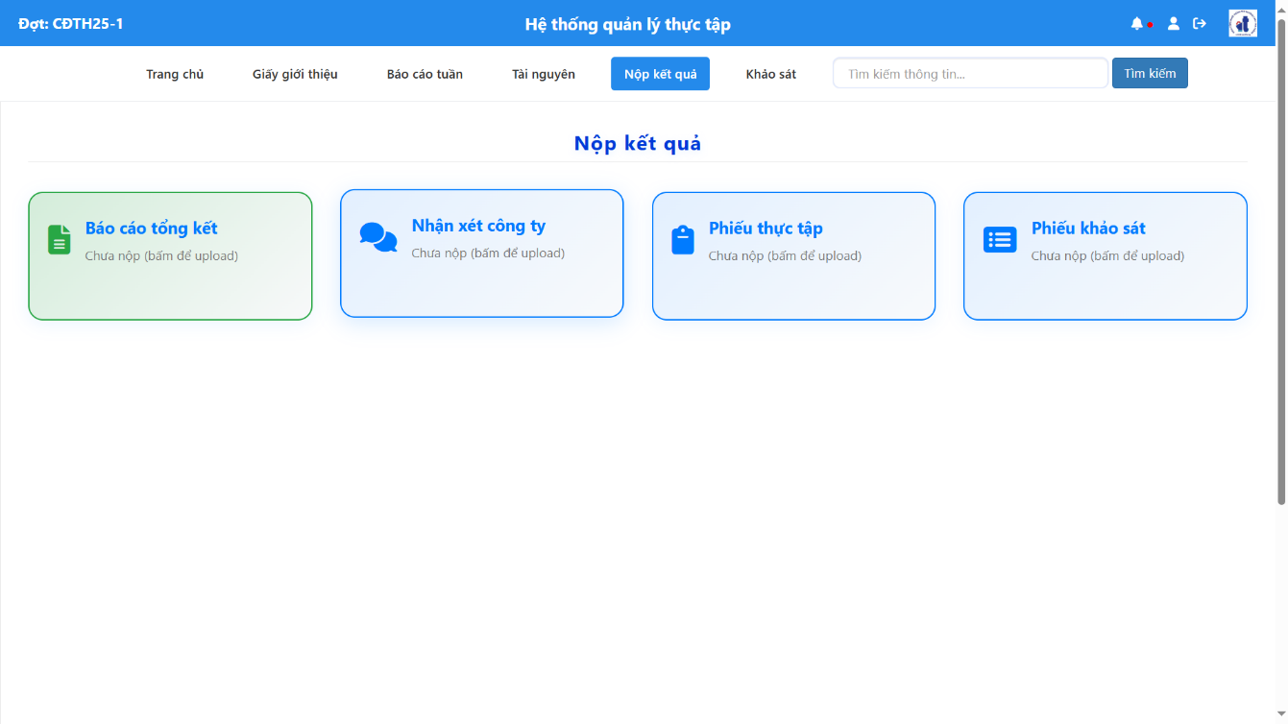

Hình 4.6 Màn hình nộp kết quả

### Màn hình xem các khảo sát chưa phản hồi

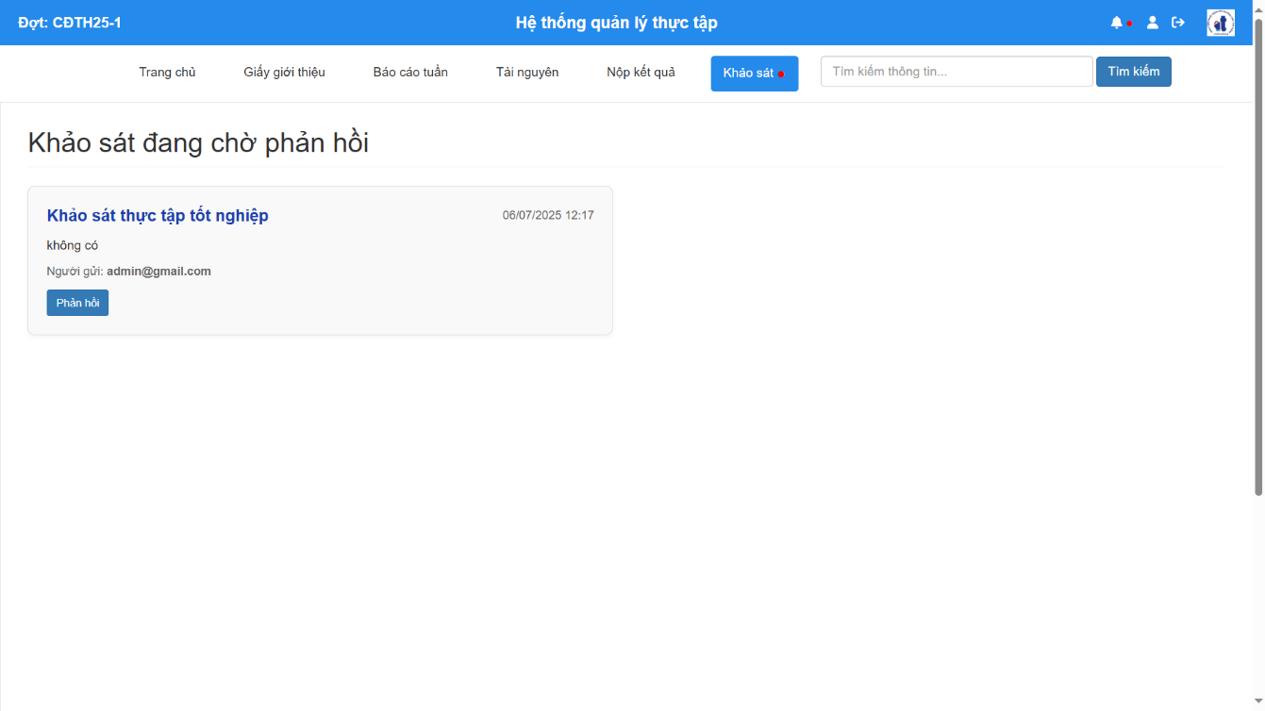

Hình 4.7 Màn hình xem các khảo sát chưa phản hồi

### Màn hình phản hồi khảo sát

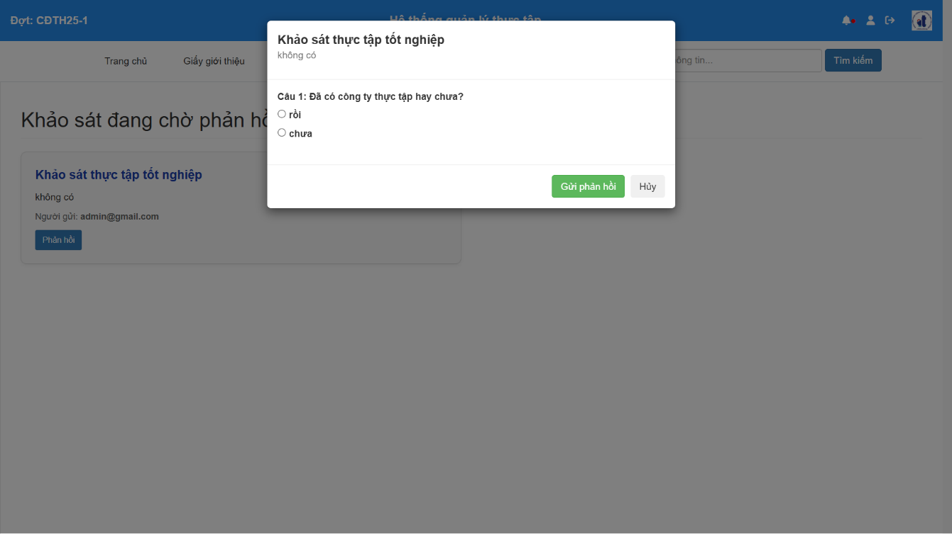

Hình 4.8 Màn hình phản hồi khảo sát

### Màn hình xem thông báo

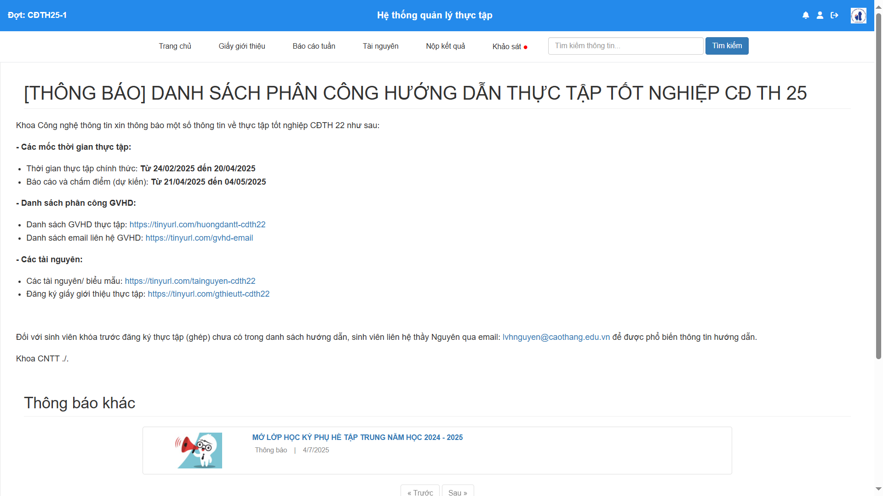

Hình 4.9 Màn hình xem thông báo

### Màn hình thông tin cá nhân

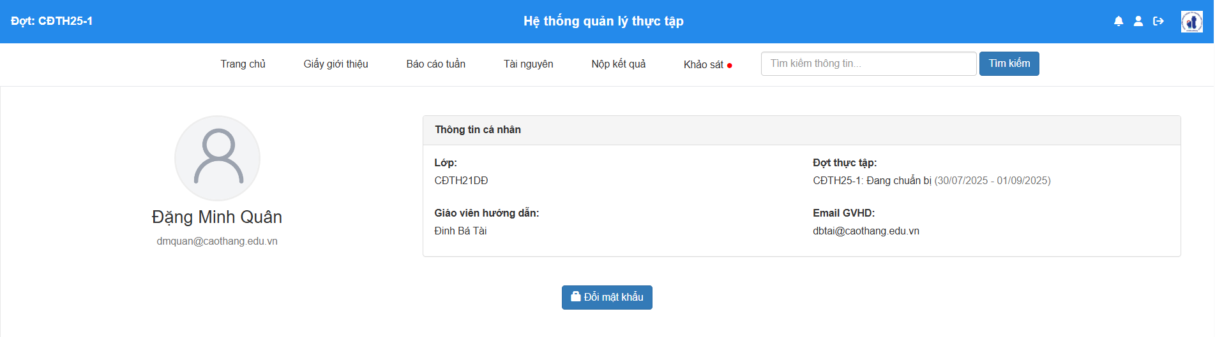

Hình 4.10 Màn hình thông tin cá nhân

### Màn hình đăng nhập

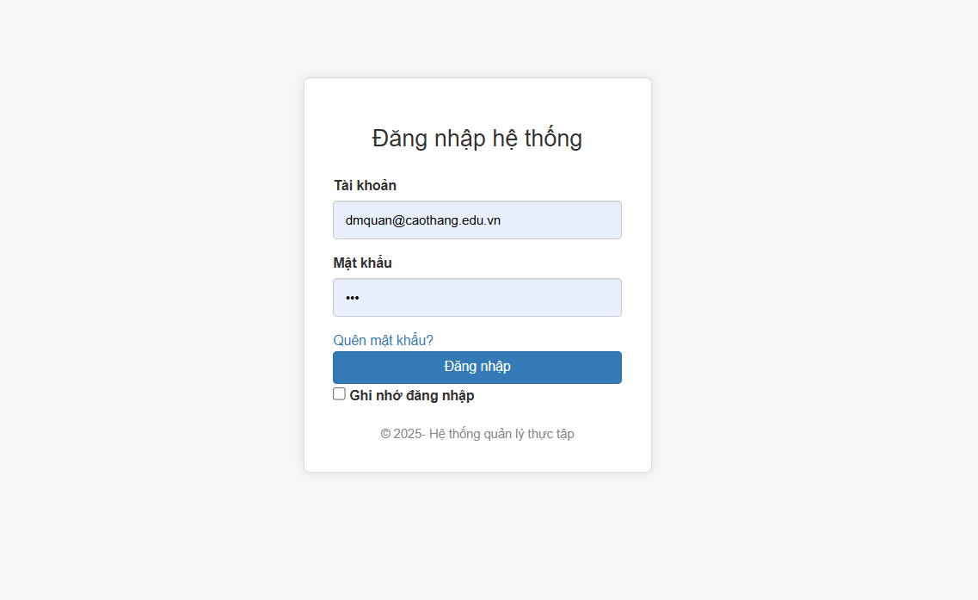

Hình 4.11 Màn hình đăng nhập

## Các màn hình chức năng trên Website dành cho Giáo Viên

### Màn hình trang chủ

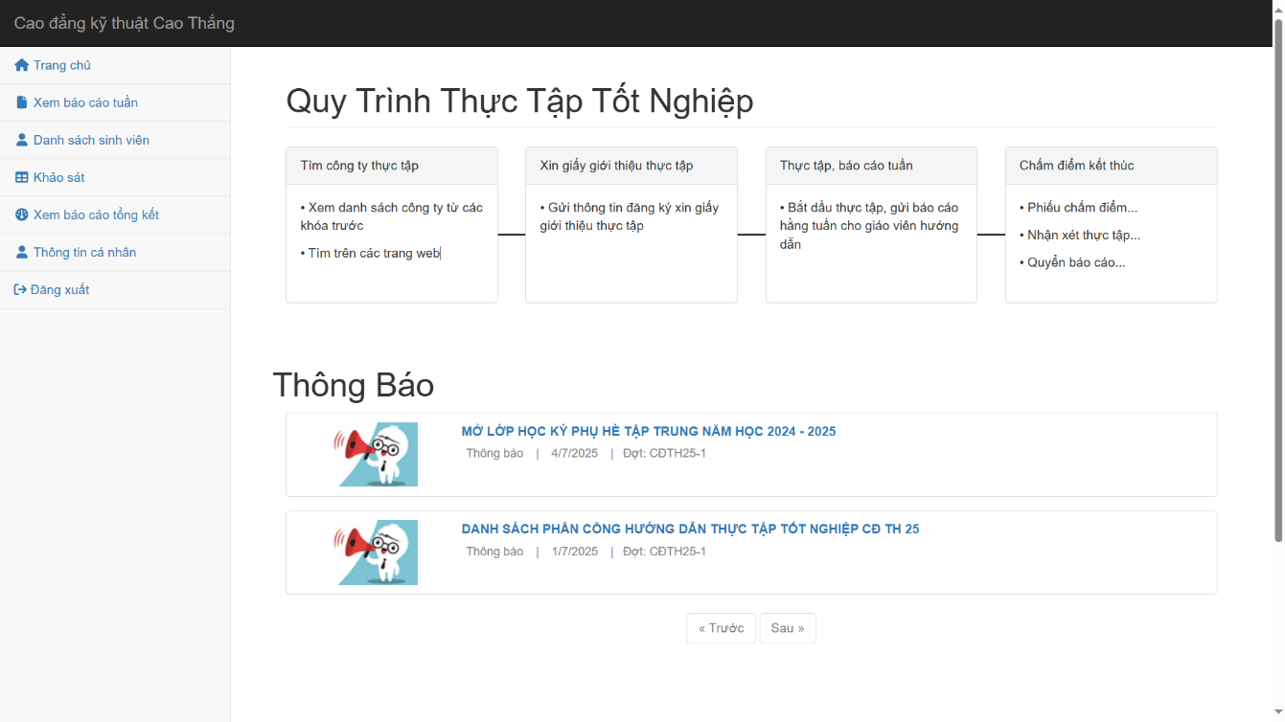

Hình 4.12 Màn hình trang chủ

### Màn hình xem tổng quan báo cáo hằng tuần

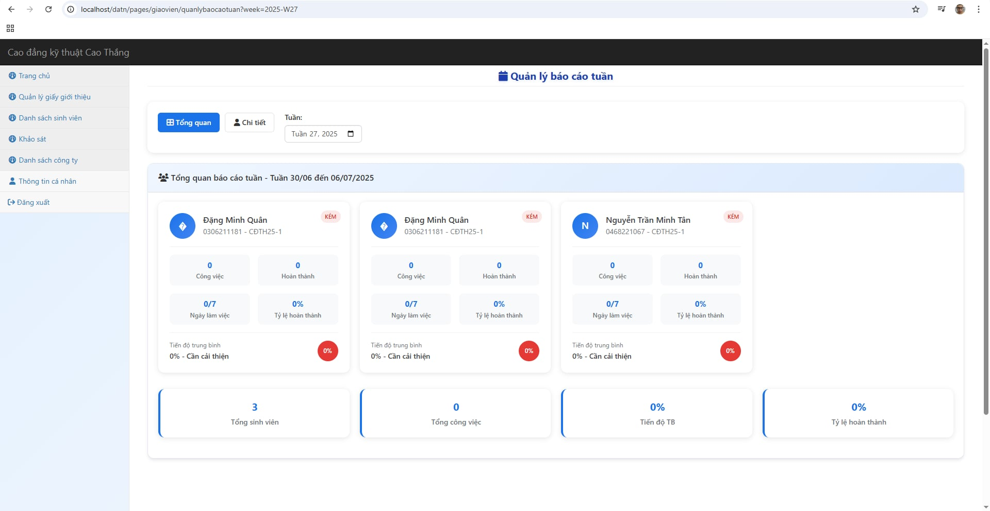

Hình 4.13 Màn hình xem tổng quan báo cáo hằng tuần

### Màn hình xem báo cáo tổng kết

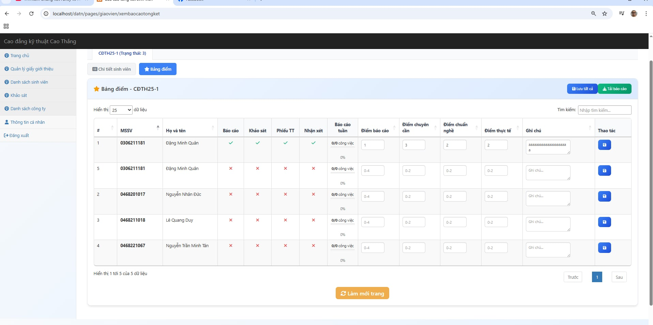

Hình 4.14 Màn hình xem báo cáo tổng kết

### Màn hình tạo khảo sát

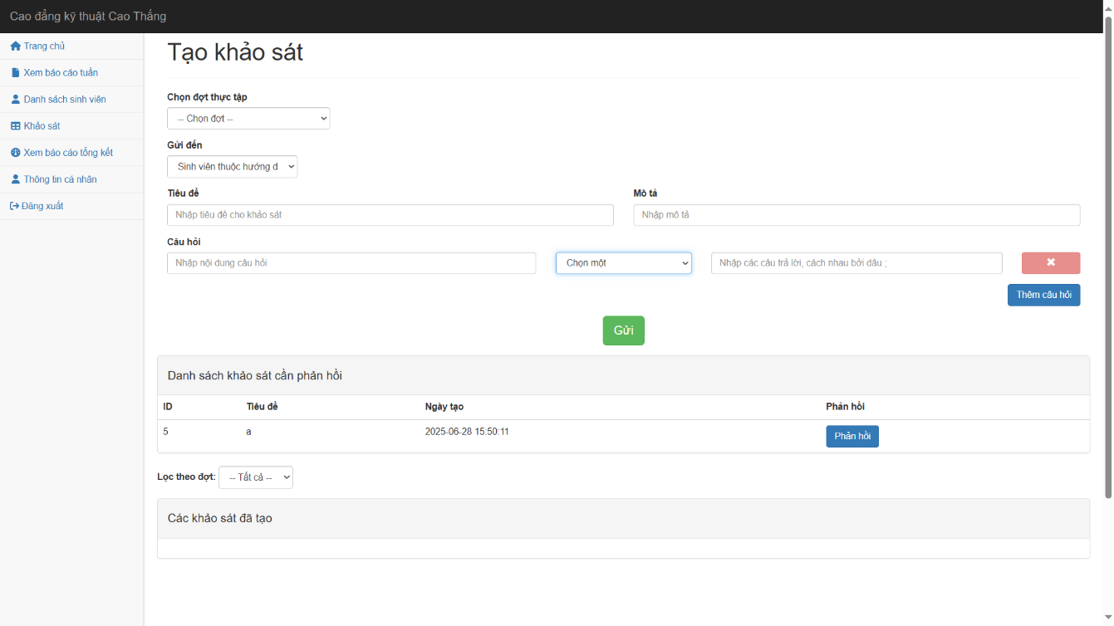

Hình 4.15 Màn hình tạo khảo sát

### Màn hình phản hồi khảo sát

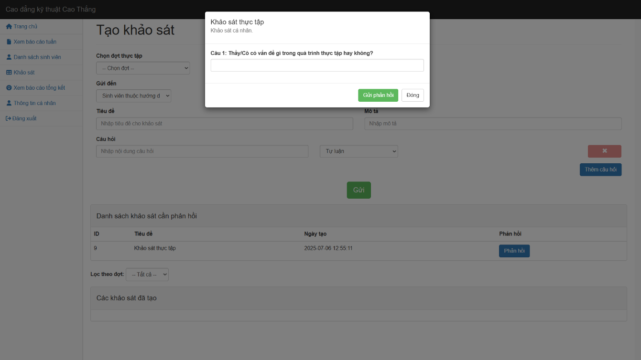

Hình 4.16 Màn hình phản hồi khảo sát

## Các màn hình chức năng trên Website dành cho cán bộ Khoa/Bộ môn

### Màn hình trang chủ

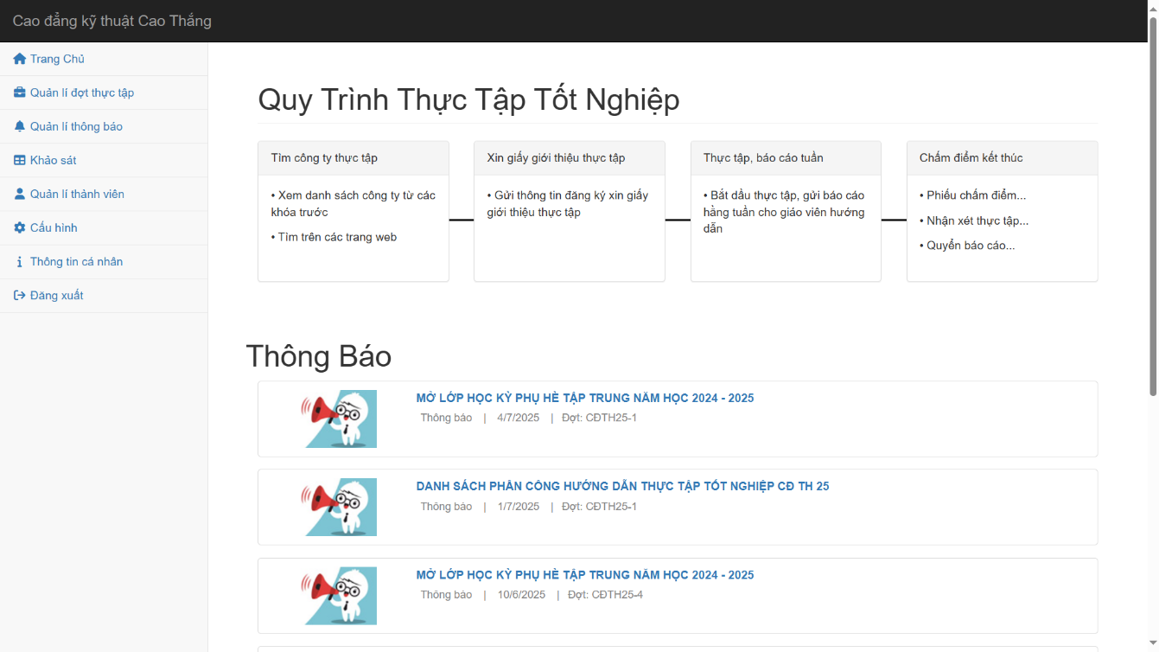

Hình 4.17 Màn hình trang chủ cán bộ Khoa/Bộ môn

### Màn hình mở đợt và quản lý các đợt thực tập

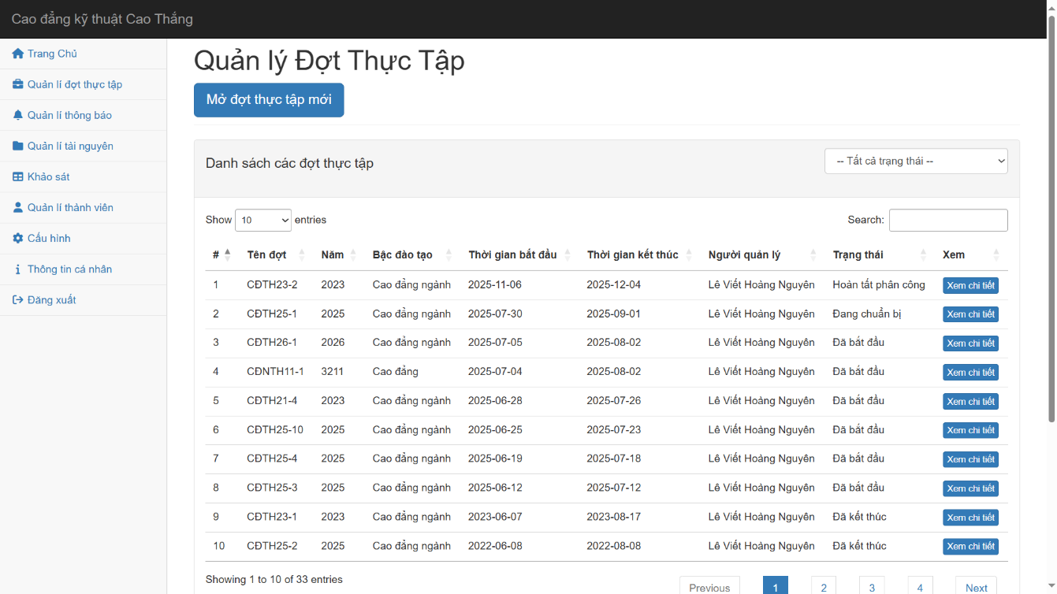

Hình 4.18 Màn hình mở đợt và quản lý các đợt thực tập

### Màn hình xem chi tiết đợt

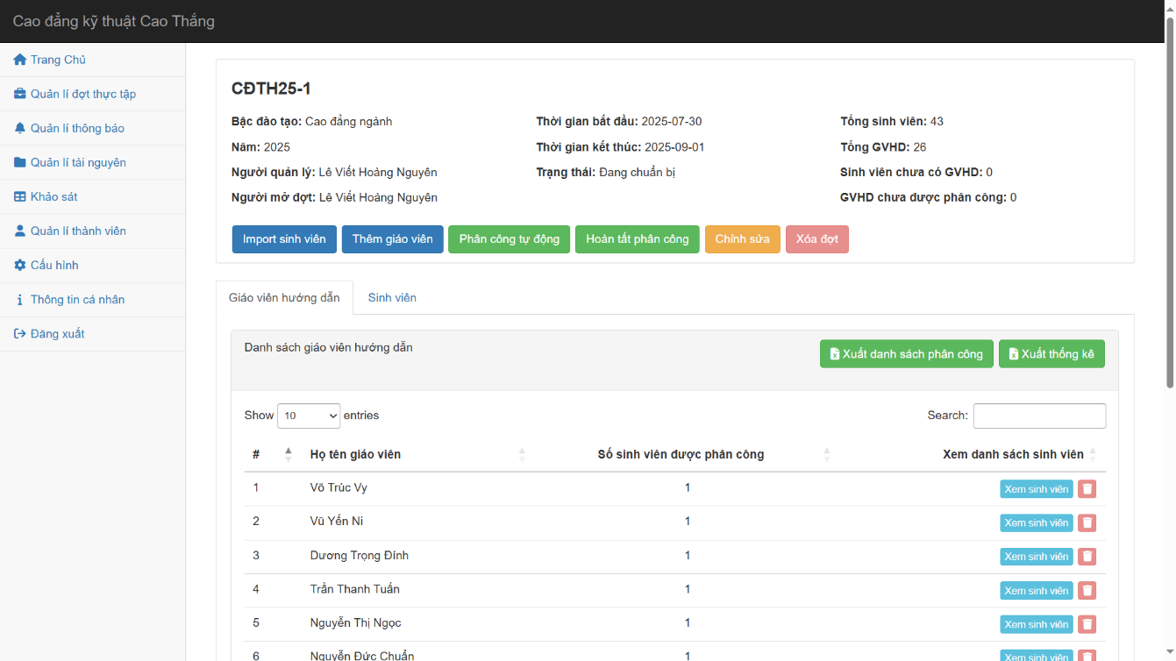

Hình 4.19 Màn hình xem chi tiết đợt

### Màn hình thêm giáo viên vào đợt

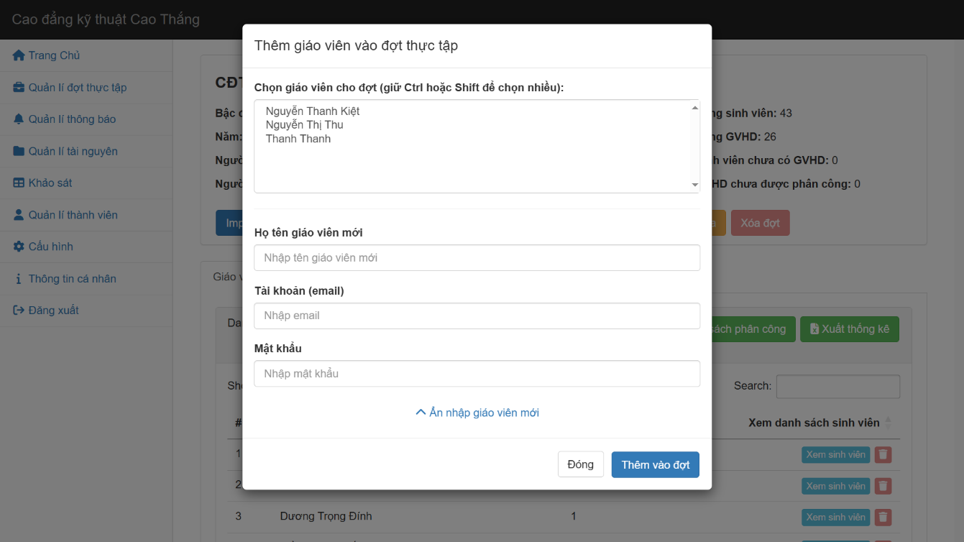

Hình 4.20 Màn hình thêm giáo viên vào đợt

### Màn hình chuyển giáo viên hướng dẫn

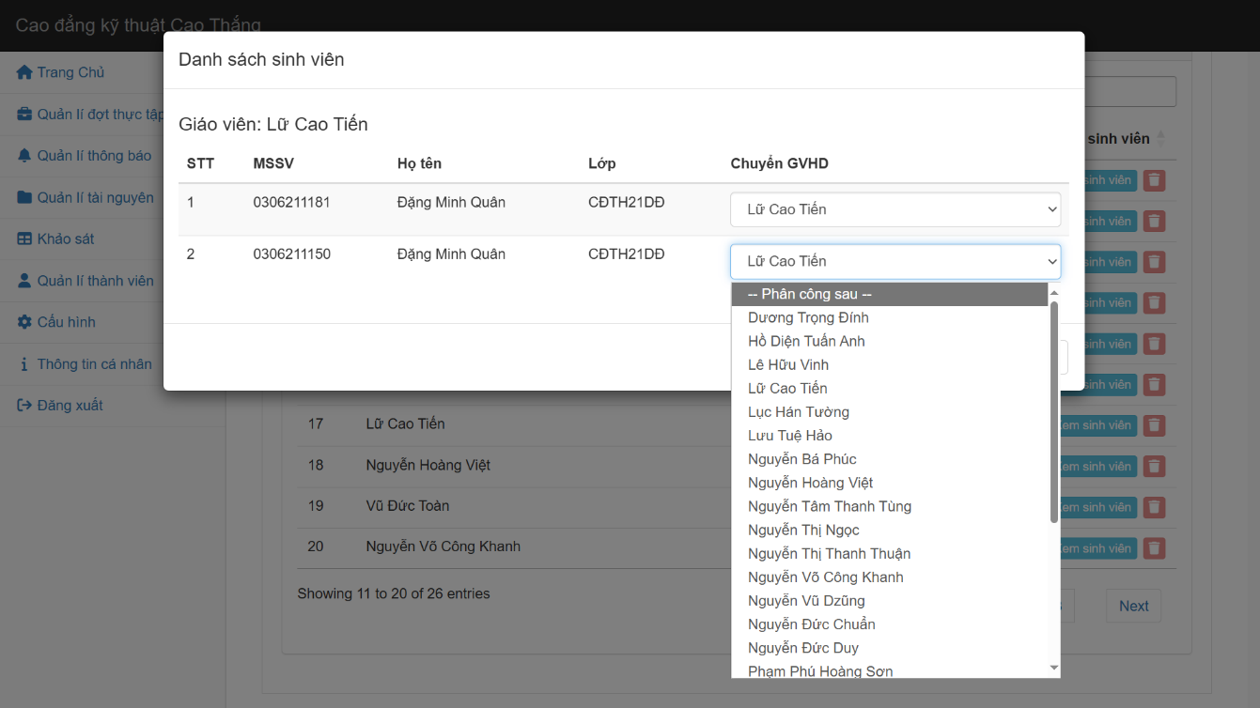

Hình 4.21 Màn hình chuyển giáo viên hướng dẫn

### Màn hình phân công hướng dẫn thủ công

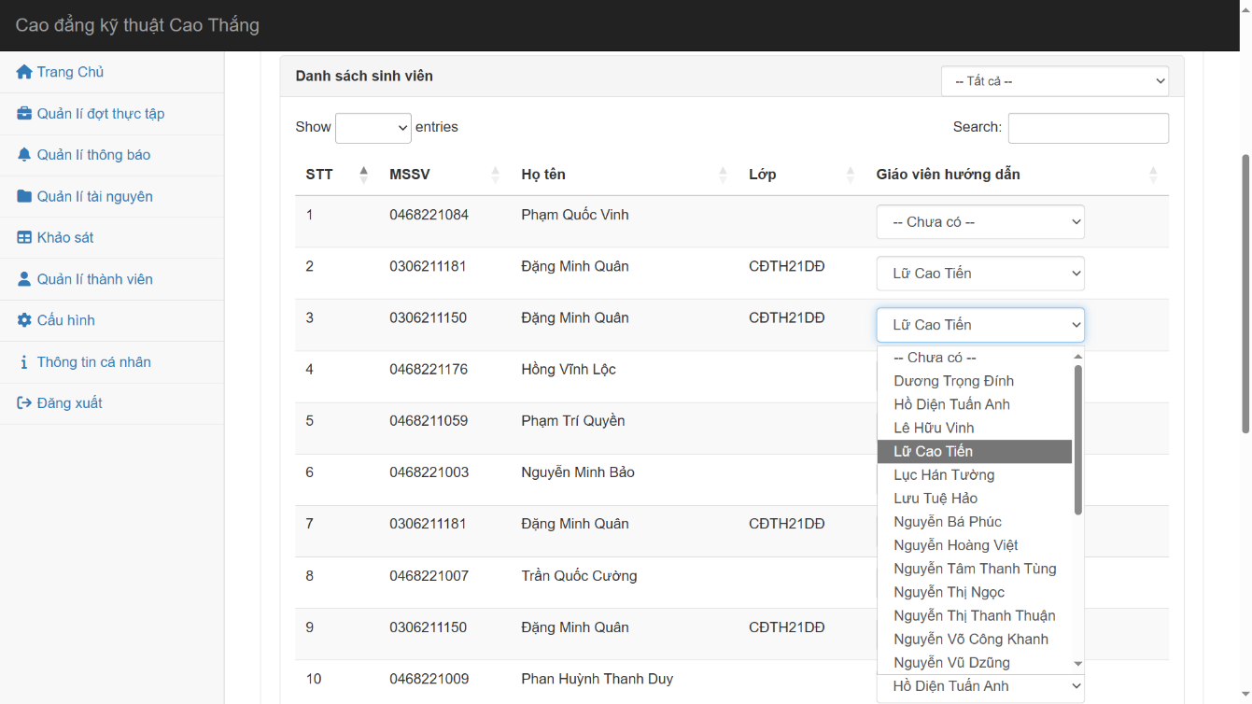

Hình 4.22 Màn hình phân công hướng dẫn thủ công

### Màn hình chỉnh sửa đợt

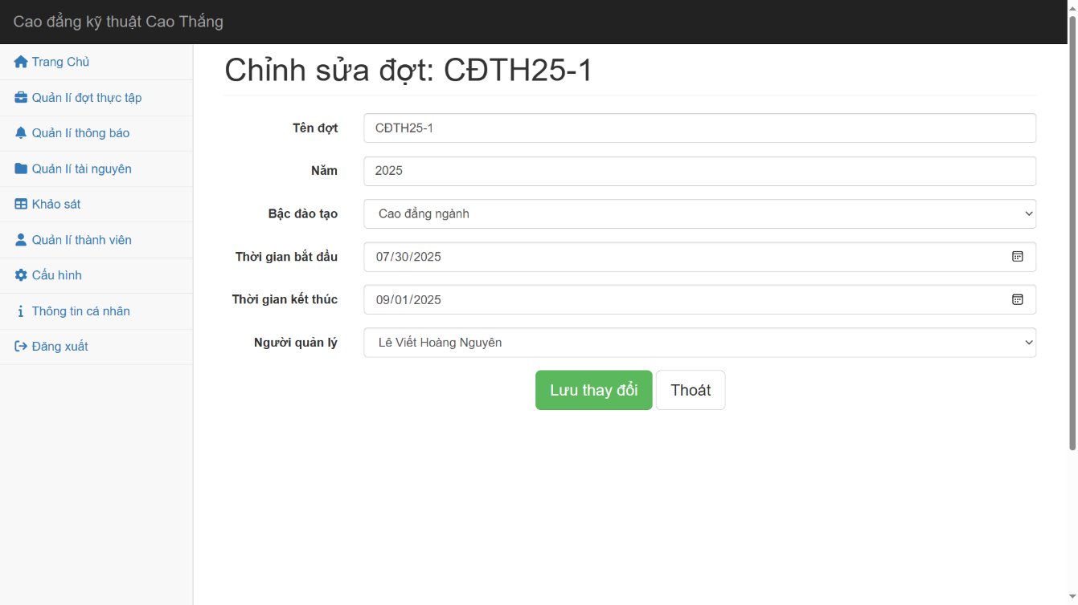

Hình 4.23 Màn hình chỉnh sửa đợt

### Màn hình tạo và quản lý khảo sát

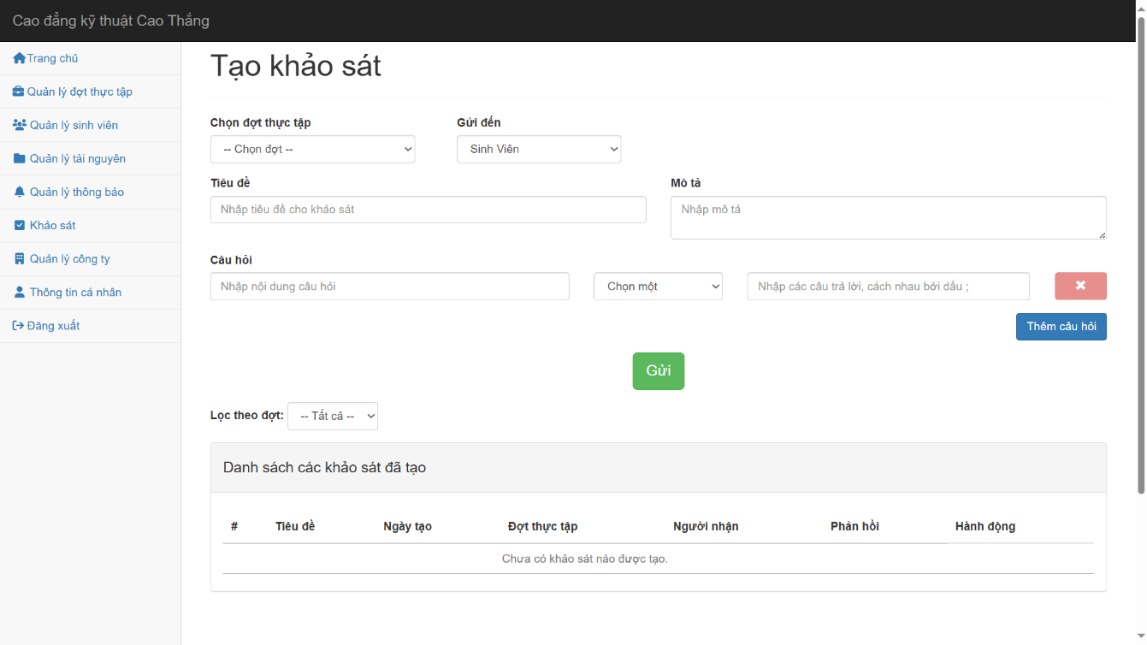

Hình 4.24 Màn hình tạo và quản lý khảo sát

### Màn hình quản lý tài nguyên thực tập

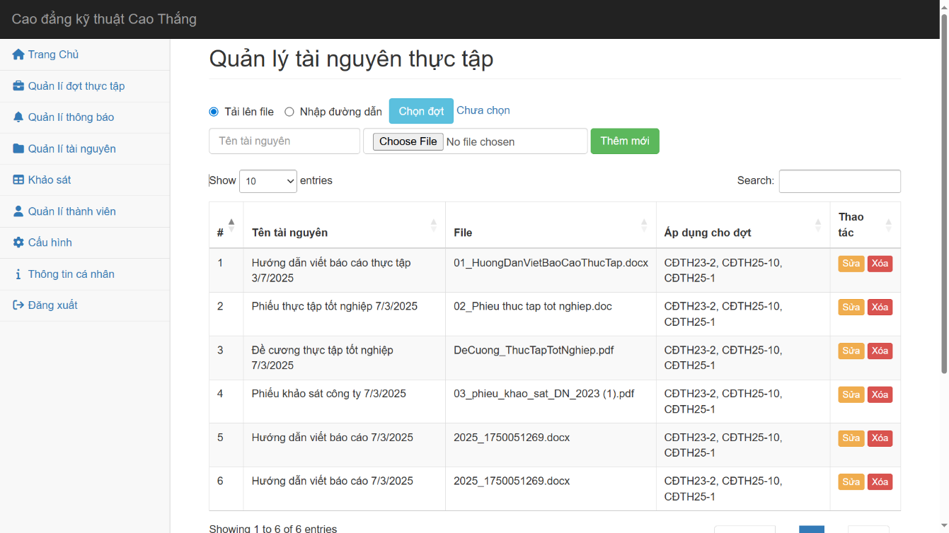

Hình 4.25 Màn hình quản lý tài nguyên thực tập

### Màn hình quản lý thông báo

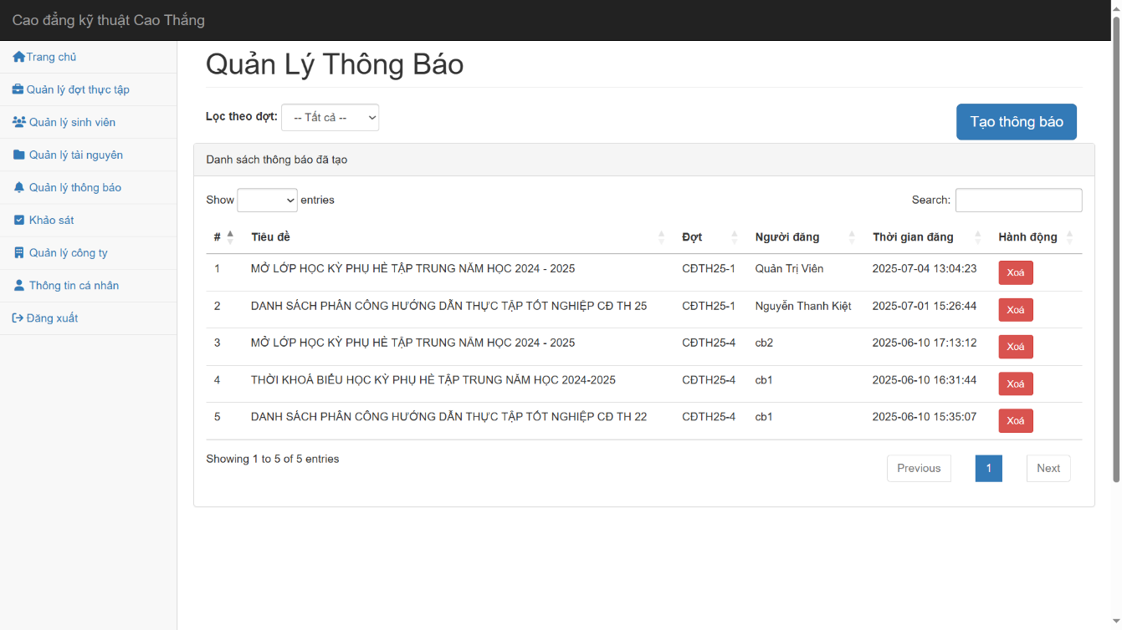

Hình 4.26 Màn hình quản lý thông báo

### Màn hình đăng thông báo

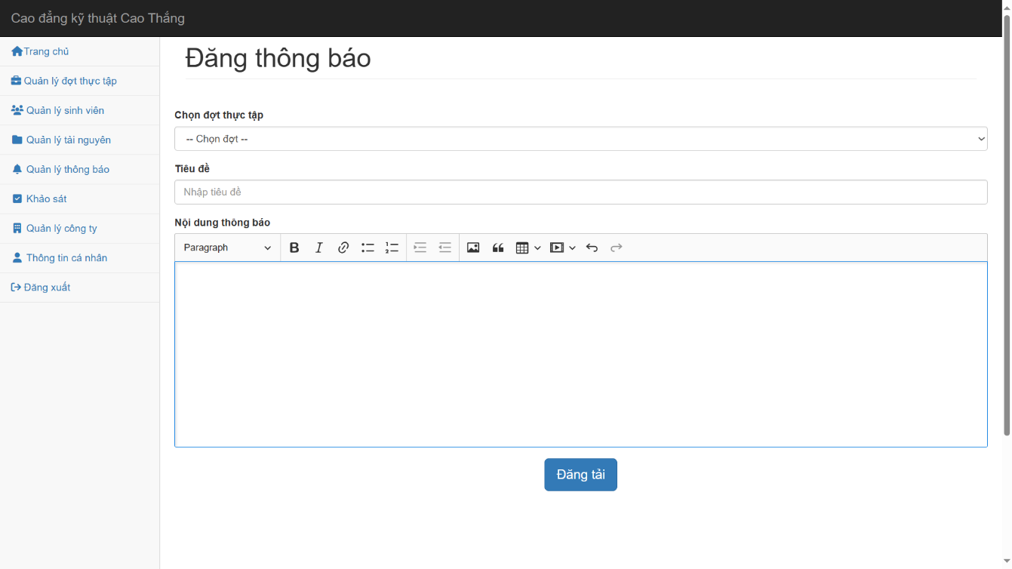

Hình 4.27 Màn hình đăng thông báo

### Màn hình thông tin cá nhân

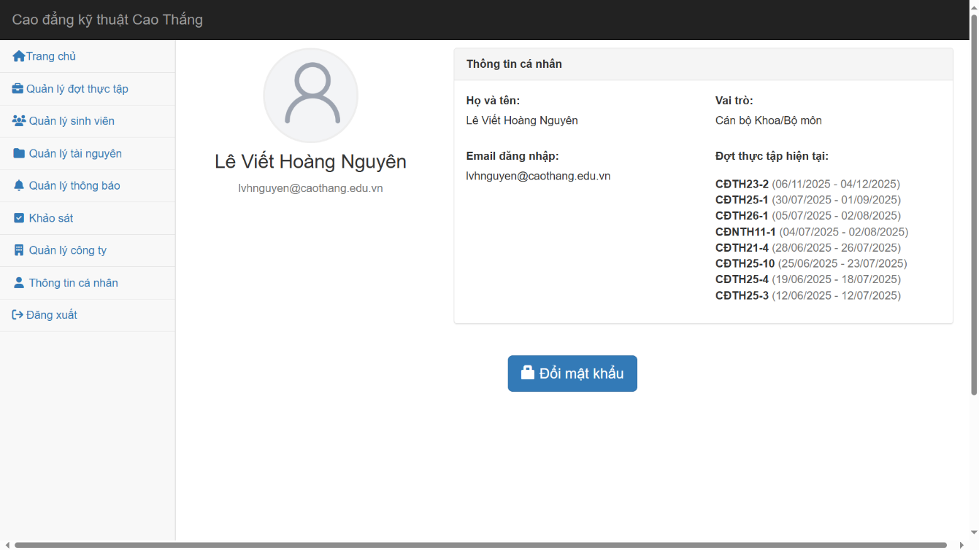

Hình 4.28 Màn hình thông tin cá nhân

## Các màn hình chức năng trên Website dành cho Admin

### Màn hình quản lý thành viên

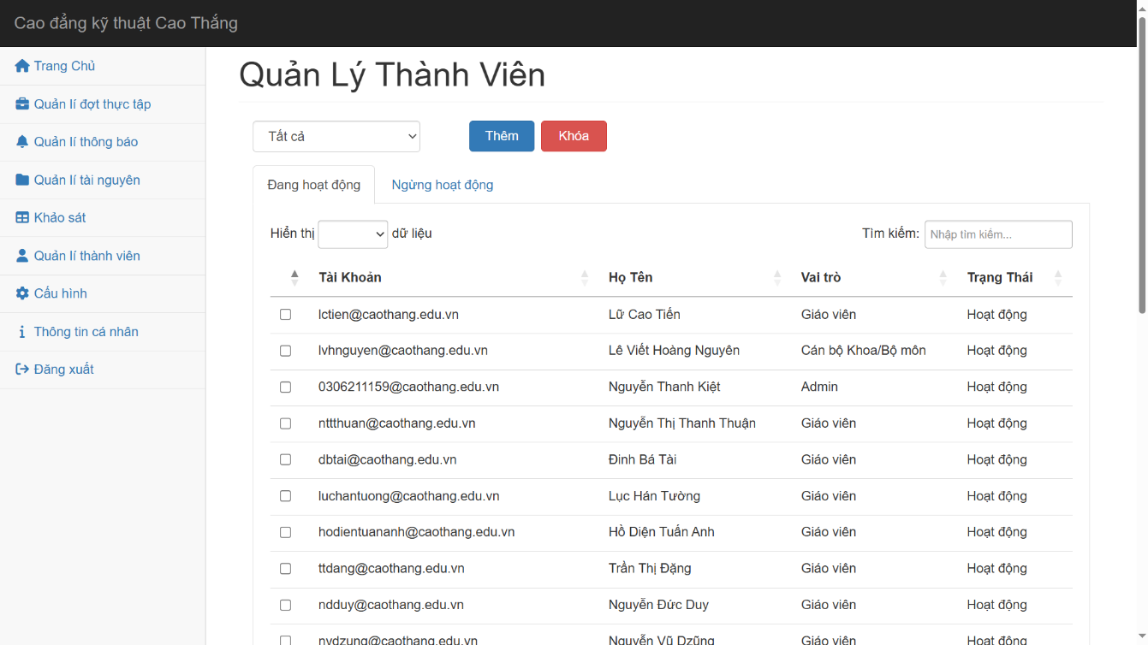

Hình 4.29 Màn hình quản lý thành viên

### Màn hình thêm thành viên

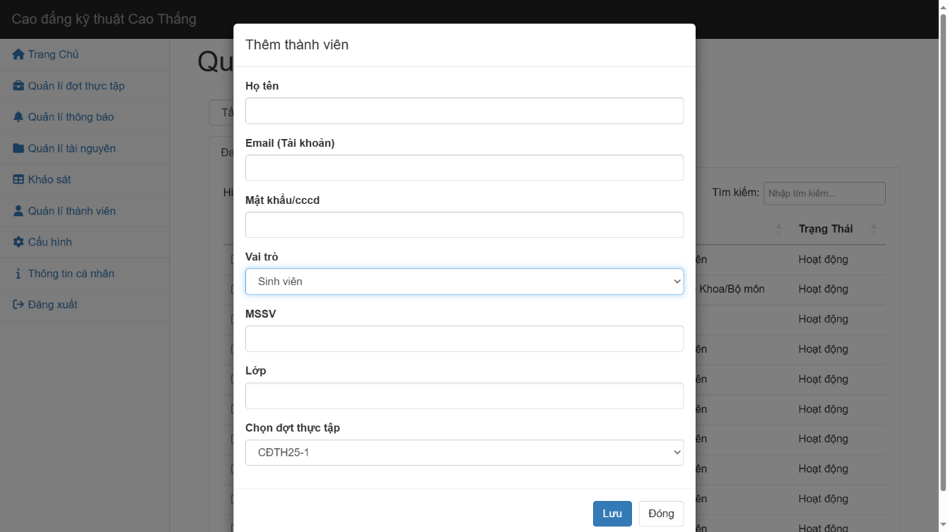

Hình 4.30 Màn hình thêm thành viên

### Màn hình chỉnh sửa tài khoản thành viên

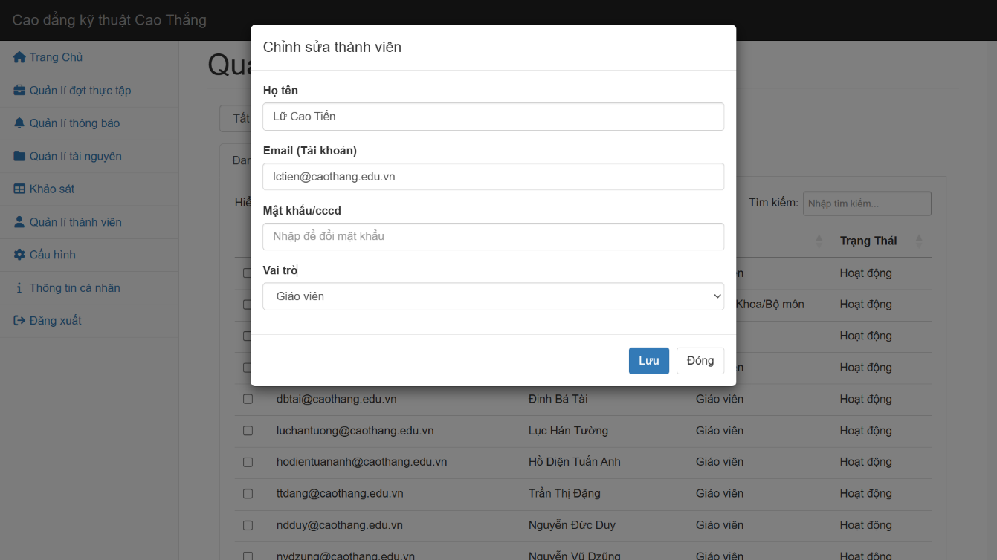

Hình 4.31 Màn chỉnh sửa tài khoản thành viên

### Màn hình cấu hình hệ thống trang web

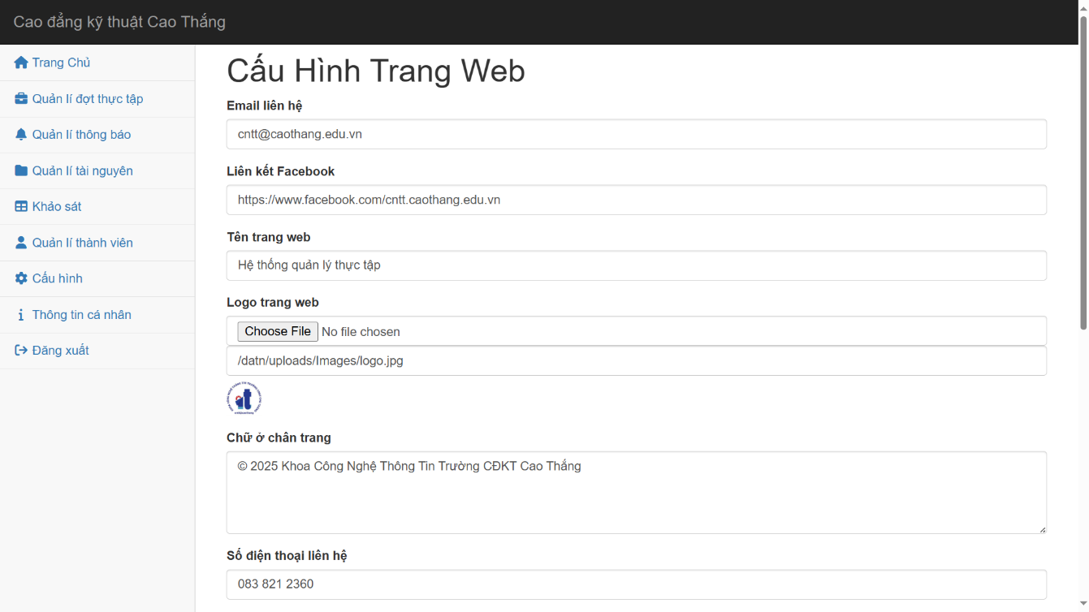

Hình 4.32 Màn hình cấu hình hệ thống trang web

## Quản lý nhóm

### Tỉ lệ phần trăm công việc của từng thành viên

|  |  |  |  |
| --- | --- | --- | --- |
| **STT** | **Họ tên thành viên** | **Tỉ lệ % công việc** | **Tỉ lệ % trễ, chưa hoàn thành công việc** |
| 1 | Nguyễn Thanh Kiệt | 48% | 10% |
| 2 | Đặng Minh Quân | 52% | 10% |

Bảng 4.2 Bảng tỉ lệ phần trăm công việc của từng thành viên

### Phân công công việc trên phần mềm Discord

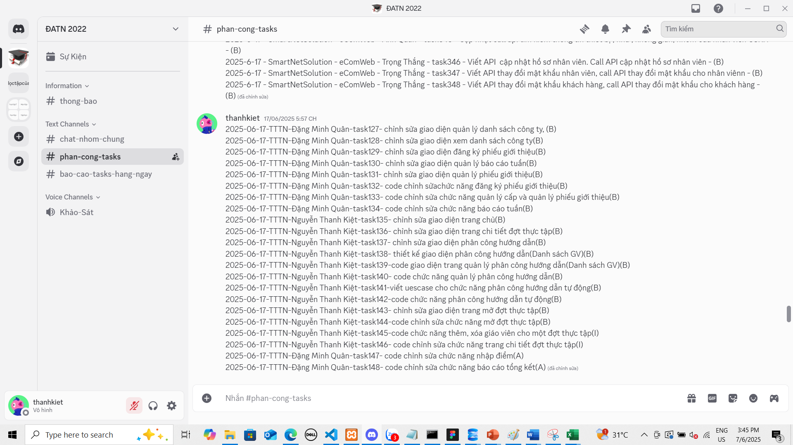

Hình 4.33 Phân công công việc trên phần mềm Discord

### Báo cáo tiến độ

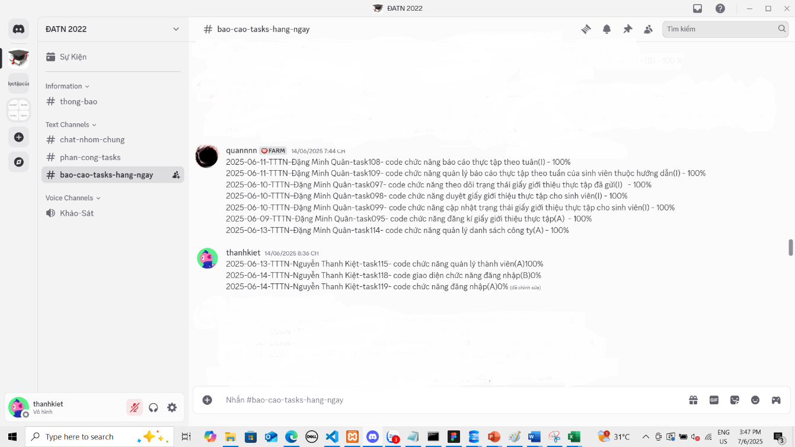

Hình 4.34 Báo cáo tiến độ

## Quản lý mã nguồn

|  |  |  |  |  |  |  |  |  |  |
| --- | --- | --- | --- | --- | --- | --- | --- | --- | --- |
| **TT** | **Họ tên thành viên** | **Số lần commit** | **Số lần commit tuần** | | | | | | **Số lần xung đột mã nguồn** |
| **1** | **2** | **3** | **4** | **5** | **6** |
| 1 | Nguyễn Thanh Kiệt | 24 | 0 | 6 | 6 | 4 | 8 | 0 | 2 |
| 2 | Đặng Minh Quân | 39 | 2 | 6 | 11 | 9 | 3 | 8 | 3 |

Bảng 4.3 Quản lý mã nguồn

### Hình ảnh source code trên GIT

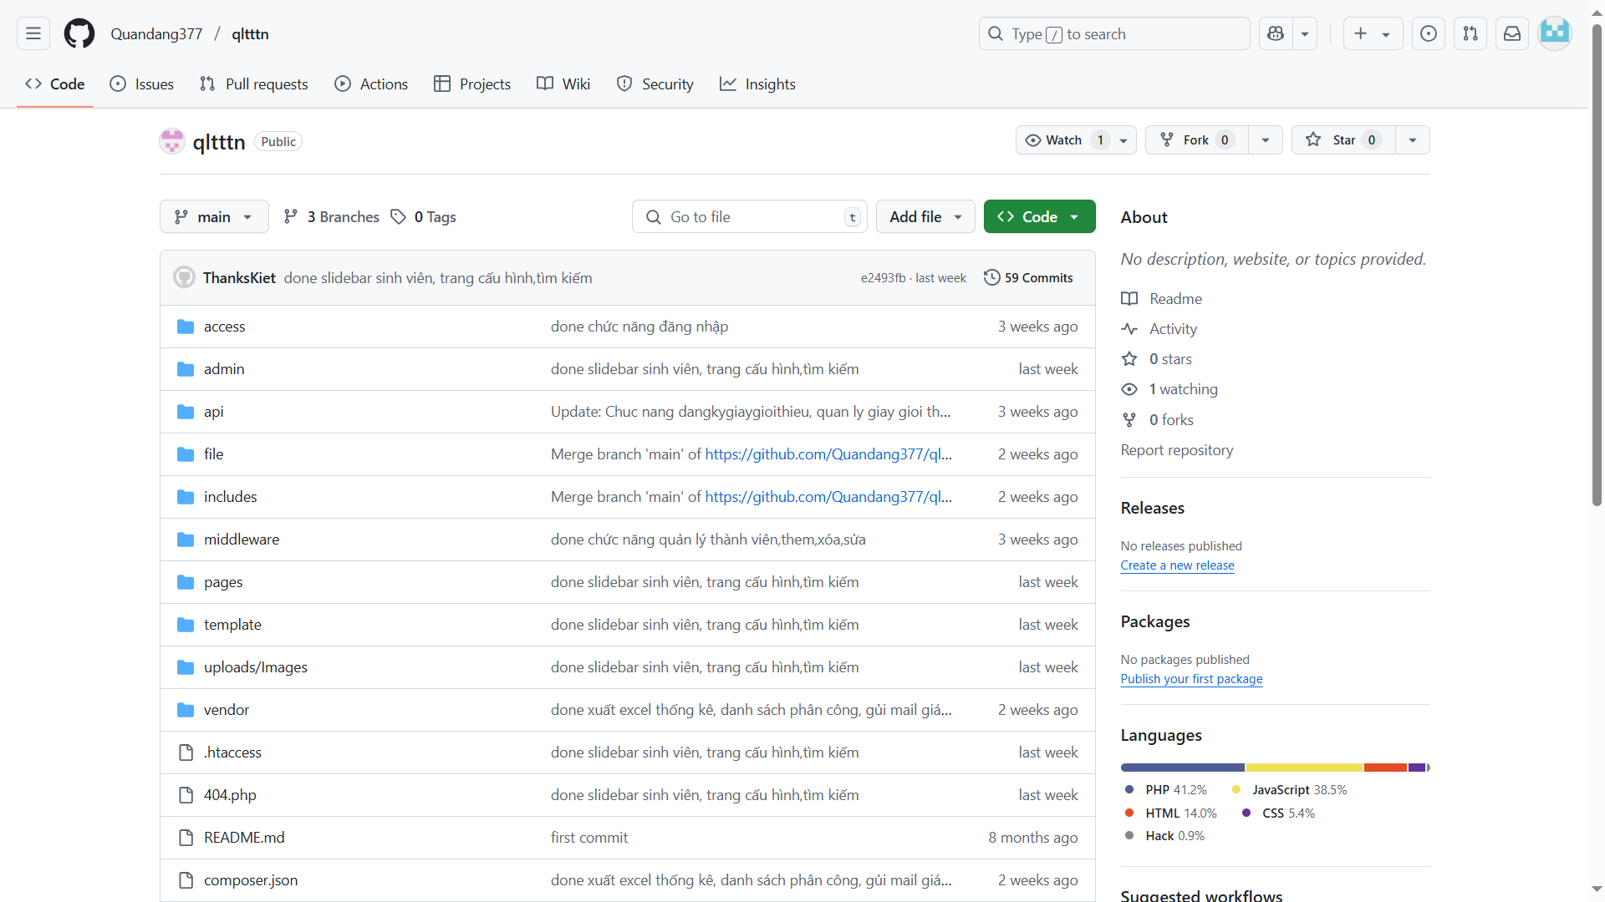

Hình 4.35 Hình ảnh source code trên GIT

### Hình ảnh các branche

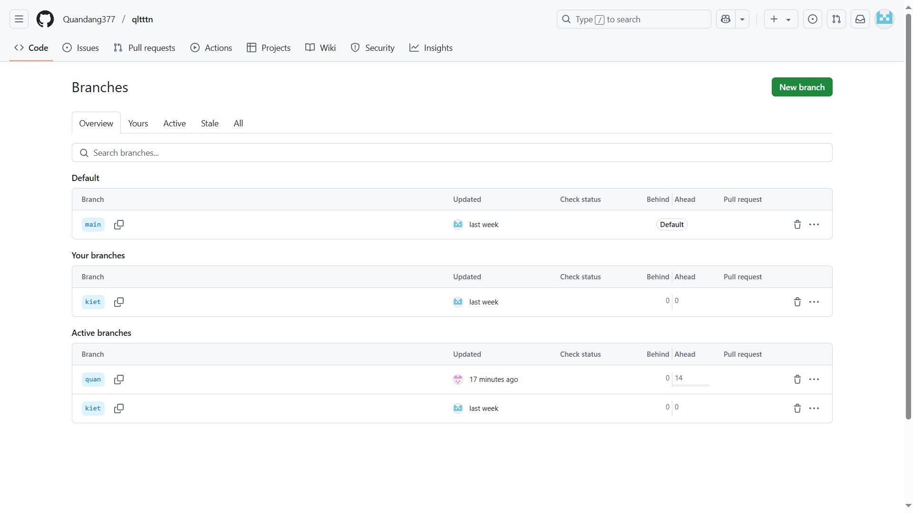

Hình 4.36 Hình ảnh các branche

### Hình ảnh các lần commit trên GIT

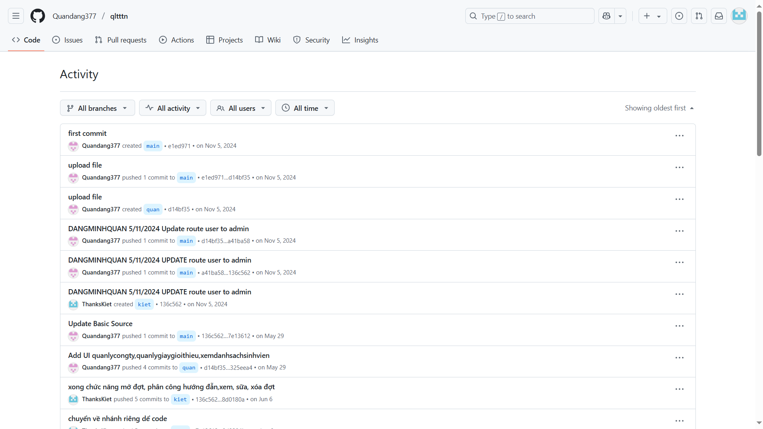

Hình 4.37 Hình ảnh các lần commit trên GIT

### Hình ảnh thống kê các lượt commit

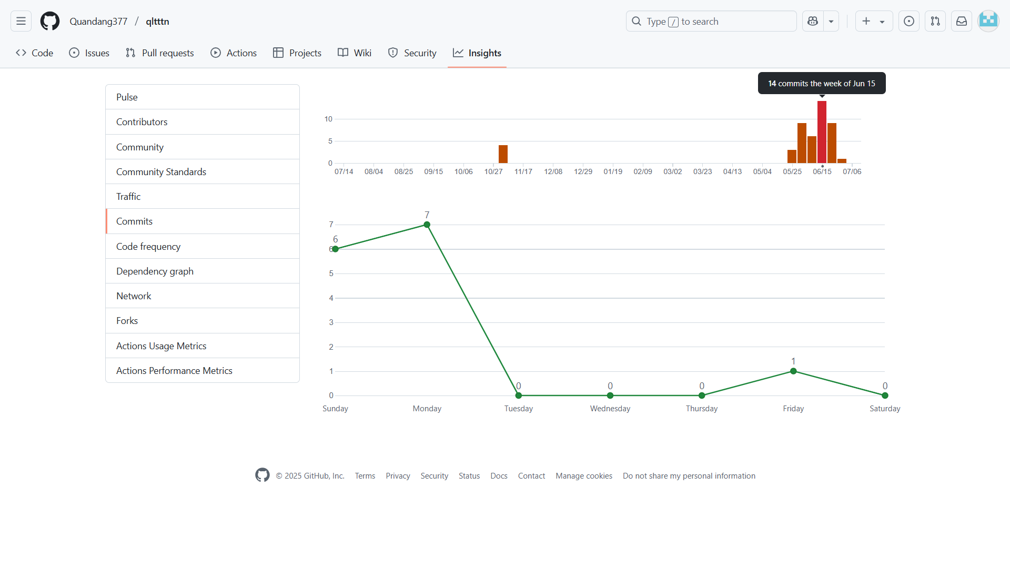

Hình 4.38 Hình ảnh thống kê các lượt commit

# TỔNG KẾT

## Kết quả đạt được

Sau quá trình phân tích nhu cầu thực tế và phát triển hệ thống, nhóm đã hoàn thiện một website hỗ trợ quản lý thực tập đáp ứng được các yêu cầu cốt lõi của khoa Công nghệ Thông tin – Trường Cao đẳng Kỹ thuật Cao Thắng. Hệ thống không chỉ đơn thuần là công cụ quản lý, mà còn đóng vai trò quan trọng trong việc chuẩn hóa quy trình thực tập, giúp các bên liên quan dễ dàng phối hợp, giám sát và đánh giá.

Cụ thể, hệ thống đã góp phần giảm thiểu thao tác thủ công, tăng tính minh bạch và chính xác trong phân công, theo dõi và đánh giá thực tập. Đồng thời, việc số hóa các biểu mẫu, phiếu báo cáo, khảo sát giúp giảm tải công việc hành chính cho cán bộ khoa và giáo viên hướng dẫn.

Sinh viên cũng được hỗ trợ hiệu quả hơn trong quá trình chuẩn bị, đăng ký và thực hiện thực tập. Việc tương tác giữa sinh viên – giáo viên – nhà trường trở nên rõ ràng, đồng bộ và có hệ thống.

Tổng thể, sản phẩm đã khẳng định được tính khả thi và tính ứng dụng cao, góp phần tích cực vào tiến trình chuyển đổi số trong giáo dục tại nhà trường. Đây là nền tảng quan trọng để tiếp tục mở rộng, nâng cấp hệ thống trong tương lai, phục vụ tốt hơn cho công tác đào tạo và thực tập

## Hạn chế của dự án

Mặc dù đã đạt được nhiều mục tiêu đề ra, nhưng hệ thống vẫn còn tồn tại một số hạn chế như:

* Giao diện còn đơn giản, chưa tối ưu tốt cho các thiết bị di động.
* Chưa cho phép doanh nghiệp đăng ký tham gia tuyển dụng trên trang web.

## Hướng phát triển

Dựa trên những hạn chế trên và thực tế triển khai, nhóm đề xuất một số hướng phát triển mở rộng như sau:

* **Xây dựng App mobile**: Dành cho sinh viên và giáo viên để dễ dàng cập nhật thông tin mọi lúc, mọi nơi.
* **Tích hợp hệ thống đánh giá, khảo sát dành cho công ty thực tập**: Để công ty đánh giá chất lượng sinh viên sau thực tập và khảo sát các doanh nghiệp trên hệ thống.

# KẾT LUẬN

Qua quá trình nghiên cứu và thực hiện đồ án, nhóm đã hoàn thành hệ thống “Website hỗ trợ quản lý quy trình thực tập tại khoa CNTT trường CĐKT Cao Thắng” với các chức năng đáp ứng mục tiêu ban đầu: hỗ trợ sinh viên trong việc tìm hiểu công ty thực tập, nộp báo cáo, theo dõi tiến độ thực tập; đồng thời giúp giáo viên và cán bộ quản lý giám sát, đánh giá kết quả thực tập một cách thuận tiện và hệ thống.

Hệ thống đã được xây dựng với giao diện trực quan, dễ sử dụng, đáp ứng đúng quy trình thực tập hiện nay tại khoa CNTT. Việc ứng dụng công nghệ web giúp tự động hóa các tác vụ thủ công trước đây như phân công giáo viên, xuất báo cáo thống kê… mang lại hiệu quả rõ rệt trong quản lý và hỗ trợ thực tập.

Tuy nhiên, do thời gian và nguồn lực có hạn, hệ thống vẫn còn một số điểm cần cải thiện như mở rộng kết nối với nhà tuyển dụng bên ngoài. Đây cũng chính là những định hướng phát triển trong tương lai để hệ thống trở nên hoàn thiện và thực tế hơn.

Thông qua đồ án này, nhóm đã có cơ hội vận dụng kiến thức chuyên môn vào giải quyết bài toán thực tế, đồng thời nâng cao kỹ năng làm việc nhóm, phân tích hệ thống và triển khai phần mềm. Đây là nền tảng quý báu cho công việc sau này.

# TÀI LIỆU THAM KHẢO

Cao Thắng, K. C. (2025, 5 26). *Khoa CNTT trường CĐKT Cao Thắng*. Retrieved from Khoa CNTT trường CĐKT Cao Thắng: https://cntt.caothang.edu.vn/

Data, R. (2025, 5 26). *W3school PHP Tutorial*. Retrieved from W3school : https://www.w3schools.com/